
ระบบสร้างเรซูเม่ออนไลน์ด้วยปัญญาประดิษฐ์
AI Resume Builder (AIRB)

นายปารเมศ ชูเชิดรัตนา
นายปฏิภาณ เชียงสกุล

ปริญญานิพนธ์นี้เป็นส่วนหนึ่งของการศึกษาตามหลักสูตรวิศวกรรมศาสตรบัณฑิต
สาขาวิชาวิศวกรรมคอมพิวเตอร์ คณะวิศวกรรมศาสตร์
มหาวิทยาลัยเทคโนโลยีราชมงคลล้านนา เชียงใหม่
ปีการศึกษา 2569
ระบบสร้างเรซูเม่ออนไลน์ด้วยปัญญาประดิษฐ์

นายปารเมศ ชูเชิดรัตนา
นายปฏิภาณ เชียงสกุล

ปริญญานิพนธ์นี้เป็นส่วนหนึ่งของการศึกษาตามหลักสูตรวิศวกรรมศาสตรบัณฑิต
สาขาวิชาวิศวกรรมคอมพิวเตอร์ คณะวิศวกรรมศาสตร์
มหาวิทยาลัยเทคโนโลยีราชมงคลล้านนา เชียงใหม่
ปีการศึกษา 2569
AI RESUME BUILDER (AIRB)

MR. PATAMAD CHOOCHERDRATTANA
MR. PATIPHAN CHIANGSAKUL

A PROJECT SUBMITTED IN PARTIAL FULFILLMENT OF THE REQUIREMENTS
FOR THE BACHELOR DEGREE OF ENGINEERING
DEPARTMENT OF COMPUTER ENGINEERING FACULTY OF ENGINEERING
RAJAMANGALA UNIVERSITY OF TECHNOLOGY LANNA
ACADEMIC YEAR 2026



ปริญญานิพนธ์เรื่อง ระบบสร้างเรซูเม่ออนไลน์ด้วยปัญญาประดิษฐ์
ชื่อนักศึกษา นายปารเมศ ชูเชิดรัตนา รหัส 67543206035-7
นายปฏิภาณ เชียงสกุล รหัส 67543206117-3
หลักสูตร วิศวกรรมศาสตรบัณฑิต
สาขาวิชา สาขาวิศวกรรมคอมพิวเตอร์
คณะ วิศวกรรมศาสตร์
อาจารย์ที่ปรึกษา อาจารย์ ณัฐชาสิทธิ์ ชูเกียรติขจร
ปีการศึกษา 2569

บทคัดย่อ

โครงงานนี้พัฒนาระบบสร้างเรซูเม่ออนไลน์ด้วยปัญญาประดิษฐ์ (AI Resume Builder: AIRB) เพื่อแก้ปัญหาความยุ่งยากในการจัดรูปแบบและเรียบเรียงภาษาเรซูเม่ของนักศึกษาและผู้หางานทั่วไป โดยใช้โมเดลภาษาขนาดใหญ่ (LLMs) เข้ามาช่วยสกัดข้อมูลจากไฟล์ PDF คำนวณคะแนนความเข้ากันได้กับระบบคัดกรองผู้สมัครอัตโนมัติ (ATS) และเกลาสำนวนภาษาให้มีความเป็นมืออาชีพ ระบบพัฒนาในรูปแบบเว็บแอปพลิเคชันด้วย Next.js ร่วมกับ Tailwind CSS จัดเก็บข้อมูลลงฐานข้อมูล Supabase (PostgreSQL) ในรูปแบบ JSONB และใช้บริการ ImageKit ตัดพื้นหลังรูปโปรไฟล์อัตโนมัติ พร้อมแสดงตัวอย่างเรซูเม่แบบเรียลไทม์
ผลการทดสอบพบว่า โมเดล GPT-OSS-120B มีความแม่นยำในการสกัดข้อมูลเรซูเม่ดิจิทัลลงโครงสร้างเจสันสกีมาสูงสุดที่ร้อยละ 98.80 ระบบสามารถช่วยลดระยะเวลาในการจัดทำเอกสารลงได้ร้อยละ 74.48 เมื่อเทียบกับวิธีการจัดทำด้วยตนเอง และผลการประเมินความพึงพอใจจากกลุ่มตัวอย่างผู้ใช้งานจริงจำนวน 30 คน พบว่ามีความพึงพอใจโดยรวมอยู่ในระดับดีมาก โดยมีค่าเฉลี่ยอยู่ที่ 4.73 จากคะแนนเต็ม 5.00

คำสำคัญ : เรซูเม่ออนไลน์, โมเดลภาษาขนาดใหญ่ (LLMs), ระบบคัดกรองผู้สมัครอัตโนมัติ (ATS), การสตรีมข้อมูล (SSE), เจสันสกีมา
Project Title AI Resume Builder (AIRB)
Student(s) Mr. Paramad Choocherdrattana
Mr. Patiphan Chiangsakul
Project Advisor(s) Mr. Natchasit Chukiatkhajorn
Curriculum Bachelor of Engineering
Major Field Computer Engineering
Academic Year 2026

ABSTRACT

This project developed the AI Resume Builder (AIRB), a web application aimed at resolving layout formatting and professional phrasing difficulties for students and job seekers. The platform utilizes Large Language Models (LLMs) to automate PDF data extraction, evaluate Applicant Tracking System (ATS) compatibility scores, and refine resume statements professionally. The system is built using Next.js and Tailwind CSS, storing structured data in PostgreSQL (Supabase) via JSONB format, and integrating ImageKit for automatic profile background removal alongside a real-time live preview.
The evaluation results indicate that the GPT-OSS-120B model achieved the highest accuracy in extracting digital resume data into structured JSON Schema at 98.80%. The platform reduced resume preparation time by 74.48% compared to manual methods. Furthermore, usability testing with 30 participants demonstrated high satisfaction, yielding an overall mean score of 4.73 out of 5.00.

Keywords : AI Resume Builder, Large Language Models (LLMs), Applicant Tracking System (ATS), Server-Sent Events (SSE), JSON Schema
กิตติกรรมประกาศ

ปริญญานิพนธ์ฉบับนี้สำเร็จลุล่วงไปได้ด้วยดี ด้วยความอนุเคราะห์และความช่วยเหลืออย่างดียิ่งจาก อาจารย์ ณัฐชาสิทธิ์ ชูเกียรติขจร อาจารย์ที่ปรึกษาปริญญานิพนธ์ ที่ได้ให้คำปรึกษา คำแนะนำ แนวทางในการดำเนินงาน ตลอดจนถ่ายทอดความรู้และประสบการณ์ที่เป็นประโยชน์ต่อการพัฒนา “ระบบสร้างเรซูเม่ออนไลน์ด้วยปัญญาประดิษฐ์ (AIRB)” คณะผู้จัดทำขอกราบขอบพระคุณเป็นอย่างสูงไว้ ณ โอกาสนี้
ขอกราบขอบพระคุณคณะกรรมการสอบปริญญานิพนธ์ทุกท่าน ที่กรุณาสละเวลาในการตรวจประเมิน ให้ข้อคิดเห็นและข้อเสนอแนะอันทรงคุณค่าเพื่อปรับปรุงปริญญานิพนธ์ฉบับนี้ให้มีความถูกต้องสมบูรณ์ยิ่งขึ้น รวมถึงคณาจารย์ประจำสาขาวิชาวิศวกรรมคอมพิวเตอร์
คณะวิศวกรรมศาสตร์ มหาวิทยาลัยเทคโนโลยีราชมงคลล้านนา เชียงใหม่ ทุกท่าน ที่ได้ประสิทธิ์ประสาทวิชาความรู้ตลอดระยะเวลาการศึกษา
ขอขอบคุณครอบครัวที่เป็นแรงผลักดันและสนับสนุนการศึกษาเล่าเรียนมาโดยตลอด ตลอดจนเพื่อน ๆ นักศึกษาที่คอยให้ความช่วยเหลือ แลกเปลี่ยนแนวคิด และเป็นกำลังใจที่ดีร่วมกันเสมอมา
สุดท้ายนี้ คณะผู้จัดทำหวังเป็นอย่างยิ่งว่า ปริญญานิพนธ์ฉบับนี้จะเป็นประโยชน์ต่อผู้ที่สนใจ และเป็นแนวทางในการศึกษา พัฒนาต่อยอดการประยุกต์ใช้เทคโนโลยีปัญญาประดิษฐ์ในระบบสารสนเทศต่อไปในอนาคต

คณะผู้จัดทำ
นายปารเมศ ชูเชิดรัตนา
นายปฏิภาณ เชียงสกุล

สารบัญ

 |  | หน้า
บทคัดย่อภาษาไทย |  | ง
บทคัดย่อภาษาอังกฤษ |  | จ
กิตติกรรมประกาศ |  | ฉ
สารบัญรูป |  | ญ
สารบัญตาราง |  | ฏ
รายการสัญลักษณ์ |  | ฑ
ประมวลศัพท์และคําย่อ |  | ฒ
บทที่ 1 | บทนำ | 1
 | 1.1 ความเป็นมาและความสำคัญของปัญหา | 1
 | 1.2 วัตถุประสงค์ของโครงงาน | 2
 | 1.3 ขอบเขตของโครงงาน | 2
 | 1.4 ประโยชน์ที่คาดว่าจะได้รับ | 4
 | 1.5 วิธีการดำเนินโครงงาน | 4
บทที่ 2 | ทฤษฎีและงานวิจัยที่เกี่ยวข้อง | 7
 | 2.1 นิยามศัพท์ | 7
 | 2.2 ทฤษฎีที่เกี่ยวข้องกับระบบคัดกรองผู้สมัครอัตโนมัติ | 8
 | 2.3 โมเดลภาษาขนาดใหญ่ และปัญญาประดิษฐ์เชิงรู้สร้าง | 9
 | 2.4 ทฤษฎีวิศวกรรมคำสั่ง | 10
 | 2.5 การสกัดข้อมูลและการจัดโครงสร้างข้อมูล | 11
 | 2.6 การออกแบบสถาปัตยกรรมระบบเว็บแอปพลิเคชัน | 12
 | 2.7 เครื่องมือและเทคโนโลยีที่ใช้ในการพัฒนาระบบ | 13
 | 2.8 ทฤษฎีการสื่อสารข้อมูลแบบสตรีมมิ่งด้วยเซิร์ฟเวอร์เซนต์อีเวนต์ (Server-Sent  Events: SSE) | 14
 | 2.9 ทฤษฎีการจัดเก็บข้อมูลแบบกึ่งโครงสร้าง (JSONB) และความปลอดภัยระดับ  แถวข้อมูล | 17
สารบัญ(ต่อ)

 |  | หน้า
 | 2.10 ทฤษฎีอัลกอริทึมการคำนวณคะแนนความสอดคล้องกับระบบ ATS | 19
 | 2.11 ทฤษฎีการประมวลผลภาพด้วยปัญญาประดิษฐ์เพื่อการลบพื้นหลังภาพอัตโนมัติ | 20
 | 2.12 งานวิจัยที่เกี่ยวข้อง | 21
บทที่ 3 | วิธีการดำเนินงาน | 24
 | 3.1 การเลือก วิเคราะห์ และศึกษาเครื่องมือ AI สำหรับการสกัดข้อมูลและจัด  ระเบียบข้อความ | 24
 | 3.2 แผนการดำเนินงานการออกแบบและพัฒนาเว็บสำหรับใช้งาน | 36
บทที่ 4 | ผลการทดลอง | 61
 | 4.1 การทดสอบประสิทธิภาพโมเดล AI ในการสกัดและประมวลผลข้อมูล | 61
 | 4.2 วิธีการประมวลผล | 62
 | 4.3 การทดสอบประสิทธิภาพการทำงาน | 65
 | 4.4 การทดสอบเปรียบเทียบระยะเวลาในการดำเนินงาน | 69
 | 4.5 การทดสอบการทำงานของระบบ Web Application | 69
 | 4.6 การประเมินผลการใช้งานเว็บไซต์ | 72
บทที่ 5 | สรุปผลและข้อเสนอแนะ | 75
 | 5.1 การอภิปรายผลการศึกษา | 75
 | 5.2 ปัญหาและอุปสรรค | 77
 | 5.3 ข้อเสนอแนะและแนวทางการพัฒนาต่อยอด | 79
 | 5.4 สรุปผลการศึกษา | 79
บรรณานุกรม |  | 81

สารบัญ(ต่อ)

ภาคผนวก | 82
ภาคผนวก ก คู่มือการใช้งานของระบบ | 82
ภาคผนวก ข QR Source Code ของระบบ | 84
ภาคผนวก ค แบบประเมินความพึงพอใจของระบบ | 86
ประวัติผู้เขียนโครงงาน | 89

สารบัญรูป

 | หน้า
รูปที่ 2.1 กระบวนการคัดกรองเอกสารเรซูเม่ของระบบคัดกรองผู้สมัครอัตโนมัติ (ATS) | 8
รูปที่ 2.2 สถาปัตยกรรมและตระกูลโมเดลภาษาขนาดใหญ่ที่นำมาประยุกต์ใช้ในระบบ | 9
รูปที่ 2.3 องค์ประกอบของวิศวกรรมคำสั่ง (Prompt Engineering) ในการประมวลผลเอกสาร | 10
รูปที่ 2.4 กระบวนการตรวจสอบและกำกับโครงสร้างข้อมูลด้วยเจสันสกีมา (JSON Schema  Validation) | 11
รูปที่ 2.5 สถาปัตยกรรมระบบเว็บแอปพลิเคชันและการเชื่อมต่อบริการภายนอก | 12
รูปที่ 2.6 เครื่องมือและเทคโนโลยีหลักที่เลือกใช้ในการพัฒนาระบบ | 13
รูปที่ 2.7 การเปรียบเทียบรูปแบบการสื่อสารข้อมูลระหว่างแบบดั้งเดิม (Request-Response)  และแบบสตรีมมิ่ง (Server-Sent Events: SSE) | 14
รูปที่ 2.8 ลำดับการสื่อสารระหว่างไคลเอนต์ Backend และ LLM API เมื่อมีการสตรีมโทเคน | 15
รูปที่ 2.9 เปรียบเทียบการจัดเก็บข้อมูลแบบ Normalized หลายตาราง กับแบบ JSONB ก้อน  เดียวที่ AIRB ใช้ | 18
รูปที่ 2.10 กลไก Row Level Security ที่ตรวจสอบสิทธิ์ก่อนอนุญาตให้เข้าถึงแถวข้อมูล | 19
รูปที่ 2.11 แนวคิด Cosine Similarity ที่ใช้วัดความคล้ายคลึงเชิงความหมายระหว่างเรซูเม่กับ  ตำแหน่งงาน | 20
รูปที่ 2.12 สถาปัตยกรรมโครงข่ายประสาทเทียมแบบ Encoder-Decoder สำหรับการแบ่ง  ส่วนภาพเชิงความหมายและการตัดพื้นหลัง | 21
รูปที่ 3.1 แผนการดำเนินการในบทที่ 3 | 24
รูปที่ 3.2 ตราสัญลักษณ์ของโมเดล GPT-OSS-120B | 26
รูปที่ 3.3 ตราสัญลักษณ์ของโมเดล Nemotron-3-Super-120B | 27
รูปที่ 3.4 ตราสัญลักษณ์ของโมเดล Gemma-4-31B-IT | 27
รูปที่ 3.5 ตราสัญลักษณ์ของโมเดล DeepSeek-V4-Pro | 28
รูปที่ 3.6 ตราสัญลักษณ์ของโมเดล Llama-3.3-Nemotron-49B | 28
รูปที่ 3.7 ชุดโค้ดตัวอย่างการเชื่อมต่อและเรียกใช้งานโมเดลปัญญาประดิษฐ์ผ่าน API | 29
รูปที่ 3.8 เทคโนโลยีและเครื่องมือหลักที่ใช้ในการพัฒนาระบบ (Tech Stack) | 38
รูปที่ 3.9 แผนภาพบริบทของระบบ AIRB (Context Diagram) | 40

สารบัญรูป(ต่อ)

 | หน้า
รูปที่ 3.10 ภาพ System Flowchart | 42
รูปที่ 3.11 โครงสร้างความสัมพันธ์ของฐานข้อมูลระบบ AIRB (Database Schema) | 45
รูปที่ 3.12 แผนผัง Data Flow Diagram Level 0 ของระบบ AIRB | 50
รูปที่ 3.13 แผนผังภาพรวม Data Flow Diagram Level 1 ของระบบ AIRB | 52
รูปที่ 3.14 Process 1 กระบวนการเข้าสู่ระบบและยืนยันตัวตน | 53
รูปที่ 3.15 Process 2 กระบวนการจัดการเอกสารเรซูเม่ | 53
รูปที่ 3.16 Process 3 กระบวนการประมวลผลและปรับแต่งด้วยปัญญาประดิษฐ์ | 54
รูปที่ 3.17 Process 4 กระบวนการประมวลผลรูปภาพโปรไฟล์ | 54
รูปที่ 3.18 Process 5 กระบวนการแสดงผลเอกสารสาธารณะ | 55
รูปที่ 3.19 หน้าจอการทำงานของระบบในการกรอกข้อมูลและแสดงผลตัวอย่างเอกสารเรซูเม่ | 56
รูปที่ 3.20 ลำดับขั้นตอนการสื่อสารข้อมูลระหว่างระบบและโมเดลปัญญาประดิษฐ์  (AI Interaction Sequence Diagram) | 59
รูปที่ 3.21 โครงสร้างมาตรฐาน JSON Schema สำหรับการแลกเปลี่ยนข้อมูลระหว่างระบบ  และโมเดล AI | 60
รูปที่ 4.1 แผนภาพการทดสอบและเปรียบเทียบโมเดล AI | 63
รูปที่ 4.2 แผนภูมิเปรียบเทียบความแม่นยำในการสกัดข้อมูลเรซูเม่ของแต่ละโมเดล AI | 68
รูปที่ 4.3 แผนภูมิเปรียบเทียบระยะเวลาในการจัดทำเรซูเม่ระหว่างวิธีดั้งเดิมและระบบ AIRB | 70
รูปที่ 4.4 แผนภูมิสรุปคะแนนเฉลี่ยความพึงพอใจของผู้ใช้งานระบบ AIRB | 74
รูปที่ 5.1 โครงสร้างระบบสร้างเรซูเม่ออนไลน์ด้วยปัญญาประดิษฐ์ (AIRB) | 77

สารบัญตาราง

 | หน้า
ตารางที่ 1.1 แผนการดำเนินโครงงาน | 6
ตารางที่ 2.1 เปรียบเทียบข้อดีและข้อจำกัดของ Traditional HTTP Request, Server-Sent  Events และ WebSocket | 16
ตารางที่ 2.1 เปรียบเทียบข้อดีและข้อจำกัดของ Traditional HTTP Request, Server-Sent  Events และ WebSocket (ต่อ) | 17
ตารางที่ 3.1 แผนการดำเนินโครงการพัฒนาระบบสร้างเรซูเม่ออนไลน์ด้วยปัญญาประดิษฐ์ | 24
ตารางที่ 3.2 เปรียบเทียบคุณลักษณะทางเทคนิคของโมเดล AI ที่ใช้ในการทดสอบ | 31
ตารางที่ 3.3 กำหนดกลุ่มเป้าหมายและลักษณะความต้องการของระบบ | 36
ตารางที่ 3.4 การเปรียบเทียบข้อดีของการใช้ Supabase ร่วมกับ PostgreSQL | 39
ตารางที่ 3.5 พจนานุกรมข้อมูลตาราง uesrs | 47
ตารางที่ 3.6 พจนานุกรมข้อมูลตาราง resumes | 48
ตารางที่ 3.7 พจนานุกรมข้อมูลตาราง resume_versions | 49
ตารางที่ 3.8 พจนานุกรมข้อมูลตาราง rate_limits | 49
ตารางที่ 3.8 พจนานุกรมข้อมูลตาราง rate_limits (ต่อ) | 50
ตารางที่ 3.9 สรุปรายการเส้นทางการเข้าถึงและหน้าที่การทำงานของ API  (API Endpoints Specification) | 57
ตารางที่ 3.9 สรุปรายการเส้นทางการเข้าถึงและหน้าที่การทำงานของ API  (API Endpoints Specification) (ต่อ) | 58
ตารางที่ 4.1 รายการทดสอบระบบและการประเมินประสิทธิภาพการทำงาน | 64
ตารางที่ 4.1 รายการทดสอบระบบและการประเมินประสิทธิภาพการทำงาน (ต่อ) | 65
ตารางที่ 4.2 ผลความแม่นยำในการสกัดข้อมูลเรซูเม่ของโมเดล GPT-OSS-120B | 65
ตารางที่ 4.3 ผลความแม่นยำในการสกัดข้อมูลเรซูเม่ของโมเดล Nemotron-3-Super-120B | 66
ตารางที่ 4.4 ผลความแม่นยำในการสกัดข้อมูลเรซูเม่ของโมเดล Llama-3.3-Nemotron-49B | 66
ตารางที่ 4.5 ผลความแม่นยำในการสกัดข้อมูลเรซูเม่ของโมเดล DeepSeek-V4-Pro | 67
ตารางที่ 4.6 ผลความแม่นยำในการสกัดข้อมูลเรซูเม่ของโมเดล Gemma-4-31B-IT | 67
ตารางที่ 4.7 การเปรียบเทียบความแม่นยำในการสกัดข้อมูลของแต่ละโมเดล | 68
ตารางที่ 4.8 เปรียบเทียบระยะเวลาเฉลี่ยในการจัดทำและตรวจสอบเรซูเม่ของระบบ AIRB | 69
สารบัญตาราง (ต่อ)
ตารางที่ 4.9 ผลการทดสอบการทำงานของระบบ Web Application | 71
ตารางที่ 4.9 ผลการทดสอบการทำงานของระบบ Web Application (ต่อ) | 72
ตารางที่ 4.10 เกณฑ์การแปลผลคะแนนแบบประเมิน | 72
ตารางที่ 4.11 เกณฑ์การแปลผลค่าเฉลี่ย | 73
ตารางที่ 4.12 ค่าเฉลี่ยความพึงพอใจของผู้ใช้งานระบบ AIRB | 73

รายการสัญลักษณ์

$θ$ = มุมระหว่างเวกเตอร์คุณลักษณะของตำแหน่งงานและ
เรซูเม่ ในการคำนวณ Cosine Similarity
$\cos\left(θ\right)$ = ค่าความคล้ายคลึงเชิงมุม (Cosine Similarity) สำหรับวัดความสอดคล้องเชิงความหมายของเนื้อหา
$\overline{x}$ = ค่าเฉลี่ยเลขคณิต (Mean) ของคะแนนผลการประเมิน ความพึงพอใจของผู้ใช้งาน
$\%$ = ร้อยละ หรือเปอร์เซ็นต์ (Percentage) ของความแม่นยำ และอัตราการลดระยะเวลา

ประมวลศัพท์และคําย่อ

AIRB = AI Resume Builder (ระบบสร้างเรซูเม่ออนไลน์ด้วย ปัญญาประดิษฐ์)
ATS = Applicant Tracking System (ระบบซอฟต์แวร์คัดกรอง ผู้สมัครงานอัตโนมัติ)
API = Application Programming Interface (ช่องทางการ เชื่อมต่อสื่อสารระหว่างโปรแกรมประยุกต์)
CDN = Content Delivery Network (เครือข่ายการส่งมอบ เนื้อหาเพื่อกระจายข้อมูลอย่างรวดเร็ว)
CSS = Cascading Style Sheets (ภาษาที่ใช้จัดรูปแบบและ ตกแต่งหน้าตาของเว็บแอปพลิเคชัน)
CV = Curriculum Vitae (เอกสารประวัติส่วนบุคคลเชิงลึก สำหรับสายวิชาการหรืองานวิจัย)
DFD = Data Flow Diagram (แผนผังแสดงกระแสการไหลของ ข้อมูลในระบบ)
DOM = Document Object Model (โครงสร้างออบเจกต์ มาตรฐานของหน้าเว็บ)
JSON = JavaScript Object Notation (รูปแบบมาตรฐานการ แลกเปลี่ยนข้อมูลเชิงโครงสร้าง)
JSONB = Binary JavaScript Object Notation (ชนิดข้อมูล JSON แบบไบนารีในระบบฐานข้อมูล PostgreSQL)
LLMs = Large Language Models (โมเดลภาษาขนาดใหญ่)
NLP = Natural Language Processing (เทคโนโลยีการ ประมวลผลภาษาธรรมชาติ)
OCR = Optical Character Recognition (เทคโนโลยีการรู้จำ อักขระจากภาพเอกสาร)

ประมวลศัพท์และคําย่อ (ต่อ)

PDF = Portable Document Format (รูปแบบไฟล์เอกสาร มาตรฐานสำหรับจัดพิมพ์)
RLS = Row Level Security (นโยบายการควบคุมความ ปลอดภัยระดับแถวข้อมูลในฐานข้อมูล)
SSE = Server-Sent Events (เทคนิคการสตรีมข้อมูลทางเดียว จากเซิร์ฟเวอร์แบบเรียลไทม์)
TTFB = Time to First Byte (ระยะเวลาการตอบสนองและรอ คอยข้อมูลชุดแรกจากเซิร์ฟเวอร์)
UI = User Interface (ส่วนติดต่อประสานกับผู้ใช้งาน)
URL = Uniform Resource Locator (ที่อยู่ระบุตำแหน่ง เว็บไซต์บนระบบเครือข่ายอินเทอร์เน็ต)
UUID = Universally Unique Identifier (ตัวระบุเอกลักษณ์ เฉพาะขนาด 128 บิตที่ไม่ซ้ำกัน)
UX = User Experience (ประสบการณ์และความรู้สึกของ ผู้ใช้งานต่อระบบ)
VLM = Vision-Language Model (โมเดลปัญญาประดิษฐ์ที่ ประมวลผลภาพควบคู่กับภาษา)

บทที่ 1
บทนำ

1.1 ความเป็นมาและความสำคัญของปัญหา
ในปัจจุบัน การแข่งขันเพื่อเข้าสู่ระบบการทำงานและการหาที่ฝึกงานของนิสิตนักศึกษามีความเข้มข้นขึ้นเป็นอย่างมาก บริษัทและองค์กรต่าง ๆ ไม่ได้พิจารณาเพียงแค่ผลการเรียนเฉลี่ยที่สูงเพียงอย่างเดียว แต่ยังมองหาบุคลากรที่มีทักษะตรงกับความต้องการขององค์กร สิ่งแรกที่ฝ่ายทรัพยากรบุคคล (HR) จะใช้เป็นเกณฑ์ในการพิจารณาตัดสินใจคัดเลือกผู้สมัครเข้าสู่รอบการสัมภาษณ์คือ "เรซูเม่" (Résumé) ซึ่งเปรียบเสมือนหน้าตาและตัวแทนของผู้สมัคร หากเอกสารเรซูเม่มีการนำเสนอข้อมูลที่เป็นระบบ อ่านง่าย และมีการจัดรูปแบบที่ดูน่าสนใจ จะสามารถช่วยเพิ่มโอกาสในการได้รับการคัดเลือกได้อย่างมีนัยสำคัญ ยิ่งในยุคที่กระบวนการคัดเลือกเป็นไปอย่างรวดเร็วและฝ่ายบุคคลมีเวลาจำกัดในการพิจารณาเอกสารแต่ละฉบับ การสร้างเรซูเม่ให้มีความโดดเด่นและสามารถสื่อสารทักษะได้อย่างชัดเจนจึงเป็นเรื่องที่สำคัญอย่างยิ่ง
อย่างไรก็ตาม ปัญหาที่มักพบบ่อยในกลุ่มนักศึกษาที่กำลังเตรียมตัวออกฝึกงานหรือบัณฑิตจบใหม่ คือการขาดประสบการณ์และทักษะในการจัดทำเอกสารเรซูเม่ ผู้สมัครหลายรายมีความรู้และความสามารถในเกณฑ์ดี แต่ขาดความเข้าใจในการนำเสนอข้อมูลให้ออกมาเป็นมืออาชีพ ปัญหาหลักที่พบคือผู้ใช้งานมักเสียเวลาจำนวนมากไปกับการจัดรูปแบบหน้ากระดาษ (Layout) การเลือกโทนสี หรือการจัดวางองค์ประกอบทางศิลป์ มากกว่าการให้ความสำคัญกับแก่นของเนื้อหา นอกจากนี้ ข้อมูลที่ระบุลงไปอาจมีความหนาแน่นเกินไป หรือจัดวางในลักษณะที่สับสนทำให้อ่านยาก ซึ่งเกิดจากการที่ผู้ใช้งานขาดพื้นฐานด้านการออกแบบ ปัจจัยเหล่านี้ส่งผลให้เรซูเม่ที่จัดทำออกมาดูไม่เป็นมาตรฐาน และอาจทำให้ผู้สมัครพลาดโอกาสสำคัญในการเข้าทำงานไปอย่างน่าเสียดาย
จากปัญหาดังกล่าว คณะผู้จัดทำจึงมีแนวคิดที่จะพัฒนาโครงงาน "ระบบสร้างเรซูเม่ออนไลน์ด้วยปัญญาประดิษฐ์ (AI Resume Builder)" ขึ้นมาเพื่อแก้ไขข้อบกพร่องเหล่านี้ โดยระบบได้รับการออกแบบให้มุ่งเน้นความสะดวกและรวดเร็วในการใช้งาน ผู้ใช้งานเพียงดำเนินการกรอกข้อมูลส่วนตัว ประวัติการศึกษา และทักษะต่าง ๆ เข้าไปในระบบ จากนั้นระบบจะนำเทคโนโลยีปัญญาประดิษฐ์ (AI) เข้ามาช่วยในการวิเคราะห์และเรียบเรียงเนื้อหา พร้อมทั้งจัดวางข้อมูลเหล่านั้นลงในรูปแบบเทมเพลต (Template) ที่สวยงามและถูกต้องตามหลักการออกแบบอย่างอัตโนมัติ การพัฒนาระบบนี้จะช่วยให้นักศึกษาและผู้ใช้งานทั่วไปสามารถสร้างเอกสารเรซูเม่ที่ได้มาตรฐานระดับมืออาชีพ พร้อมนำไปใช้งานได้ทันที โดยช่วยลดภาระและประหยัดเวลาในการออกแบบโครงสร้างเอกสารด้วยตนเอง

1.2 วัตถุประสงค์ของโครงงาน
1.2.1 เพื่อพัฒนาเว็บแอปพลิเคชันสำหรับสร้างและออกแบบเอกสารเรซูเม่ด้วยเทคโนโลยีปัญญาประดิษฐ์
1.2.2 เพื่อศึกษาและประยุกต์ใช้เทคโนโลยีปัญญาประดิษฐ์ (AI) ในการจัดวางรูปแบบและปรับปรุงเนื้อหาของเรซูเม่ให้มีความเหมาะสมและเป็นมืออาชีพ
1.2.3 เพื่อทดสอบและประเมินประสิทธิภาพการทำงานของระบบสร้างเรซูเม่ ตลอดจนประเมินความพึงพอใจของผู้ใช้งานที่มีต่อระบบ

1.3 ขอบเขตของโครงงาน
จากการศึกษาและออกแบบระบบ AI Resume Builder คณะผู้จัดทำได้กำหนดขอบเขตการดำเนินงานเพื่อให้บรรลุตามวัตถุประสงค์ที่วางไว้ ดังนี้
1.3.1 ขอบเขตด้านผู้ใช้งาน
1.3.1.1 ระบบรองรับการสมัครสมาชิก (Sign up) การเข้าสู่ระบบ (Login) และการออกจากระบบ (Logout)
1.3.1.2 ผู้ใช้งาน 1 บัญชี สามารถสร้างและจัดการเอกสารเรซูเม่ได้หลายรายการ
1.3.2 ขอบเขตด้านการสร้างและจัดการเรซูเม่
1.3.2.1 สามารถสร้างเรซูเม่รายการใหม่และกำหนดชื่อของเรซูเม่ได้
1.3.2.2 สามารถจัดการข้อมูลส่วนตัวพื้นฐาน ได้แก่ ชื่อ อีเมล เบอร์โทรศัพท์ ที่อยู่ และสายอาชีพ
1.3.2.3 สามารถเพิ่ม แก้ไข และลบข้อมูลบทสรุปประวัติการทำงาน (Professional Summary)
1.3.2.4 สามารถเพิ่ม แก้ไข และลบข้อมูลประสบการณ์ทำงาน ข้อมูลการศึกษา และข้อมูลโครงงาน (Projects)
1.3.2.5 สามารถเพิ่มและแก้ไขข้อมูลทักษะความสามารถ (Skills)
1.3.3 ขอบเขตด้านปัญญาประดิษฐ์ (AI)
1.3.3.1 ประยุกต์ใช้เทคโนโลยีปัญญาประดิษฐ์ (AI) หรือโมเดลภาษาขนาดใหญ่ (LLM) ผ่านบริการ API ภายนอก เข้ามาช่วยปรับปรุงและเรียบเรียงข้อความในส่วนของบทสรุปประวัติการทำงาน (Professional Summary) ให้มีความสละสลวย
1.3.3.2 ใช้เทคโนโลยี AI ในการช่วยปรับปรุงคำอธิบายประสบการณ์ทำงานให้มีความเป็นมืออาชีพมากขึ้น
1.3.3.3 ระบบรองรับการอัปโหลดเรซูเม่เดิมในรูปแบบไฟล์ PDF และสามารถดึงข้อมูลเบื้องต้นด้วยเทคโนโลยี AI เพื่อลดภาระการกรอกข้อมูลใหม่
1.3.4 ขอบเขตด้านรูปแบบและการจัดการรูปภาพ
1.3.4.1 ระบบมีรูปแบบเทมเพลต (Template) เรซูเม่ให้ผู้ใช้งานเลือกหลากหลายรูปแบบ
1.3.4.2 สามารถปรับเปลี่ยนสีธีม (Theme Color) ของเรซูเม่ได้ตามความต้องการ
1.3.4.3 ระบบรองรับการแสดงตัวอย่างเอกสารเรซูเม่แบบทันที (Live Preview) ในขณะที่ผู้ใช้งานกำลังดำเนินกรอกข้อมูล
1.3.4.4 ผู้ใช้งานสามารถอัปโหลดรูปโปรไฟล์เข้าสู่ระบบได้
1.3.4.5 ระบบรองรับการลบพื้นหลังของรูปภาพด้วยเทคโนโลยี AI และมีการปรับขนาดพร้อมรักษาคุณภาพของรูปภาพโดยอัตโนมัติ (ผ่านบริการ ImageKit)
1.3.5 ขอบเขตด้านการเผยแพร่เอกสาร
1.3.5.1 ผู้ใช้งานสามารถดาวน์โหลดเรซูเม่ที่สร้างเสร็จสิ้นแล้วเพื่อนำไปใช้งาน หรือพิมพ์เป็นเอกสาร (PDF) ได้
1.3.5.2 สามารถตั้งค่าสถานะของเรซูเม่เป็นแบบส่วนตัว (Private) หรือแบบสาธารณะ (Public) ได้
1.3.5.3 ระบบสามารถสร้างลิงก์ (URL) สำหรับแชร์เรซูเม่ในรูปแบบออนไลน์ได้
1.3.6 ขอบเขตด้านโครงสร้างทางเทคนิค
1.3.6.1 ส่วนติดต่อผู้ใช้งาน (Frontend) พัฒนาในรูปแบบเว็บแอปพลิเคชันโดยใช้ไลบรารี React (Client-Side)
1.3.6.2 ส่วนประมวลผล (Backend) พัฒนาโดยใช้ Server API เป็นตัวกลางในการรับส่งคำขอ (API Requests) ควบคุมการทำงานของระบบ และซ่อนกระบวนการเชื่อมต่อที่สำคัญ
1.3.6.3 ส่วนจัดการฐานข้อมูล (Database) เลือกใช้ Supabase ซึ่งเป็นบริการระบบฐานข้อมูลบนคลาวด์ (Backend-as-a-Service) สำหรับจัดเก็บข้อมูลผู้ใช้งานและโครงสร้างข้อมูลของเรซูเม่
1.3.6.4 ส่วนบริการภายนอก (External Services) มีการเชื่อมต่อกับโมเดล AI ของผู้ให้บริการภายนอก (เช่น OpenAI หรือบริการที่เทียบเท่า) ผ่านระบบ API เพื่อประมวลผลข้อความ และเชื่อมต่อกับ ImageKit สำหรับการจัดการรูปภาพ โดยติดตั้งและดำเนินการระบบทั้งหมดบนเซิร์ฟเวอร์เสมือน (VPS Server)

1.3.7 ขอบเขตที่ไม่ครอบคลุม
1.3.7.1 ระบบไม่รวมถึงส่วนของการชำระเงิน หรือระบบสมาชิกแบบเสียค่าใช้จ่าย (Premium Subscription)
1.3.7.2 ระบบไม่มีฟังก์ชันการแนะนำงาน หรือการจับคู่ตำแหน่งงานกับบริษัท (Job Matching) โดยอัตโนมัติ
1.3.7.3 ไม่ครอบคลุมการพัฒนาในรูปแบบของแอปพลิเคชันบนอุปกรณ์เคลื่อนที่ (Mobile Application)

1.4 ประโยชน์ที่คาดว่าจะได้รับ
1.4.1 ช่วยอำนวยความสะดวกให้ผู้ใช้งานสามารถสร้างเอกสารเรซูเม่ที่มีความสวยงาม เป็นมืออาชีพ และมีรูปแบบที่ถูกต้องตามมาตรฐานสากลได้โดยง่าย โดยไม่จำเป็นต้องมีพื้นฐานด้านการออกแบบ
1.4.2 ช่วยลดระยะเวลาและความยุ่งยากในการจัดเตรียมเอกสารสำหรับการสมัครงาน ด้วยฟังก์ชันการทำงานแบบอัตโนมัติ และการสนับสนุนจากเทคโนโลยีปัญญาประดิษฐ์ในการเรียบเรียงเนื้อหา
1.4.3 ช่วยเพิ่มโอกาสในการได้รับการคัดเลือกเข้าทำงานหรือการรับเข้าฝึกงาน เนื่องจากผู้ใช้งานจะมีเรซูเม่ที่อ่านง่าย โดดเด่น และสามารถนำเสนอข้อมูลได้ตรงตามความต้องการของฝ่ายทรัพยากรบุคคล
1.4.4 คณะผู้จัดทำได้ประยุกต์ใช้องค์ความรู้ด้านวิศวกรรมคอมพิวเตอร์ ทั้งในกระบวนการพัฒนาเว็บแอปพลิเคชัน (Web Development) และการบูรณาการเทคโนโลยีปัญญาประดิษฐ์ (AI Integration) เข้ากับระบบงานจริง
1.4.5 โครงงานนี้จะก่อให้เกิดระบบต้นแบบ (Prototype) ที่มีศักยภาพในการนำไปพัฒนาต่อยอด เพื่อเปิดให้บริการเป็นแพลตฟอร์มสาธารณะ หรือนำไปใช้เป็นเครื่องมือสนับสนุนงานด้านกิจการนักศึกษาของทางมหาวิทยาลัยได้ในอนาคต

1.5 วิธีการดำเนินโครงงาน
ในการพัฒนาระบบสร้างเรซูเม่ออนไลน์ด้วยปัญญาประดิษฐ์ คณะผู้จัดทำได้กำหนดขั้นตอนและวิธีการดำเนินงานอย่างเป็นระบบ เพื่อให้โครงงานบรรลุตามวัตถุประสงค์ที่ตั้งไว้ ดังรายละเอียดต่อไปนี้
1.5.1 การวิเคราะห์ความต้องการของระบบ (Requirement Analysis)
1.5.1.1 ศึกษาปัญหาและความต้องการของผู้ใช้งานกลุ่มเป้าหมาย (นักศึกษาและผู้กำลังหางาน) เกี่ยวกับอุปสรรคในการจัดทำเอกสารเรซูเม่
1.5.1.2 รวบรวมข้อมูลและกำหนดคุณสมบัติ (Features) หลักที่ระบบควรมี เช่น การสร้างเรซูเม่จากเทมเพลต การใช้เทคโนโลยีปัญญาประดิษฐ์ (AI) ช่วยร่างข้อความ และการจัดการพื้นหลังรูปภาพ
1.5.1.3 ศึกษาทฤษฎี เทคโนโลยี และเครื่องมือที่จะนำมาใช้ในการพัฒนา ได้แก่ ไลบรารี React สำหรับส่วนแสดงผล การสร้าง Server API สำหรับส่วนประมวลผล การใช้ฐานข้อมูล Supabase สำหรับจัดเก็บข้อมูล และการเชื่อมต่อ API ของโมเดลภาษาขนาดใหญ่ (LLM) สำหรับฟังก์ชันปัญญาประดิษฐ์
1.5.2 การออกแบบระบบ (System Design)
1.5.2.1 ออกแบบสถาปัตยกรรมระบบ (System Architecture) แผนภาพการไหลของข้อมูล (Data Flow Diagram) และแผนภาพยูสเคส (Use Case Diagram) เพื่อกำหนดขอบเขตและขั้นตอนการทำงานของระบบอย่างชัดเจน
1.5.2.2 ออกแบบโครงสร้างฐานข้อมูล (Database Schema) บนระบบ Supabase เพื่อรองรับการจัดเก็บข้อมูลบัญชีผู้ใช้งานและประวัติการทำงานที่มีความซับซ้อน
1.5.2.3 ออกแบบส่วนติดต่อผู้ใช้งาน (User Interface: UI) และประสบการณ์ผู้ใช้งาน
(User Experience: UX) ด้วยโปรแกรมออกแบบ (เช่น Figma) เพื่อให้หน้าเว็บไซต์มีความสวยงาม ใช้งานง่าย และรองรับการแสดงผลบนอุปกรณ์ที่หลากหลาย
1.5.3 การพัฒนาระบบ (System Development)
1.5.3.1 พัฒนาส่วนประมวลผล (Backend) ด้วยการสร้าง Server API เพื่อทำหน้าที่จัดการข้อมูลผู้ใช้งาน เชื่อมต่อกับฐานข้อมูล Supabase และเขียนคำสั่งสำหรับการสื่อสารข้อมูล
1.5.3.2 พัฒนาส่วนแสดงผล (Frontend) โดยใช้ไลบรารี React สำหรับสร้างหน้าจอการทำงานต่าง ๆ ให้ผู้ใช้งานสามารถกรอกข้อมูล เลือกเทมเพลต และดูตัวอย่างเรซูเม่แบบทันที (Live Preview)
1.5.3.3 บูรณาการระบบเข้ากับบริการภายนอก (External Services Integration) ได้แก่ การเชื่อมต่อกับโมเดลปัญญาประดิษฐ์ (AI) เพื่อใช้ประมวลผลและเรียบเรียงข้อความในเรซูเม่ และการเชื่อมต่อกับ ImageKit สำหรับการอัปโหลดและประมวลผลรูปภาพ
1.5.4 การทดสอบระบบและประเมินประสิทธิภาพ (System Testing and Evaluation)
1.5.4.1 ทดสอบการทำงานของหน่วยย่อย (Unit Testing) เช่น การตรวจสอบความถูกต้องของการบันทึกข้อมูลลงฐานข้อมูล และความเสถียรของการตอบกลับจาก API ของปัญญาประดิษฐ์
1.5.4.2 ทดสอบการทำงานร่วมกันของระบบ (Integration Testing) เพื่อให้มั่นใจว่าข้อมูลถูกส่งผ่านระหว่างส่วน Frontend, Server API และบริการภายนอกได้อย่างถูกต้องและปลอดภัย
1.5.4.3 ทดสอบและประเมินความพึงพอใจโดยกลุ่มผู้ใช้งานจริง (Usability Testing) เพื่อตรวจสอบความยากง่ายในการใช้งาน ความเสถียรของระบบ และคุณภาพของเอกสาร PDF ที่ดาวน์โหลดได้ นำไปสู่การประเมินผลตามเกณฑ์ทางสถิติ
1.5.5 การปรับปรุง ติดตั้ง และจัดทำเอกสาร (Refinement, Deployment and Documentation)
1.5.5.1 ปรับปรุงและแก้ไขข้อผิดพลาด (Bug Fixing) ที่ตรวจพบจากกระบวนการทดสอบระบบ
1.5.5.2 ติดตั้งระบบที่เสร็จสมบูรณ์ลงบนเซิร์ฟเวอร์จำลอง (Deploy on VPS) เพื่อเปิดให้บริการและสามารถเข้าถึงได้ผ่านระบบอินเทอร์เน็ต
1.5.5.3 จัดทำคู่มือการใช้งานระบบและรวบรวมข้อมูลเพื่อจัดทำรายงานเอกสารโครงงานวิศวกรรมปริญญานิพนธ์ ฉบับสมบูรณ์

กิจกรรม | เดือน / พ.ศ. 2569
กิจกรรม | ม.ค. | ก.พ. | มี.ค. | เม.ย. | พ.ค. | มิ.ย. | ก.ค. | ส.ค.
1.วางแผนและวิเคราะห์ความต้องการ
2.ออกแบบ
3.ดำเนินการ
4.ทดสอบ
5.การนำไปใช้งาน / การปรับปรุง
6.จัดทำปริญญานิพนธ์
ตารางที่ 1.1 แผนการดำเนินโครงงาน

บทที่ 2
ทฤษฎีและงานวิจัยที่เกี่ยวข้อง

โครงงาน "ระบบสร้างเรซูเม่ออนไลน์ด้วยปัญญาประดิษฐ์ (AI Resume Builder)" เป็นระบบที่บูรณาการเทคโนโลยีด้านการพัฒนาเว็บแอปพลิเคชันสมัยใหม่ ผสานเข้ากับเทคโนโลยีปัญญาประดิษฐ์ (Artificial Intelligence) และโมเดลภาษาขนาดใหญ่ (Large Language Models) เพื่อประมวลผลและจัดระเบียบข้อมูล ดังนั้น ในการพัฒนาระบบให้มีประสิทธิภาพและบรรลุตามวัตถุประสงค์ คณะผู้จัดทำจึงได้ศึกษา รวบรวมทฤษฎี แนวคิด และงานวิจัยที่เกี่ยวข้อง เพื่อใช้เป็นกรอบแนวทางในการวิเคราะห์ ออกแบบ และพัฒนาระบบ

2.1 นิยามศัพท์
เพื่อให้เกิดความเข้าใจที่ตรงกันในการศึกษาโครงงานนี้ คณะผู้จัดทำได้กำหนดนิยามศัพท์ที่สำคัญ ดังต่อไปนี้
2.1.1 ระบบสร้างเรซูเม่ออนไลน์ด้วยปัญญาประดิษฐ์ (AI Resume Builder): ระบบเว็บแอปพลิเคชันที่นำเทคโนโลยีปัญญาประดิษฐ์มาประยุกต์ใช้ในการวิเคราะห์ สกัดข้อมูล และจัดรูปแบบประวัติส่วนบุคคลให้มีความเป็นมืออาชีพและสอดคล้องกับความต้องการของตลาดแรงงาน
2.1.2 ระบบคัดกรองผู้สมัครอัตโนมัติ (Applicant Tracking System: ATS): ซอฟต์แวร์ที่องค์กรใช้ในการสแกนและวิเคราะห์คำสำคัญ (Keywords) จากเอกสารประวัติส่วนบุคคล เพื่อคัดกรองความเหมาะสมของผู้สมัครให้สอดคล้องกับตำแหน่งงาน
2.1.3 โมเดลภาษาขนาดใหญ่ (Large Language Models: LLMs): ปัญญาประดิษฐ์ที่ผ่านการฝึกฝนด้วยชุดข้อมูลข้อความขนาดใหญ่ มีความสามารถในการเข้าใจบริบท ประมวลผล และสร้างภาษาธรรมชาติได้อย่างมีประสิทธิภาพ
2.1.4 เจสันสกีมา (JSON Schema): มาตรฐานในการกำหนดโครงสร้าง รูปแบบ และชนิดของข้อมูลภายในไฟล์เอกสารประเภท JSON เพื่อควบคุมให้การรับส่งข้อมูลระหว่างระบบมีความถูกต้องและเป็นมาตรฐานเดียวกัน

2.2 ทฤษฎีที่เกี่ยวข้องกับระบบคัดกรองผู้สมัครอัตโนมัติ
ระบบคัดกรองผู้สมัครอัตโนมัติ หรือ ATS คือระบบซอฟต์แวร์ประยุกต์ที่ถูกออกแบบมาเพื่อบริหารจัดการกระบวนการสรรหาบุคลากรในเชิงอุตสาหกรรม โดยทำหน้าที่เป็นด่านแรกในการสแกน วิเคราะห์ และจัดลำดับความเหมาะสมของเอกสารเรซูเม่จำนวนมากก่อนส่งต่อให้ฝ่ายทรัพยากรบุคคล
การทำงานของระบบ ATS มีความสำคัญอย่างยิ่งต่อการคัดกรองผู้สมัครในยุคปัจจุบัน เนื่องจากช่วยลดเวลาและภาระงานของฝ่ายบุคคล แต่ในทางกลับกัน เอกสารที่ไม่ได้รับการจัดโครงสร้างอย่างเหมาะสมอาจถูกระบบปฏิเสธโดยอัตโนมัติ คณะผู้จัดทำจึงได้ศึกษาทฤษฎีการทำงานของ ATS ในรายละเอียดดังต่อไปนี้
2.2.1 แนวคิดและหลักการทำงานของระบบ ATS
ระบบคัดกรองผู้สมัครอัตโนมัติ หรือ ATS เป็นซอฟต์แวร์ที่องค์กรและฝ่ายทรัพยากรบุคคล (Human Resources) นำมาใช้เพื่อบริหารจัดการกระบวนการสรรหาบุคลากร โดยระบบ ATS จะทำหน้าที่สแกน อ่าน และวิเคราะห์ข้อมูลจากเรซูเม่ (Resume) เพื่อค้นหาคำสำคัญ (Keywords) ที่สอดคล้องกับรายละเอียดของตำแหน่งงาน (Job Description)
2.2.2 เทคโนโลยีการประมวลผลภาษาธรรมชาติกับการคัดกรองเอกสาร
หลักการทำงานของ ATS อาศัยเทคโนโลยีการประมวลผลภาษาธรรมชาติ (Natural Language Processing: NLP) ในการแยกแยะหมวดหมู่ข้อมูล อาทิ ประวัติการศึกษา ประสบการณ์ทำงาน และทักษะความสามารถ หากเอกสารของผู้สมัครไม่มีการจัดโครงสร้างที่เป็นมาตรฐาน หรือใช้รูปแบบกราฟิกที่ซับซ้อน ระบบ ATS อาจไม่สามารถสกัดข้อมูลได้อย่างถูกต้อง ส่งผลให้ผู้สมัครสูญเสียโอกาสในการถูกพิจารณา ด้วยเหตุนี้ โครงงานนี้จึงได้นำหลักการทำงานของ ATS มาเป็นเกณฑ์ในการออกแบบโครงสร้างเทมเพลต และประยุกต์ใช้เทคโนโลยีปัญญาประดิษฐ์ในการวิเคราะห์เพื่อประเมินอัตราความเข้ากันได้ (ATS Compatibility Score) ให้แก่ข้อมูลประวัติของผู้ใช้งาน



รูปที่ 2.1 กระบวนการคัดกรองเอกสารเรซูเม่ของระบบคัดกรองผู้สมัครอัตโนมัติ (ATS)

2.3 โมเดลภาษาขนาดใหญ่ และปัญญาประดิษฐ์เชิงรู้สร้าง
โมเดลภาษาขนาดใหญ่ (LLMs) เป็นแขนงหนึ่งของเทคโนโลยีปัญญาประดิษฐ์เชิงรู้สร้าง (Generative AI) ที่ได้รับการพัฒนาขึ้นเพื่อประมวลผลและสร้างข้อความภาษาธรรมชาติ มีบทบาทอย่างมากในการวิเคราะห์ข้อมูลเชิงลึกและการเรียบเรียงภาษาให้มีความเป็นมืออาชีพ
ในการพัฒนาระบบ AIRB เทคโนโลยี LLMs ถือเป็นเครื่องมือหลักในการดึงข้อมูลจากเอกสารเดิมและปรับปรุงเนื้อหาให้ตรงตามมาตรฐานสากล โดยมีรายละเอียดสถาปัตยกรรมและการนำไปประยุกต์ใช้ ดังนี้
2.3.1 สถาปัตยกรรมและหลักการทำงานของ LLMs
โมเดล LLMs เป็นปัญญาประดิษฐ์ขั้นสูงในกลุ่มเครือข่ายประสาทเทียมเชิงลึก (Deep Neural Networks) โดยเฉพาะสถาปัตยกรรมแบบทรานสฟอร์เมอร์ (Transformer Architecture) ที่ผ่านการฝึกฝนด้วยชุดข้อมูลข้อความขนาดมหาศาล (Massive Text Datasets) กระบวนการดังกล่าวส่งผลให้โมเดลมีขีดความสามารถในการทำความเข้าใจบริบท (Contextual Understanding) การแปลความหมาย และการสร้างข้อความภาษาธรรมชาติได้อย่างใกล้เคียงกับมนุษย์
2.3.2 การประยุกต์ใช้โมเดลภาษาในระบบ AIRB
คณะผู้จัดทำได้ประยุกต์ใช้โมเดล LLMs หลากหลายตระกูลที่มีขนาดพารามิเตอร์ (Parameters) และจุดเด่นแตกต่างกัน อาทิ GPT-OSS, Nemotron, Gemma, DeepSeek และ Llama เพื่อทำหน้าที่ในการวิเคราะห์โครงสร้างภาษา สกัดข้อมูลสำคัญจากไฟล์เอกสารต้นฉบับ และเรียบเรียงเนื้อหาใหม่ (Paraphrasing) ให้มีความเป็นมืออาชีพ โดยอาศัยความสามารถในการปฏิบัติตามคำสั่ง (Instruction Tuning) เพื่อให้ได้ผลลัพธ์ที่แม่นยำและตรงตามบริบทของสายอาชีพอย่างสูงสุด

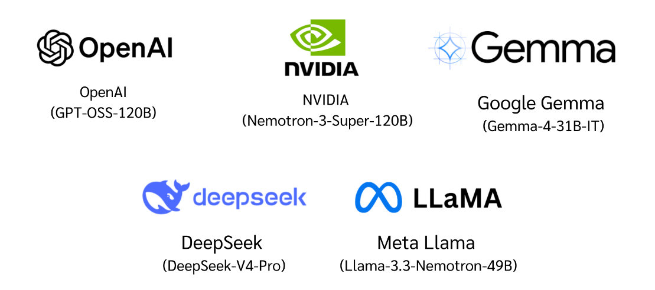

รูปที่ 2.2 สถาปัตยกรรมและตระกูลโมเดลภาษาขนาดใหญ่ที่นำมาประยุกต์ใช้ในระบบ
2.4 ทฤษฎีวิศวกรรมคำสั่ง
วิศวกรรมคำสั่ง เป็นเทคนิคและวิธีการในการสื่อสารกับโมเดลภาษาขนาดใหญ่ เพื่อควบคุมทิศทางและรูปแบบการตอบสนองของปัญญาประดิษฐ์ให้ได้ผลลัพธ์ที่แม่นยำและตรงตามวัตถุประสงค์ทางวิศวกรรมมากที่สุด
เนื่องจากปัญญาประดิษฐ์ต้องการคำแนะนำที่ชัดเจนในการประมวลผลเอกสารเรซูเม่ คณะผู้จัดทำจึงได้ศึกษาวิศวกรรมคำสั่งเพื่อนำมาใช้เป็นกลไกหลักในการสกัดข้อมูลและเรียบเรียงข้อความ โดยมีรายละเอียดองค์ประกอบดังนี้
2.4.1 นิยามและองค์ประกอบของวิศวกรรมคำสั่ง
วิศวกรรมคำสั่ง เป็นศาสตร์ในการออกแบบ ปรับแต่ง และควบคุมชุดข้อความคำสั่ง (Prompts) ที่ส่งไปยังโมเดลภาษา การออกแบบคำสั่งที่มีประสิทธิภาพจำเป็นต้องประกอบด้วยองค์ประกอบที่ชัดเจน ได้แก่ การกำหนดบทบาท (Role Prompting) การให้บริบท (Context) การระบุงานที่ต้องปฏิบัติ (Task) และการกำหนดรูปแบบผลลัพธ์ (Output Formatting)
2.4.2 การควบคุมผลลัพธ์ข้อมูลเชิงโครงสร้าง
ในระบบ AI Resume Builder คณะผู้จัดทำได้นำเทคนิควิศวกรรมคำสั่งมาประยุกต์ใช้ในการควบคุมให้โมเดล AI ดึงข้อมูลเฉพาะส่วนที่จำเป็นจากไฟล์ประวัติเดิม และบังคับให้โมเดลส่งคืนผลลัพธ์ในรูปแบบของ JavaScript Object Notation (JSON) เพื่อให้ระบบส่วนหลังบ้านสามารถนำข้อมูลไปแสดงผลได้อย่างถูกต้อง ดังแสดงในรูปที่ 2.3

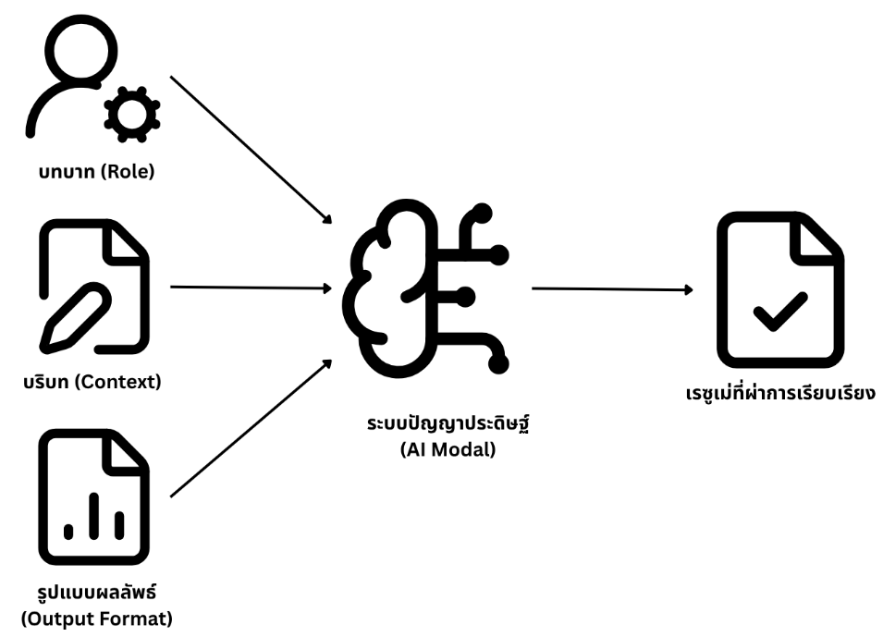

รูปที่ 2.3 องค์ประกอบของวิศวกรรมคำสั่ง (Prompt Engineering) ในการประมวลผลเอกสาร

2.5 การสกัดข้อมูลและการจัดโครงสร้างข้อมูล
การแปลงข้อมูลที่กระจัดกระจายให้อยู่ในรูปแบบโครงสร้างที่คอมพิวเตอร์สามารถนำไปประมวลผลต่อได้ ถือเป็นหัวใจสำคัญในด้านวิศวกรรมซอฟต์แวร์สำหรับการจัดการเอกสารดิจิทัล
ในกระบวนการทำงานของระบบ AIRB ข้อมูลเรซูเม่จากไฟล์ PDF ต้นฉบับซึ่งเป็นข้อมูลแบบไม่มีโครงสร้าง (Unstructured Data) จะต้องถูกสกัดและจัดระเบียบใหม่ผ่านเทคนิคทางคอมพิวเตอร์ โดยมีขั้นตอนทฤษฎีที่เกี่ยวข้องดังนี้
2.5.1 กระบวนการสกัดข้อมูล (Information Extraction: IE)
การสกัดข้อมูล เป็นกระบวนการทางคอมพิวเตอร์ในการดึงข้อมูลเฉพาะเจาะจงหรือข้อมูลที่มีนัยสำคัญออกจากแหล่งข้อมูลที่ไม่มีโครงสร้าง เช่น ไฟล์เอกสาร PDF ให้อยู่ในรูปแบบของข้อมูลที่มีโครงสร้าง (Structured Data) ซึ่งสามารถนำไปจัดเก็บในฐานข้อมูลหรือนำไปประมวลผลต่อได้อย่างสะดวก
2.5.2 การกำกับรูปแบบด้วยเจสันสกีมา (JSON Schema)
ระบบใช้เทคนิคการบังคับรูปแบบผลลัพธ์ผ่าน JSON Schema เพื่อควบคุมให้ปัญญาประดิษฐ์ส่งคืนข้อมูลกลับมาในรูปแบบออบเจกต์ (Object) ที่มีคุณสมบัติ (Properties) และชนิดข้อมูล (Data Types) ตรงตามที่ระบบส่วนหลังบ้านกำหนดไว้ทุกประการ การใช้ JSON Schema ช่วยลดปัญหาความผิดสมนัยของข้อมูล (Data Inconsistency) และทำให้การแสดงผลถูกต้อง

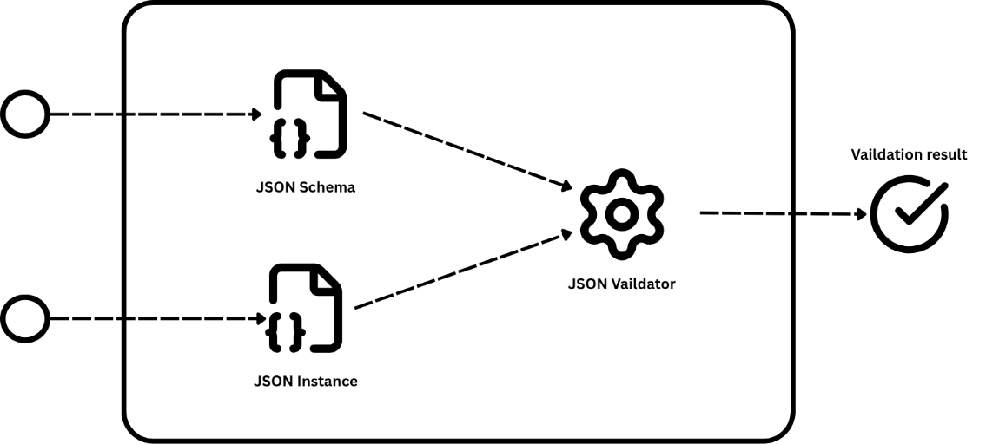

รูปที่ 2.4 กระบวนการตรวจสอบและกำกับโครงสร้างข้อมูลด้วยเจสันสกีมา (JSON Schema Validation)

2.6 การออกแบบสถาปัตยกรรมระบบเว็บแอปพลิเคชัน
(Web Application Architecture) สถาปัตยกรรมระบบของโครงงานนี้ได้รับการออกแบบภายใต้แนวคิดสถาปัตยกรรมแบบแยกส่วน (Decoupled Architecture) และการประมวลผลแบบไร้เซิร์ฟเวอร์ (Serverless Architecture) ซึ่งประกอบด้วยชั้นการทำงานหลัก 3 ส่วน ได้แก่:

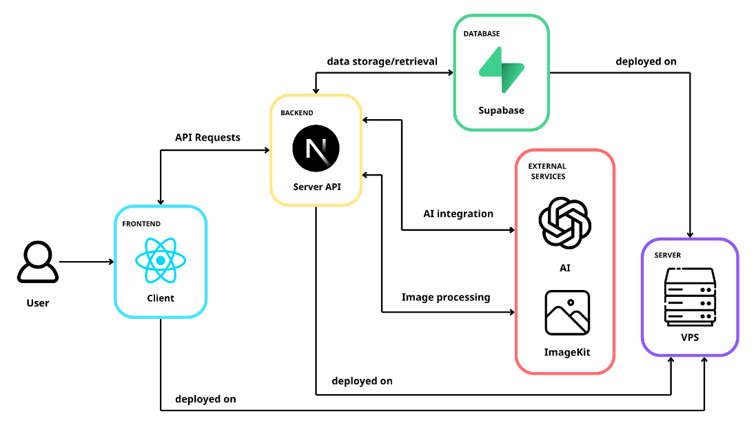

รูปที่ 2.5 สถาปัตยกรรมระบบเว็บแอปพลิเคชันและการเชื่อมต่อบริการภายนอก

2.6.1 ชั้นส่วนติดต่อผู้ใช้งาน (Client/Frontend Layer): รับผิดชอบการแสดงผลและการตอบสนองต่อผู้ใช้งาน (User Interface) โดยใช้การเรนเดอร์แบบฝั่งไคลเอนต์ (Client-Side Rendering) ผสมผสานกับการเรนเดอร์ฝั่งเซิร์ฟเวอร์ (Server-Side Rendering)
2.6.2 ชั้นส่วนประมวลผล (API/Backend Layer): ทำหน้าที่เป็นตัวกลาง (Middleware) ในการรับส่งข้อมูลระหว่างหน้าเว็บแอปพลิเคชัน ฐานข้อมูล และบริการปัญญาประดิษฐ์ภายนอก โดยใช้เทคนิคการส่งข้อมูลแบบสตรีมมิ่ง (Server-Sent Events) เพื่อให้ระบบสามารถทยอยแสดงผลลัพธ์จาก AI ได้แบบเวลาจริง (Real-time)
2.6.3 ชั้นการจัดการข้อมูล (Data Layer): ทำหน้าที่จัดเก็บข้อมูลบัญชีผู้ใช้งานและโครงสร้างเอกสารเรซูเม่ผ่านระบบฐานข้อมูลเชิงสัมพันธ์

2.7 เครื่องมือและเทคโนโลยีที่ใช้ในการพัฒนาระบบ
เพื่อให้สถาปัตยกรรมระบบสามารถทำงานประสานกันได้อย่างมีประสิทธิภาพ คณะผู้จัดทำได้พิจารณาเลือกใช้เครื่องมือและเทคโนโลยี ดังต่อไปนี้
2.7.1 Next.js: เฟรมเวิร์กสำหรับการพัฒนาเว็บแอปพลิเคชันที่ต่อยอดมาจากไลบรารี React มีจุดเด่นด้านการจัดการเส้นทาง (App Router) และความสามารถในการประมวลผล API ได้ในโครงการเดียวกัน ทำให้การพัฒนาทั้งส่วนหน้าบ้านและส่วนหลังบ้านมีความราบรื่น
2.7.2 Tailwind CSS: เฟรมเวิร์กสำหรับการออกแบบส่วนติดต่อผู้ใช้งานแบบ Utility-First CSS ที่ช่วยให้นักพัฒนาสามารถกำหนดรูปแบบการแสดงผล (Styling) และการจัดหน้าจอแบบตอบสนอง (Responsive Design) ได้อย่างเป็นมาตรฐาน
2.7.3 Supabase: แพลตฟอร์มให้บริการระบบหลังบ้าน (Backend-as-a-Service: BaaS) ที่ใช้ฐานข้อมูล PostgreSQL เป็นแกนหลัก โครงงานนี้ได้เลือกใช้ Supabase ในการจัดการระบบยืนยันตัวตน (Authentication) และการจัดเก็บข้อมูลเชิงสัมพันธ์
2.7.4 ImageKit: บริการประมวลผลและจัดการรูปภาพบนระบบคลาวด์ ถูกนำมาประยุกต์ใช้ในระบบสำหรับการจัดการรูปภาพโปรไฟล์ของผู้ใช้งาน โดยอาศัยความสามารถในการปรับปรุงคุณภาพและลบพื้นหลังรูปภาพด้วย AI โดยอัตโนมัติ

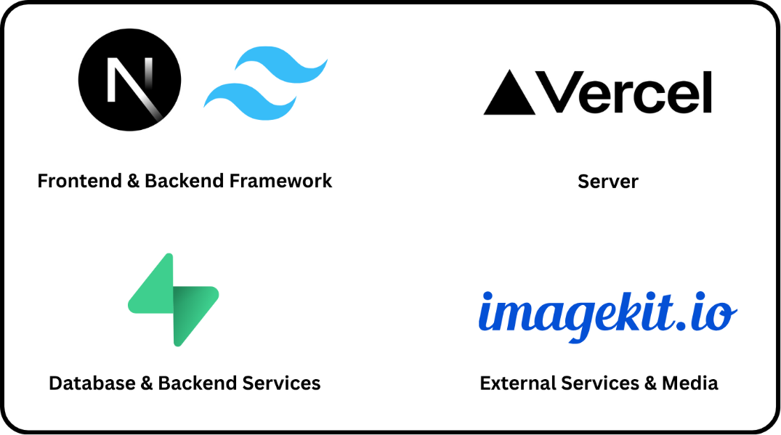

รูปที่ 2.6 เครื่องมือและเทคโนโลยีหลักที่เลือกใช้ในการพัฒนาระบบ

2.8 ทฤษฎีการสื่อสารข้อมูลแบบสตรีมมิ่งด้วยเซิร์ฟเวอร์เซนต์อีเวนต์ (Server-Sent Events: SSE)
การประมวลผลของโมเดลปัญญาประดิษฐ์เชิงรู้สร้าง (Generative AI) โดยเฉพาะโมเดลภาษาขนาดใหญ่ (LLMs) มีลักษณะการทำงานแบบสร้างผลลัพธ์ทีละหน่วยข้อความ (Token-by-Token Generation) ซึ่งอาจใช้ระยะเวลาประมวลผลรวมหลายวินาทีจนถึงหลักสิบวินาทีสำหรับข้อความที่มีความยาวมาก หากระบบเว็บแอปพลิเคชันใช้รูปแบบการสื่อสารแบบดั้งเดิมที่ต้องรอผลลัพธ์ทั้งหมดก่อนแสดงผล (Synchronous Request-Response) ผู้ใช้งานจะเผชิญกับสภาวะหน้าจอค้าง (Blocking State) เป็นระยะเวลานาน ส่งผลกระทบต่อประสบการณ์ผู้ใช้งานโดยตรง คณะผู้จัดทำจึงได้ศึกษาทฤษฎีการสื่อสารข้อมูลแบบสตรีมมิ่งเพื่อนำมาแก้ไขปัญหาดังกล่าว
2.8.1 หลักการทำงานและโปรโตคอลพื้นฐานของ SSE
เซิร์ฟเวอร์เซนต์อีเวนต์ (Server-Sent Events: SSE) เป็นมาตรฐานเว็บ (Web Standard) ภายใต้ข้อกำหนดของ HTML5 ที่กำหนดวิธีการให้เซิร์ฟเวอร์สามารถส่งข้อมูลไปยังฝั่งไคลเอนต์ได้อย่างต่อเนื่องผ่านการเชื่อมต่อ HTTP เพียงครั้งเดียว (Single Long-Lived Connection) โดยมีคุณลักษณะทางเทคนิคที่สำคัญดังนี้

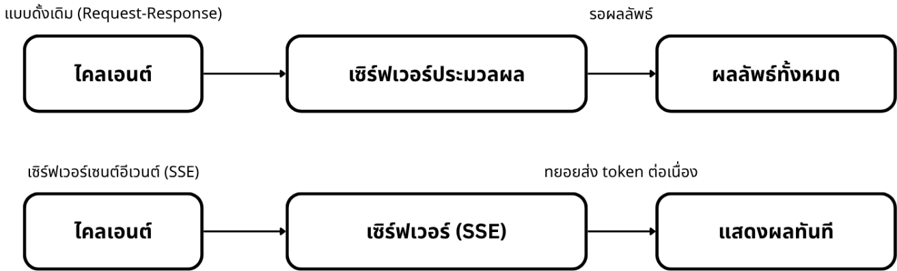

รูปที่ 2.7 การเปรียบเทียบรูปแบบการสื่อสารข้อมูลระหว่างแบบดั้งเดิม (Request-Response) และแบบสตรีมมิ่ง (Server-Sent Events: SSE)

2.8.1.1 การเชื่อมต่อทางเดียว (Unidirectional Communication) ข้อมูลไหลจากเซิร์ฟเวอร์ไปยังไคลเอนต์เพียงทิศทางเดียวเท่านั้น เหมาะสมกับกรณีที่ไคลเอนต์เป็นฝ่ายรับผลลัพธ์การประมวลผลเพียงอย่างเดียว โดยไม่จำเป็นต้องส่งข้อมูลกลับไปยังเซิร์ฟเวอร์ระหว่างการสตรีม
2.8.1.2 รูปแบบข้อมูล (Content-Type) เซิร์ฟเวอร์ต้องกำหนดค่าส่วนหัว (Header) เป็น Content-Type: text/event-stream และส่งข้อมูลในรูปแบบข้อความที่ขึ้นต้นด้วยคำนำหน้า data: ตามด้วยเนื้อหา และคั่นแต่ละเหตุการณ์ (Event) ด้วยอักขระขึ้นบรรทัดใหม่สองครั้ง (\n\n)
2.8.1.3 กลไกการเชื่อมต่อใหม่อัตโนมัติ (Automatic Reconnection) อ็อบเจกต์ EventSource ในฝั่งเบราว์เซอร์มีความสามารถในการเชื่อมต่อใหม่โดยอัตโนมัติเมื่อการเชื่อมต่อขาดหาย ช่วยเพิ่มความเสถียรในการรับข้อมูลโดยไม่ต้องเขียนโค้ดจัดการข้อผิดพลาดเพิ่มเติม
2.8.1.4 ความเข้ากันได้กับโครงสร้างพื้นฐานเดิม (Infrastructure Compatibility) เนื่องจาก SSE ทำงานอยู่บนโปรโตคอล HTTP/1.1 มาตรฐาน จึงสามารถทำงานร่วมกับเซิร์ฟเวอร์พร็อกซี (Proxy) ไฟร์วอลล์ และบริการ Edge Computing ได้โดยไม่ต้องปรับแต่งค่าคอนฟิกูเรชันเพิ่มเติม ต่างจากโปรโตคอล WebSocket ที่ต้องอาศัยการอัปเกรดการเชื่อมต่อ (Connection Upgrade)
2.8.2 การประยุกต์ใช้ SSE ร่วมกับการสตรีมโทเคนของ LLM เพื่อลดความหน่วง
ผู้ให้บริการโมเดลภาษาขนาดใหญ่ในปัจจุบันมักออกแบบ API ให้รองรับโหมดการตอบสนองแบบสตรีมมิ่ง (Streaming Mode) โดยกำหนดพารามิเตอร์ stream: true ในคำขอ ซึ่งเซิร์ฟเวอร์ต้นทางจะทยอยส่งคืนหน่วยข้อความ (Token) ที่โมเดลสร้างขึ้นกลับมาทีละส่วนทันทีที่ประมวลผลเสร็จ แทนที่จะรอให้กระบวนการสร้างข้อความทั้งหมดเสร็จสมบูรณ์ก่อน
ในระบบ AIRB คณะผู้จัดทำได้ออกแบบให้ส่วนประมวลผลหลังบ้าน (Next.js API Routes) ทำหน้าที่เป็นตัวกลาง (Proxy/Middleware) รับกระแสข้อมูล (Stream) จากบริการโมเดลปัญญาประดิษฐ์ภายนอก แล้วส่งต่อผ่านคลาส ReadableStream ไปยังฝั่งไคลเอนต์ในรูปแบบ SSE ทันที กระบวนการนี้ก่อให้เกิดประโยชน์ในเชิงวิศวกรรมซอฟต์แวร์

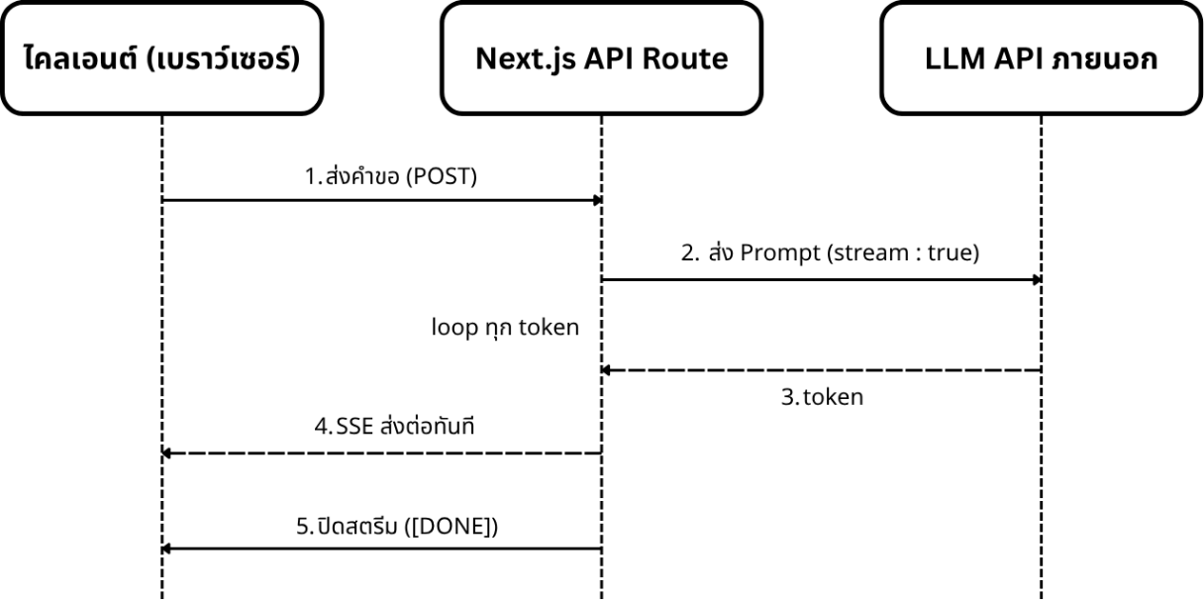

รูปที่ 2.8 ลำดับการสื่อสารระหว่างไคลเอนต์ Backend และ LLM API เมื่อมีการสตรีมโทเคน

2.8.2.1 การลดระยะเวลาการรอคอยครั้งแรก (Time to First Byte: TTFB) ผู้ใช้งานจะเริ่มเห็นข้อความปรากฏบนหน้าจอภายในเวลาไม่กี่ร้อยมิลลิวินาที แทนที่จะต้องรอจนกว่าโมเดลจะประมวลผลข้อความทั้งหมดเสร็จสิ้น
2.8.2.2 การรับรู้ประสิทธิภาพของระบบ (Perceived Performance) แม้ระยะเวลาประมวลผลรวม (Total Processing Time) จะไม่เปลี่ยนแปลง แต่การแสดงผลแบบทยอยขึ้นทีละคำสร้างความรู้สึกว่าระบบตอบสนองรวดเร็วกว่าความเป็นจริง ซึ่งเป็นหลักการที่สอดคล้องกับทฤษฎีทางจิตวิทยาการปฏิสัมพันธ์กับคอมพิวเตอร์ (Human-Computer Interaction)
2.8.2.3 การจัดการหน่วยความจำฝั่งเซิร์ฟเวอร์ (Server Memory Efficiency) เนื่องจากข้อมูลถูกส่งต่อทันทีที่ได้รับโดยไม่ต้องพักไว้ในหน่วยความจำเพื่อรวมเป็นก้อนเดียว (Buffering) จึงลดภาระการใช้ทรัพยากรฝั่งเซิร์ฟเวอร์ในกรณีที่มีผู้ใช้งานเรียกใช้ฟังก์ชัน AI พร้อมกันจำนวนมาก

2.8.3 ตารางเปรียบเทียบรูปแบบการสื่อสารข้อมูล
เพื่อเป็นเหตุผลประกอบการตัดสินใจเลือกใช้เทคโนโลยี SSE ในการพัฒนาระบบ AIRB คณะผู้จัดทำได้เปรียบเทียบคุณลักษณะของรูปแบบการสื่อสารข้อมูลระหว่างเซิร์ฟเวอร์และไคลเอนต์ 3 รูปแบบ

ตารางที่ 2.1 เปรียบเทียบข้อดีและข้อจำกัดของ Traditional HTTP Request, Server-Sent Events และ WebSocket
หัวข้อเปรียบเทียบ | Traditional HTTP Request | Server-Sent Events (SSE) | WebSocket
ทิศทางการสื่อสาร | ทางเดียว (Request → Response ครั้งเดียว) | ทางเดียว (Server → Client ต่อเนื่อง) | สองทาง (Full-Duplex)
ลักษณะการรับส่งข้อมูล | รอผลลัพธ์ทั้งหมดก่อนแสดงผล | ทยอยรับข้อมูลเป็นช่วง ๆ แบบเวลาจริง | รับส่งข้อมูลพร้อมกันได้ทั้งสองฝั่ง
โปรโตคอลพื้นฐาน | HTTP มาตรฐาน | HTTP มาตรฐาน (text/event-stream) | ต้อง Upgrade เป็น ws:// หรือ wss://

ตารางที่ 2.1 เปรียบเทียบข้อดีและข้อจำกัดของ Traditional HTTP Request, Server-Sent Events และ WebSocket (ต่อ)
หัวข้อเปรียบเทียบ | Traditional HTTP Request | Server-Sent Events (SSE) | WebSocket
ความซับซ้อนในการพัฒนา | ต่ำ | ต่ำถึงปานกลาง  (ใช้ EventSource ในตัวเบราว์เซอร์) | สูง (ต้องจัดการวงจรชีวิตการเชื่อมต่อเอง)
การเชื่อมต่อใหม่อัตโนมัติ | ไม่เกี่ยวข้อง | มีในตัว (Built-in Reconnection) | ต้องเขียนโค้ดจัดการเอง
ความเข้ากันได้กับ Proxy/Firewall | สูง | สูง | อาจถูกปิดกั้นในบางสภาพแวดล้อมองค์กร
ความเหมาะสมกับงาน | การเรียกข้อมูลทั่วไปที่ไม่เร่งด่วน | การสตรีมผลลัพธ์จาก AI, การแจ้งเตือนแบบทางเดียว | แชทแบบเรียลไทม์, เกมออนไลน์, การทำงานร่วมกันพร้อมกัน (Collaborative Editing)
ข้อจำกัดหลัก | ผู้ใช้งานต้องรอผลลัพธ์ทั้งหมด (High Perceived Latency) | ไม่รองรับการส่งข้อมูลกลับจากไคลเอนต์ในช่องทางเดียวกัน | ใช้ทรัพยากรเซิร์ฟเวอร์สูงกว่าเมื่อมีการเชื่อมต่อจำนวนมาก

จากการเปรียบเทียบข้างต้น จะเห็นได้ว่ากรณีการใช้งานของระบบ AIRB ซึ่งต้องการเพียงการรับผลลัพธ์จากโมเดลปัญญาประดิษฐ์แบบทยอยแสดงผลในทิศทางเดียว (Server → Client) โดยไม่จำเป็นต้องมีการสื่อสารสองทางแบบซับซ้อนอย่างการสนทนาแบบเรียลไทม์ เทคโนโลยี SSE จึงมีความเหมาะสมมากกว่า WebSocket ทั้งในแง่ความง่ายต่อการพัฒนาและดูแลรักษา ตลอดจนความคุ้มค่าด้านการใช้ทรัพยากรเซิร์ฟเวอร์

2.9 ทฤษฎีการจัดเก็บข้อมูลแบบกึ่งโครงสร้าง (JSONB) และความปลอดภัยระดับแถวข้อมูล
ระบบ AIRB มีลักษณะข้อมูลที่มีโครงสร้างไม่ตายตัว (Dynamic Schema) เนื่องจากเนื้อหาเรซูเม่ของผู้ใช้งานแต่ละรายมีจำนวนรายการประสบการณ์ทำงาน โครงงาน และทักษะที่แตกต่างกัน คณะผู้จัดทำจึงศึกษาทฤษฎีการจัดเก็บข้อมูลแบบกึ่งโครงสร้างเพื่อออกแบบฐานข้อมูลให้รองรับความยืดหยุ่นนี้
2.9.1 หลักการทำงานของชนิดข้อมูล JSONB ใน PostgreSQL
JSONB (Binary JSON) เป็นชนิดข้อมูลใน PostgreSQL ที่จัดเก็บข้อมูล JSON ในรูปแบบไบนารีที่ผ่านการปรับโครงสร้างภายในไว้ล่วงหน้า (Decomposed Binary Format) ทำให้การสืบค้นค่าย่อยผ่านตัวดำเนินการ -> และ ->> รวดเร็วกว่าชนิดข้อมูล json แบบข้อความดิบ และยังรองรับการสร้างดัชนีประเภท GIN เพื่อเร่งการค้นหาคำสำคัญภายในโครงสร้างที่ซับซ้อนได้
2.9.2 เหตุผลความเหมาะสมกับโครงสร้างเรซูเม่ที่ยืดหยุ่นสูง
การเลือกใช้ JSONB จัดเก็บฟิลด์ data ของตาราง resumes มีความเหมาะสมเนื่องจาก (1) สอดคล้องโดยตรงกับผลลัพธ์ JSON Schema ที่โมเดล AI ส่งคืนมา ทำให้บันทึกข้อมูลได้ทันทีโดยไม่ต้องแปลงโครงสร้าง (2) รองรับการขยายเทมเพลตในอนาคตที่อาจต้องเพิ่มฟิลด์เฉพาะทาง เช่น ผลงานตีพิมพ์สำหรับเทมเพลตสายวิชาการ โดยไม่กระทบโครงสร้างตารางเดิม และ (3) เหมาะกับการเก็บภาพรวมข้อมูล (Snapshot) ในตาราง resume_versions สำหรับฟังก์ชันย้อนดูประวัติการแก้ไข

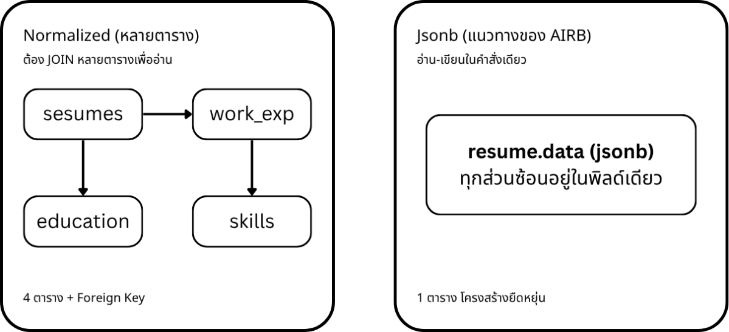

รูปที่ 2.9 เปรียบเทียบการจัดเก็บข้อมูลแบบ Normalized หลายตาราง กับแบบ JSONB ก้อนเดียวที่ AIRB ใช้

2.9.3 กลไกความปลอดภัยระดับแถวข้อมูล (Row Level Security)
เนื่องจากข้อมูลเรซูเม่เป็นข้อมูลส่วนบุคคล ระบบจึงใช้กลไก Row Level Security (RLS) ของ PostgreSQL ซึ่งประเมินเงื่อนไขความปลอดภัยโดยอัตโนมัติทุกครั้งที่มีคำสั่ง SELECT, INSERT, UPDATE หรือ DELETE โดยในบริบทของ Supabase ระบบใช้ฟังก์ชัน auth.uid() เปรียบเทียบกับฟิลด์ user_id ของแต่ละแถวข้อมูล ทำให้ผู้ใช้งานเข้าถึงและแก้ไขได้เฉพาะเรซูเม่ของตนเองเท่านั้น
กลไกนี้ทำงานอยู่ในระดับฐานข้อมูลจึงเป็นชั้นป้องกันสุดท้าย (Last Line of Defense) แม้ตรรกะฝั่งแอปพลิเคชันจะผิดพลาด และยังรองรับการกำหนดเงื่อนไขที่ผ่อนปรนกว่าสำหรับคำสั่ง SELECT (auth.uid() = user_id OR is_public = true) เพื่อให้ฟังก์ชันแชร์เรซูเม่แบบสาธารณะตามขอบเขตข้อ 1.3.5.2–1.3.5.3 ทำงานได้

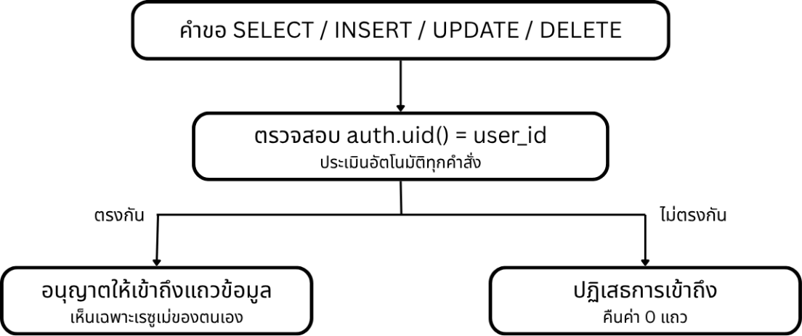

รูปที่ 2.10 กลไก Row Level Security ที่ตรวจสอบสิทธิ์ก่อนอนุญาตให้เข้าถึงแถวข้อมูล

2.10 ทฤษฎีอัลกอริทึมการคำนวณคะแนนความสอดคล้องกับระบบ ATS
ฟังก์ชันการประเมินคะแนนความเข้ากันได้กับระบบคัดกรองผู้สมัครอัตโนมัติ (ATS Compatibility Score) ถือเป็นหนึ่งในฟีเจอร์หลักของระบบ AIRB ตามขอบเขตโครงงานที่ระบุไว้ในหัวข้อ 1.3.3 ซึ่งกำหนดให้ระบบต้องสามารถวิเคราะห์และให้คะแนนความพร้อมของเนื้อหาเรซูเม่เทียบกับมาตรฐานการคัดกรองของฝ่ายทรัพยากรบุคคลได้ อย่างไรก็ตาม การคำนวณคะแนนดังกล่าวไม่สามารถอาศัยเพียงการนับจำนวนคำที่ตรงกันแบบผิวเผินได้ เนื่องจากเรซูเม่และประกาศงานมักใช้ถ้อยคำที่แตกต่างกันแม้จะสื่อความหมายเดียวกัน คณะผู้จัดทำจึงได้ศึกษาแนวคิดเชิงอัลกอริทึมทั้งในระดับการนับความถี่ของคำและระดับการวิเคราะห์เชิงความหมาย เพื่อนำมาสังเคราะห์เป็นกรอบแนวคิดในการออกแบบฟังก์ชันคำนวณคะแนนของระบบ โดยมีรายละเอียดดังต่อไปนี้
2.10.1 การวัดความหนาแน่นของคำสำคัญ (Keyword Density)
วิธีพื้นฐานคำนวณจากสัดส่วนจำนวนคำสำคัญในประกาศงานที่ปรากฏซ้ำในเรซูเม่ อย่างไรก็ตาม การจับคู่แบบตรงตัว (Exact Matching) มีข้อจำกัดในการรับรู้คำพ้องความหมาย เช่น "JavaScript" กับ "JS" ระบบ AIRB จึงใช้โมเดล LLM ช่วยจับคู่เชิงความหมายแทน

2.10.2 การวัดความคล้ายคลึงเชิงความหมาย (Semantic Similarity)
แนวคิดเบื้องหลังคือการแปลงข้อความเป็นเวกเตอร์เชิงตัวเลข (Text Embedding) แล้ววัดความใกล้เคียงกันด้วย Cosine Similarity ยิ่งมุมระหว่างเวกเตอร์น้อย ยิ่งแสดงว่าเนื้อหาสองฝั่งมีความสัมพันธ์เชิงความหมายใกล้เคียงกัน แม้จะใช้ถ้อยคำต่างกัน ซึ่งเป็นกลไกที่ทำให้ LLM ประเมินความสอดคล้องระหว่างประสบการณ์ทำงานกับคุณสมบัติตำแหน่งงานได้แม่นยำกว่าการนับคำ

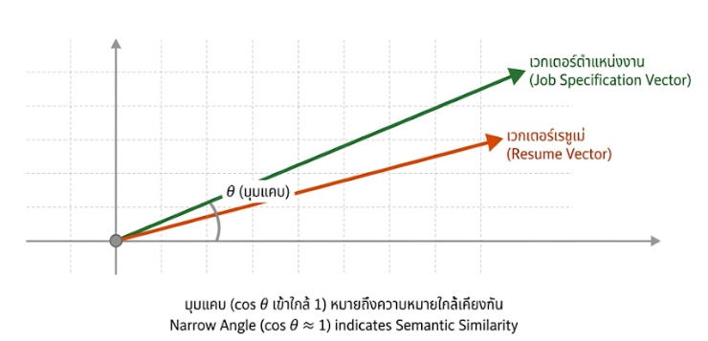

รูปที่ 2.11 แนวคิด Cosine Similarity ที่ใช้วัดความคล้ายคลึงเชิงความหมายระหว่างเรซูเม่กับตำแหน่งงาน

2.10.3 องค์ประกอบคะแนนรวมในระบบ AIRB
ระบบออกแบบให้ ATS Compatibility Score ประกอบด้วย 4 องค์ประกอบ ได้แก่ ความหนาแน่นของคำสำคัญ ความสอดคล้องเชิงความหมาย ความถูกต้องของโครงสร้างเอกสาร (ไม่มีสัญลักษณ์พิเศษที่ ATS อ่านไม่ได้) และความสมบูรณ์ของหมวดหมู่ข้อมูลตามมาตรฐานเรซูเม่

2.11 ทฤษฎีการประมวลผลภาพด้วยปัญญาประดิษฐ์เพื่อการลบพื้นหลังภาพอัตโนมัติ
ระบบ AIRB กำหนดขอบเขตให้รองรับการอัปโหลดรูปโปรไฟล์ของผู้ใช้งาน พร้อมทั้งลบพื้นหลังของรูปภาพโดยอัตโนมัติผ่านบริการ ImageKit ตามที่ระบุไว้ในขอบเขตข้อ 1.3.4.4 และ 1.3.4.5 เนื่องจากรูปโปรไฟล์ที่ปรากฏบนเอกสารเรซูเม่จำเป็นต้องมีความเป็นมืออาชีพและมีพื้นหลังที่เป็นระเบียบ แต่ผู้ใช้งานทั่วไปมักไม่มีอุปกรณ์หรือทักษะด้านการตัดต่อภาพเพื่อจัดการพื้นหลังด้วยตนเอง คณะผู้จัดทำจึงได้ศึกษาหลักการเบื้องหลังเทคโนโลยีการลบพื้นหลังภาพด้วยปัญญาประดิษฐ์ ทั้งในมิติของสถาปัตยกรรมโครงข่ายประสาทเทียมที่ใช้เป็นรากฐาน และแนวทางการเรียกใช้งานผ่านบริการประมวลผลภาพสำเร็จรูปบนคลาวด์ เพื่อความเข้าใจที่ถูกต้องในการเลือกใช้เทคโนโลยีและการประเมินคุณภาพผลลัพธ์ของระบบ โดยมีรายละเอียดดังต่อไปนี้
2.11.1 หลักการแบ่งส่วนภาพเชิงความหมาย (Semantic Image Segmentation)
การลบพื้นหลังภาพอาศัยเทคนิคการแบ่งส่วนภาพเชิงความหมาย ซึ่งใช้เครือข่ายประสาทเทียมแบบคอนโวลูชัน (CNN) ในรูปแบบ Encoder-Decoder จำแนกพิกเซลแต่ละจุดว่าเป็นวัตถุเบื้องหน้าหรือพื้นหลัง โดยส่วน Encoder สกัดคุณลักษณะเชิงลึก ส่วน Decoder สร้างมาสก์ไล่ระดับความโปร่งใส (Alpha Matte) เพื่อให้ขอบวัตถุ เช่น เส้นผม มีความเนียนเป็นธรรมชาติ

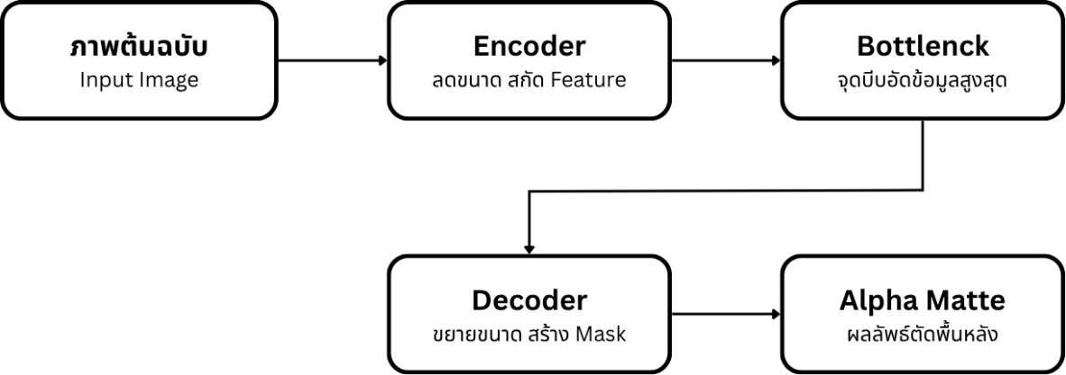

รูปที่ 2.12 สถาปัตยกรรมโครงข่ายประสาทเทียมแบบ Encoder-Decoder สำหรับการแบ่งส่วนภาพเชิงความหมายและการตัดพื้นหลัง

2.11.2 การประยุกต์ใช้งานผ่านบริการประมวลผลภาพบนคลาวด์
ระบบ AIRB เลือกเรียกใช้บริการสำเร็จรูปผ่าน ImageKit แทนการฝึกโมเดลเอง ช่วยลดภาระโครงสร้างพื้นฐานด้าน GPU สามารถสั่งประมวลผลผ่านพารามิเตอร์ต่อท้าย URL ได้โดยตรง และส่งมอบภาพผ่านเครือข่าย CDN ซึ่งช่วยลดเวลาการโหลดภาพในหน้าตัวอย่างเรซูเม่แบบเวลาจริง (Live Preview)

2.12 งานวิจัยที่เกี่ยวข้อง
องค์ความรู้ที่มีอยู่ในปัจจุบันแสดงให้เห็นแนวทางการแก้ปัญหาที่ใกล้เคียงกับระบบ AIRB ในหลายมิติ คณะผู้จัดทำได้ทบทวนวรรณกรรมและสรุปประเด็นสำคัญของงานวิจัยที่เกี่ยวข้อง ดังนี้

2.12.1 งานวิจัยเกี่ยวกับการจำแนกและแนะนำตำแหน่งงานจากเรซูเม่ด้วยการเรียนรู้ของเครื่อง
(วรวิทย์ สังฆทิพย์ และคณะ, 2566). ได้พัฒนาแบบจำลอง Machine Learning บนเว็บแอปพลิเคชันเพื่อจำแนกและแนะนำตำแหน่งงานที่เหมาะสมจากเรซูเม่ของผู้สมัคร พร้อมเชื่อมโยงกับฐานข้อมูลงานว่างภายนอก งานวิจัยนี้มีความเกี่ยวข้องกับโครงงานในการนำการเรียนรู้ของเครื่องมาวิเคราะห์โครงสร้างเรซูเม่ แต่มุ่งเน้นการแนะนำตำแหน่งงานเป็นหลัก ต่างจากระบบ AIRB ที่ต่อยอดด้วยการนำ LLM มาช่วยสกัดข้อมูล เกลาสำนวนภาษา และคำนวณคะแนน ATS โดยตรง [1]
2.12.2 งานวิจัยเกี่ยวกับการจำแนกและจัดหมวดหมู่เรซูเม่ด้วยโมเดลภาษาขนาดใหญ่
(Heakl และคณะ, 2567). ได้นำเสนอกรอบงาน ResuméAtlas ซึ่งศึกษาการจำแนกประเภทเรซูเม่ด้วยชุดข้อมูลขนาดใหญ่และโมเดลภาษาขนาดใหญ่ (LLMs) โดยเน้นการวิเคราะห์โครงสร้างภาษาและบริบทเชิงลึกเพื่อจัดหมวดหมู่ข้อมูลของผู้สมัครให้มีความแม่นยำสูงขึ้น งานวิจัยนี้ชี้ให้เห็นว่าการนำโมเดลภาษาขนาดใหญ่มาประยุกต์ใช้ สามารถแก้ปัญหาข้อจำกัดของระบบจำแนกแบบเดิมได้อย่างมีประสิทธิภาพ งานวิจัยนี้มีความเกี่ยวข้องกับโครงงานที่พัฒนา เนื่องจากแสดงให้เห็นถึงศักยภาพของโมเดล LLM ในการทำความเข้าใจบริบทของเอกสารเรซูเม่ ซึ่งเป็นรากฐานที่ระบบ AIRB นำมาประยุกต์ใช้ในการสกัดข้อมูลและจัดโครงสร้างลงในแบบฟอร์มอัตโนมัติ [2]
2.12.3 งานวิจัยเกี่ยวกับการจับคู่ ATS ด้วยสถาปัตยกรรม LLM หลายชั้น
(ทีมวิจัย MLAR, เผยแพร่ผ่าน arXiv, 2568). ได้เสนอสถาปัตยกรรม 3 ชั้นโดยใช้โมเดลภาษาขนาดใหญ่สกัดคุณลักษณะสำคัญจากประกาศงานในชั้นแรก แยกวิเคราะห์เรซูเม่ผู้สมัครเพื่อระบุการศึกษา ประสบการณ์ และทักษะในชั้นที่สอง และจับคู่เชิงความคล้ายคลึงในชั้นที่สาม ผลการทดสอบกับเรซูเม่ 2,400 ฉบับพบว่าระบบใช้เวลาเฉลี่ยประมาณ 5.4 วินาทีต่อฉบับ เร็วกว่าแพลตฟอร์ม RPA ชั้นนำ งานวิจัยนี้มีความเกี่ยวข้องกับโครงงานที่พัฒนา เนื่องจากใช้ LLM ทำหน้าที่ทั้งสกัดข้อมูลและจับคู่ในกระบวนการเดียวกันเช่นเดียวกับ AIRB ต่างกันที่ AIRB ผนวกฟังก์ชันนี้เข้ากับเว็บแอปพลิเคชันสร้างเรซูเม่โดยตรงแทนที่จะเป็นระบบ RPA แยกต่างหาก [3]
2.12.4 งานวิจัยเกี่ยวกับการบังคับโครงสร้างผลลัพธ์ของโมเดลภาษาด้วย JSON Schema
(Geng et al., เผยแพร่ผ่าน arXiv, 2568). ได้สร้างกรอบประเมิน JSONSchemaBench ซึ่งเป็นชุดทดสอบกว่า 10,000 สคีมาจากสถานการณ์จริง เพื่อประเมินประสิทธิภาพของกรอบการทำงานแบบ Constrained Decoding 6 ระบบ ผลการศึกษาชี้ว่า JSON Schema ได้กลายเป็นมาตรฐานอุตสาหกรรมสำหรับการบังคับโครงสร้างข้อมูล แต่ยังมีความเสี่ยงต่อข้อผิดพลาดในทางปฏิบัติ งานวิจัยนี้มีความเกี่ยวข้องกับโครงงานที่พัฒนา เนื่องจากยืนยันว่าแนวทางการบังคับผลลัพธ์เป็น JSON Schema ที่ AIRB ใช้ในหัวข้อ 2.5 เป็นแนวทางที่ได้รับการยอมรับสากล แต่ต้องควบคุมด้วยวิศวกรรมคำสั่งที่รัดกุมตามที่ระบุในหัวข้อ 2.4 [4]

2.12.5 งานวิจัยเกี่ยวกับสถาปัตยกรรมการแบ่งส่วนภาพเชิงความหมายสำหรับการลบพื้นหลัง
(Qin et al., วารสาร Pattern Recognition, 2563). ได้นำเสนอสถาปัตยกรรม U²-Net
ซึ่งเป็นเครือข่ายประสาทเทียมแบบ Encoder-Decoder ที่ซ้อนโครงสร้าง U-Block หลายชั้น สำหรับงานตรวจจับวัตถุเด่น (Salient Object Detection) งานวิจัยนี้ได้รับการต่อยอดอย่างแพร่หลายเป็นเครื่องมือลบพื้นหลังภาพเชิงพาณิชย์จำนวนมาก งานวิจัยนี้มีความเกี่ยวข้องกับโครงงานที่พัฒนา เนื่องจากเป็นรากฐานทางสถาปัตยกรรมของบริการลบพื้นหลังภาพโปรไฟล์ที่ AIRB เรียกใช้ผ่าน ImageKit ตามที่กล่าวในหัวข้อ 2.11 [5]
2.12.6 งานวิจัยเกี่ยวกับการสำรวจเทคนิควิศวกรรมคำสั่งอย่างเป็นระบบ
(Sahoo et al., เผยแพร่ผ่าน arXiv, 2567). ได้วิเคราะห์เทคนิควิศวกรรมคำสั่งกว่า 41 รูปแบบที่จำแนกตามการประยุกต์ใช้งาน โดยใช้แนวทางการทบทวนวรรณกรรมอย่างเป็นระบบครอบคลุมทั้งโมเดลภาษาและโมเดลภาพ-ภาษา งานวิจัยนี้มีความเกี่ยวข้องกับโครงงานที่พัฒนา เนื่องจากเป็นกรอบอ้างอิงเชิงวิชาการที่ยืนยันว่าการกำหนดบทบาท การให้บริบท และการควบคุมรูปแบบผลลัพธ์ที่ AIRB นำมาใช้ในหัวข้อ 2.4 เป็นส่วนหนึ่งของเทคนิคพื้นฐานที่ได้รับการยอมรับในวงกว้าง [6]
2.12.7 งานวิจัยเกี่ยวกับการสกัดข้อมูลส่วนการศึกษาในเรซูเม่ด้วยการเรียนรู้เชิงลึก
(Bodhvi Gaur และคณะ, 2020). ได้พัฒนาแบบจำลองเครือข่ายประสาทเทียมแบบกึ่งกำกับดูแลเพื่อระบุชื่อสถาบันและชื่อวุฒิการศึกษาจากส่วนการศึกษาของเรซูเม่ โดยเริ่มฝึกจากชุดข้อมูลตั้งต้นขนาดเล็ก ใช้โมเดลทำนายข้อมูลที่ยังไม่มีป้ายกำกับ แล้วแก้ไขผลด้วยโมดูลปรับแก้ก่อนเพิ่มกลับเข้าชุดข้อมูลเพื่อฝึกซ้ำ ผลการทดลองได้ความถูกต้องร้อยละ 92.06 งานวิจัยนี้มีความเกี่ยวข้องกับโครงงานที่พัฒนา เนื่องจากแสดงให้เห็นว่าการสกัดข้อมูลจากเรซูเม่ด้วยโมเดลเฉพาะทางต้องอาศัยข้อมูลที่ติดป้ายกำกับ ขณะที่ AIRB ใช้ LLM ที่ผ่านการฝึกมาแล้วร่วมกับวิศวกรรมคำสั่ง จึงไม่ต้องสร้างชุดข้อมูลฝึกเอง [7]
2.12.8 งานวิจัยเกี่ยวกับระบบคัดกรองเรซูเม่ด้วยปัญญาประดิษฐ์
(Abdul Rehaman และคณะ, 2025). ได้นำเสนอภาพรวมของระบบคัดกรองเรซูเม่ที่สามารถแยกวิเคราะห์เรซูเม่ สกัดข้อมูลผู้สมัคร เปรียบเทียบกับรายละเอียดตำแหน่งงาน และสร้างคะแนนความเกี่ยวข้องแบบ ATS พร้อมอภิปรายสถาปัตยกรรม อัลกอริทึม ข้อดี ข้อจำกัด และแนวทางในอนาคต งานวิจัยนี้มีความเกี่ยวข้องกับโครงงานที่พัฒนา เนื่องจากมีแนวคิดการให้คะแนน ATS เช่นเดียวกับ AIRB แต่เป็นบทความภาพรวมความยาว 4 หน้า ไม่ได้รายงานผลการทดลองเชิงปริมาณ [8]

บทที่ 3
วิธีการดำเนินงาน

ในการดำเนินโครงงานพัฒนาระบบสร้างเรซูเม่ออนไลน์ด้วยปัญญาประดิษฐ์ (AI Resume Builder: AIRB) ระบบได้รับการออกแบบให้ประกอบด้วย 2 ส่วนหลัก ได้แก่ ส่วนที่หนึ่งคือการวิเคราะห์และคัดเลือกโมเดลปัญญาประดิษฐ์สำหรับการสกัดข้อมูลและจัดระเบียบโครงสร้างข้อความ และส่วนที่สองคือการวิเคราะห์ ออกแบบ และพัฒนาเว็บแอปพลิเคชันสำหรับการใช้งานจริง โดยมีรายละเอียดการดำเนินงานดังต่อไปนี้

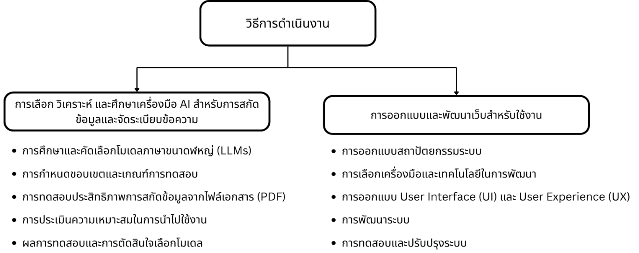

รูปที่ 3.1 แผนการดำเนินการในบทที่ 3

3.1 การเลือก วิเคราะห์ และศึกษาเครื่องมือ AI สำหรับการสกัดข้อมูลและจัดระเบียบข้อความ
ในการพัฒนากระบวนการประมวลผลข้อความจากไฟล์เอกสาร (PDF) เพื่อนำมาจัดทำเรซูเม่ คณะผู้จัดทำได้ศึกษาเทคโนโลยีและหลักการทำงานของโมเดลปัญญาประดิษฐ์ (AI) ตั้งแต่ขั้นตอนการสกัดข้อมูลไปจนถึงการทดสอบและประเมินประสิทธิภาพ

ตารางที่ 3.1 แผนการดำเนินโครงการพัฒนาระบบสร้างเรซูเม่ออนไลน์ด้วยปัญญาประดิษฐ์
กิจกรรม | เดือน / พ.ศ. 2569
กิจกรรม | มี.ค. | เม.ย. | พ.ค. | มิ.ย. | ก.ค. | ส.ค. | ก.ย.
ศึกษา คัดเลือก และทดสอบโมเดล AI (LLMs)
การกำหนดขอบเขตและเกณฑ์การทดสอบ
การทดสอบประสิทธิภาพและการประเมินความเหมาะสมในการสร้างข้อความของ Resume
สรุปผลการทดสอบและการตัดสินใจเลือกโมเดล
การออกแบบและพัฒนาระบบเว็บแอปพลิเคชัน (Frontend & Backend)
การทดสอบการทำงานของระบบและปรับปรุงแก้ไขข้อผิดพลาด

จากตารางที่ 3.1 แผนการดำเนินการพัฒนาระบบสร้างเรซูเม่ออนไลน์ด้วยปัญญาประดิษฐ์ มีกิจกรรม ทั้งหมด 6 กิจกรรม ในระยะเวลาการดำเนินงาน 7 เดือน โดยในการดำเนินงานจริงตามแผนการดำเนินงานที่วางไว้ สามารถดำเนินการได้ตามเวลาที่กำหนด

3.1.1 การศึกษาและคัดเลือกโมเดล AI
ในการพัฒนาระบบ AI Resume Builder กระบวนการสกัดข้อมูล (Data Extraction) และการจัดระเบียบโครงสร้างเอกสารให้สอดคล้องกับมาตรฐานระบบคัดกรองผู้สมัครอัตโนมัติ (Applicant Tracking System: ATS) ถือเป็นหัวใจสำคัญอย่างยิ่ง จากการศึกษาและทบทวนเทคโนโลยีปัญญาประดิษฐ์ พบว่าปัจจุบันโมเดลภาษาขนาดใหญ่ (Large Language Models: LLMs) ได้รับการพัฒนาขีดความสามารถขึ้นมาอย่างหลากหลาย ทั้งในด้านความเข้าใจบริบททางภาษาและการประมวลผลคำสั่งที่ซับซ้อน คณะผู้จัดทำจึงได้ดำเนินการศึกษา ค้นคว้า และเปรียบเทียบคุณลักษณะเฉพาะ (Specifications) ความสามารถ ข้อดี รวมถึงข้อจำกัดของโมเดลแต่ละประเภท
โดยอาศัยเกณฑ์การพิจารณาจากความเหมาะสมในการสกัดข้อมูลจากไฟล์เอกสารประเภท PDF (Portable Document Format) ที่มีโครงสร้างไม่แน่นอน (Unstructured Data) เพื่อนำมาแปลงเป็นข้อมูลที่มีโครงสร้าง (Structured Data) จากกระบวนการดังกล่าว คณะผู้จัดทำได้คัดเลือกและกำหนดลำดับการทดสอบโมเดลปัญญาประดิษฐ์จำนวน 5 โมเดล เพื่อนำมาประยุกต์ใช้ในแต่ละขั้นตอนการทำงาน ดังรายละเอียดต่อไปนี้:
3.1.1.1 โมเดล GPT-OSS-120B เป็นโมเดลภาษาขนาดใหญ่ที่ถูกนำมาใช้ในขั้นตอนเริ่มต้นของการวิจัยและพัฒนา เพื่อทำหน้าที่เป็นโมเดลพื้นฐาน (Baseline Model) ในการทดสอบโครงสร้างวิศวกรรมคำสั่ง (Prompt Engineering) คณะผู้จัดทำใช้โมเดลนี้ในการประเมินขีดความสามารถขั้นพื้นฐานของการสกัดข้อมูลจากข้อความดิบ (Raw Text) ที่ได้จากการอ่านไฟล์เอกสาร เพื่อวิเคราะห์พฤติกรรมการตอบสนองต่อคำสั่ง และใช้เป็นมาตรฐานในการเปรียบเทียบประสิทธิภาพการสกัดข้อมูลเบื้องต้นกับโมเดลในลำดับถัดไป



รูปที่ 3.2 ตราสัญลักษณ์ของโมเดล GPT-OSS-120B
(ที่มา : https://sl1nk.com/u0y2tnb)

3.1.1.2 โมเดล Nemotron-3-Super-120B โมเดลระดับสถาปัตยกรรมประสิทธิภาพสูง ที่มีความโดดเด่นด้านความเข้าใจความหมายเชิงลึก (Semantic Understanding) ถูกนำมาทดสอบเชิงลึกในด้านความแม่นยำของการจัดหมวดหมู่ข้อมูล (Text Classification) เนื่องจากเรซูเม่ของผู้ใช้งานมักมีรูปแบบการเขียนและการใช้คำศัพท์ที่หลากหลาย โมเดลนี้จึงถูกใช้เพื่อวิเคราะห์และแยกแยะประเภทของข้อมูลออกจากกันอย่างเด็ดขาด เช่น การแยกแยะระหว่างประวัติการศึกษา (Education) ประสบการณ์ทำงาน (Work Experience) ทักษะความสามารถ (Skills) และผลงานที่ผ่านมา (Projects) เพื่อลดความซ้ำซ้อนและเพิ่มความเป็นระเบียบของข้อมูล



รูปที่ 3.3 ตราสัญลักษณ์ของโมเดล Nemotron-3-Super-120B
(ที่มา : https://sl1nk.com/z5ont7v)

3.1.1.3 โมเดล Gemma-4-31B-IT โมเดลที่ผ่านการปรับจูนสำหรับการทำตามคำสั่งโดยเฉพาะ (Instruction-Tuned) แม้จะมีขนาดพารามิเตอร์ที่ 31 พันล้านพารามิเตอร์ ซึ่งถือเป็นขนาดที่เหมาะสมและมีความคล่องตัวในการประมวลผลสูง แต่ยังคงประสิทธิภาพในการปฏิบัติตามคำสั่งได้อย่างแม่นยำ คณะผู้จัดทำนำโมเดลนี้มาทดสอบความสามารถในการเรียบเรียงและเกลาข้อความ โดยมุ่งเน้นที่การรักษาความหมายเดิมและบริบท (Contextual Integrity) ของประวัติผู้ใช้งาน เพื่อป้องกันไม่ให้ข้อมูลสำคัญสูญหายหรือถูกบิดเบือนไปจากความเป็นจริง (Hallucination) ระหว่างกระบวนการจัดระเบียบข้อมูล



รูปที่ 3.4 ตราสัญลักษณ์ของโมเดล Gemma-4-31B-IT
(ที่มา : https://lobehub.com/icons/gemma)

3.1.1.4 โมเดล DeepSeek-V4-Pro โมเดลระดับประสิทธิภาพสูง (High-Performance Model) ที่ได้รับการออกแบบมาเพื่อรองรับงานวิเคราะห์และสกัดข้อมูลเชิงลึก (Advanced Data Extraction) อย่างเต็มรูปแบบ คณะผู้จัดทำได้นำโมเดลนี้มาทดสอบเพื่อประเมินระดับความถูกต้องและแม่นยำในการดึงข้อมูลจากไฟล์ PDF ที่มีความซับซ้อนเชิงโครงสร้างสูง เช่น ไฟล์ที่มีการจัดหน้าแบบหลายคอลัมน์ (Multi-column Layouts) การจัดรูปแบบด้วยตาราง หรือการใช้ฟอนต์ที่หลากหลาย ซึ่งโมเดลนี้สามารถวิเคราะห์ความสัมพันธ์ของข้อความที่กระจัดกระจายให้ออกมาเป็นชุดข้อมูลที่สัมพันธ์กันได้อย่างมีประสิทธิภาพ



รูปที่ 3.5 ตราสัญลักษณ์ของโมเดล DeepSeek-V4-Pro
(ที่มา : https://1000logos.net/deepseek-logo/)

3.1.1.5 โมเดล Llama-3.3-Nemotron-49B โมเดลรุ่นพิเศษที่เกิดจากการผสานเทคโนโลยีและผ่านการปรับจูนมาเพื่องานเฉพาะทาง (Domain-Specific Tuning) ถูกนำมาทดสอบในขั้นตอนสุดท้ายซึ่งถือเป็นขั้นตอนที่สำคัญที่สุด คือการบังคับรูปแบบผลลัพธ์ (Output Formatting) ให้ออกมาในโครงสร้างข้อมูลแบบ JSON (JSON Schema) ที่มีความสมบูรณ์แบบและปราศจากข้อผิดพลาดทางไวยากรณ์ (Syntax Error) เพื่อให้ระบบส่วนประมวลผลหลังบ้าน (Backend) สามารถนำข้อมูลเชิงโครงสร้างนี้ไปเชื่อมต่อและจัดวางลงในเทมเพลตเรซูเม่ของระบบแอปพลิเคชันได้อย่างอัตโนมัติ ไร้รอยต่อ และมีความเสถียรสูงสุด



รูปที่ 3.6 ตราสัญลักษณ์ของโมเดล Llama-3.3-Nemotron-49B
(ที่มา : https://freepnglogo.com/image/facebook-llama-logo)

ขั้นตอนการเรียกใช้งานโมเดล

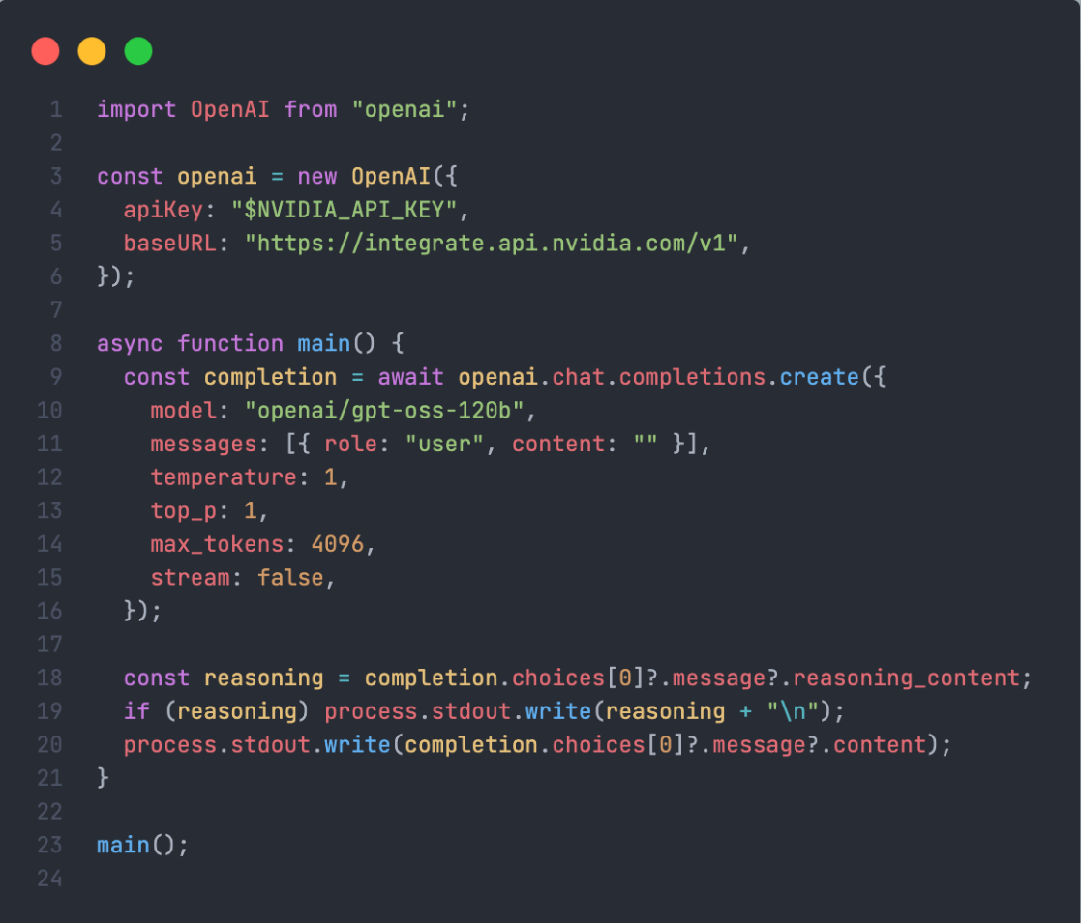

รูปที่ 3.7 ชุดโค้ดตัวอย่างการเชื่อมต่อและเรียกใช้งานโมเดลปัญญาประดิษฐ์ผ่าน API

3.1.1.6 การศึกษาเปรียบเทียบข้อจำกัดและศักยภาพของโมเดลปัญญาประดิษฐ์
ในปัจจุบัน เอกสารประวัติส่วนบุคคลหรือเรซูเม่ (Resume) ของผู้ใช้งานมักถูกจัดทำขึ้นในหลากหลายรูปแบบ เช่น เอกสารที่มีการจัดวางแบบหลายคอลัมน์ (Multi-column Layouts) เอกสารที่ใช้ตารางจัดวางองค์ประกอบ หรือเอกสารที่มีความซับซ้อนของโครงสร้างภาษาไทย ปัจจัยเหล่านี้ส่งผลให้ระบบประมวลผลเอกสารแบบดั้งเดิมเกิดความผิดพลาดในการสกัดข้อมูล ดังนั้น คณะผู้จัดทำจึงได้ศึกษาและวิเคราะห์ข้อจำกัดทางเทคนิคของโมเดลแต่ละประเภท เพื่อนำมาเป็นข้อมูลในการออกแบบระบบให้มีประสิทธิภาพสูงสุด
จากการศึกษาพบว่า โมเดลปัญญาประดิษฐ์หรือโมเดลภาษาขนาดใหญ่ (LLMs) แต่ละตระกูลมีจุดเด่นและข้อจำกัดที่แตกต่างกัน โดยโมเดลขนาดเล็กหรือโมเดลพื้นฐานทั่วไปอาจยังมีข้อจำกัดด้านความแม่นยำในการจัดลำดับข้อความ การประมวลผลสระลอยและวรรณยุกต์ในภาษาไทย รวมถึงความเสี่ยงต่อการบิดเบือนข้อมูล (Hallucination) เมื่อทำการเรียบเรียงภาษาให้มีความเป็นมืออาชีพ ขณะที่โมเดลระดับสถาปัตยกรรมขนาดใหญ่ (เช่น GPT-OSS, Nemotron, DeepSeek) แม้จะมีความแม่นยำสูงในการเข้าใจความหมายเชิงลึก (Semantic Understanding) และสามารถบังคับรูปแบบผลลัพธ์ให้อยู่ในโครงสร้าง JSON Schema ได้อย่างถูกต้อง แต่การประมวลผลผ่านบริการภายนอกจำเป็นต้องคำนึงถึงความหน่วงของระบบ (Latency) และการเชื่อมต่อผ่านอินเทอร์เน็ต คณะผู้จัดทำจึงต้องนำเทคโนโลยีสตรีมมิ่ง (Server-Sent Events: SSE) มาประยุกต์ใช้เพื่อลดระยะเวลาในการรอผลลัพธ์ของผู้ใช้งาน
3.1.1.7 สรุปการเปรียบเทียบคุณสมบัติเบื้องต้น
จากการศึกษาคุณสมบัติและข้อจำกัดของโมเดลปัญญาประดิษฐ์ทั้ง 5 รูปแบบ คณะผู้จัดทำเล็งเห็นว่าการนำโมเดลภาษาขนาดใหญ่ (LLMs) มาประยุกต์ใช้ร่วมกับกระบวนการวิศวกรรมคำสั่ง (Prompt Engineering) มีศักยภาพอย่างยิ่งในการสกัดข้อมูลและเรียบเรียงเนื้อหาเรซูเม่ให้สอดคล้องกับมาตรฐานระบบคัดกรองผู้สมัครอัตโนมัติ (ATS) อย่างไรก็ตาม เพื่อให้การคัดเลือกเทคโนโลยีเป็นไปอย่างมีหลักการ และมีผลการประเมินเชิงประจักษ์ คณะผู้จัดทำจึงได้นำโมเดลเป้าหมายเข้าสู่กระบวนการทดสอบประสิทธิภาพเชิงลึก เพื่อเปรียบเทียบหาโมเดลที่มีความเหมาะสมที่สุดสำหรับการพัฒนาระบบในขั้นตอนต่อไป
ก่อนเข้าสู่กระบวนการทดสอบประสิทธิภาพ คณะผู้จัดทำได้ทำการสรุปคุณลักษณะทางเทคนิค รูปแบบการใช้งาน และข้อจำกัดเบื้องต้นของโมเดลทั้ง 5 รูปแบบ เพื่อเป็นข้อมูลพื้นฐานในการออกแบบสภาพแวดล้อมการทดสอบ ดังแสดงในตารางที่ 3.2

ตารางที่ 3.2 เปรียบเทียบคุณลักษณะทางเทคนิคของโมเดล AI ที่ใช้ในการทดสอบ
หัวข้อ | GPT-OSS-120B | Nemotron-3-Super-120B | Gemma-4-31B-IT | DeepSeek-V4-Pro | Llama-3.3-Nemotron-49B
ประเภทเทคโนโลยี | Large Language Model (Baseline) | High-Performance VLM / LLM | Instruction-Tuned Model (31B) | High-Performance Data Extraction Model | Domain-Specific Tuned Model (49B)
รูปแบบการประมวลผล | ประมวลผลบนคลาวด์ (Cloud API) | ประมวลผลบนคลาวด์ (Cloud API) | ประมวลผลบนคลาวด์ / Local Edge | ประมวลผลบนคลาวด์ (Cloud API) | ประมวลผลบนคลาวด์ (Cloud API)
รูปแบบผลลัพธ์ | Raw Text (ข้อความดิบ) | Categorized Text (หมวดหมู่ข้อความ) | Natural Text (ข้อความเกลาภาษา) | Extracted Data (ชุดข้อมูลเชิงสัมพันธ์) | Structured JSON Schema
ความซับซ้อนในการใช้งาน | ปานกลาง (ต้องจัดรูปแบบด้วย Prompt) | ปานกลาง (ต้องเขียนโค้ดจัดการ Classification) | ต่ำ (สั่งงานประมวลผลตาม Prompt ได้รวดเร็ว) | ปานกลาง (ต้องเขียนโค้ดจัดการสกัดตาราง/คอลัมน์) | ต่ำ (จัดการโครงสร้างด้วย JSON Schema ได้ดี)
ค่าใช้จ่ายและลิขสิทธิ์ | ทดสอบฟรีผ่านระบบ / แพ็กเกจผู้ให้บริการ | ทดสอบฟรีผ่านระบบ / แพ็กเกจ NVIDIA Cloud | ฟรี (Open Source License) | คิดค่าบริการตามปริมาณการใช้งาน API | ฟรี (Open-Source License) / คิดตาม Token

3.1.2 การกำหนดขอบเขตและเกณฑ์การทดสอบการสกัดข้อมูลและการสร้างข้อความ
เพื่อให้ระบบปัญญาประดิษฐ์สามารถประมวลผลเอกสารประวัติส่วนบุคคลได้อย่างมีประสิทธิภาพ คณะผู้จัดทำได้กำหนดขอบเขตและเกณฑ์การทดสอบโดยแบ่งออกเป็น 2 กระบวนการหลัก ได้แก่ กระบวนการดึงข้อมูลจากไฟล์เอกสารต้นฉบับ และกระบวนการสร้างเนื้อหาใหม่
3.1.2.1 กระบวนการดึงข้อมูลจากไฟล์ PDF (PDF Data Extraction)
1) การอ่านและสกัดข้อความจากโครงสร้างไฟล์ PDF (PDF Text Parsing) ระบบต้องสามารถอ่านและดึงชุดข้อความดิบ (Raw Text) ออกจากไฟล์เอกสาร PDF ที่มีโครงสร้างการจัดวางหลากหลายรูปแบบ เช่น รูปแบบคอลัมน์เดี่ยว รูปแบบหลายคอลัมน์ (Multi-column) หรือเอกสารที่มีการใช้ตารางจัดวางองค์ประกอบ
2) การแยกแยะหมวดหมู่ข้อมูล (Entity & Section Identification) ระบบต้องสามารถจำแนกกลุ่มข้อความออกเป็นหมวดหมู่หลักของเรซูเม่ได้อย่างถูกต้อง ได้แก่ ข้อมูลส่วนบุคคล (Personal Information), ประวัติการศึกษา (Education), ประสบการณ์ทำงาน (Work Experience), โครงงานที่ผ่านมา (Projects) และทักษะความเชี่ยวชาญ (Skills)
3) การแปลงข้อมูลเป็นโครงสร้างมาตรฐาน (Structured JSON Mapping) ข้อมูลที่สกัดได้จากเอกสาร PDF จะต้องถูกจัดระเบียบและแปลงให้อยู่ในรูปแบบโครงสร้าง JSON Schema เพื่อให้ระบบสามารถส่งต่อไปยังแบบฟอร์มบนหน้าเว็บแอปพลิเคชันและบันทึกลงฐานข้อมูล Supabase ได้อย่างสมบูรณ์
3.1.2.2 กระบวนการสร้างและเรียบเรียงข้อความ (Resume Content Generation)
1) การเรียบเรียงบทสรุปประวัติส่วนตัว (Professional Summary Generation) ระบบนำข้อมูลภาพรวมของผู้สมัครมาประมวลผลและสร้างข้อความสรุปประวัติการทำงานที่มีความกระชับ เป็นมืออาชีพ และสละสลวยตรงตามสายอาชีพ
2) การปรับปรุงคำอธิบายประสบการณ์และผลงาน (Experience & Bullet-point Enhancement) นำรายละเอียดการทำงานเดิมมาเกลาสำนวนใหม่ โดยเน้นการใช้คำกริยาแสดงการกระทำ (Action Verbs) และการนำเสนอผลงานเชิงปริมาณหรือผลลัพธ์ที่เป็นรูปธรรม
3) การปรับแต่งเนื้อหาให้สอดคล้องกับมาตรฐาน ATS (ATS Keyword Alignment) วิเคราะห์และเพิ่มความหนาแน่นของคำสำคัญ (Keywords) ที่ตรงกับตำแหน่งงาน เพื่อช่วยเพิ่มโอกาสให้เอกสารผ่านการคัดกรองของระบบคัดกรองผู้สมัครอัตโนมัติ (ATS)

3.1.2.3 เกณฑ์การวัดผลและข้อจำกัดในการประมวลผล (Evaluation Metrics & Constraints)
ความถูกต้องและความสมบูรณ์ของข้อมูล (Accuracy & Completeness) วัดร้อยละความถูกต้องของข้อมูลที่ดึงได้จากเอกสาร PDF เปรียบเทียบกับข้อมูลจริง (Ground Truth) และตรวจสอบความถูกต้องของโครงสร้างไวยากรณ์ JSON (JSON Syntax Validity)
1) การรักษาบริบทและความถูกต้องของภาษา (Contextual Integrity & Fluency) ประเมินความเป็นธรรมชาติของภาษาไทยและภาษาอังกฤษ รวมถึงตรวจสอบว่าโมเดลไม่สร้างข้อมูลที่บิดเบือนไปจากความเป็นจริง (No Hallucination)
2) ข้อจำกัดด้านขนาดข้อมูลและโทเคน (Token & Processing Constraints) กำหนดขอบเขตความยาวของข้อความนำเข้าและผลลัพธ์ เพื่อควบคุมการใช้งานโทเคน (Token Limit) ให้อยู่ภายใต้โควต้าของ API และรักษาความเร็วในการตอบสนองของระบบให้อยู่ในเกณฑ์ที่เหมาะสม

3.1.3 การทดสอบประสิทธิภาพการสร้างคำตามมาตรฐาน ATS
การทดสอบในส่วนนี้มีวัตถุประสงค์เพื่อประเมินความสามารถของโมเดลปัญญาประดิษฐ์ในการปรับปรุง เรียบเรียง และสร้างเนื้อหาเรซูเม่ให้มีความเป็นมืออาชีพและสอดคล้องกับหลักเกณฑ์การคัดกรองของระบบคัดกรองผู้สมัครอัตโนมัติ (Applicant Tracking System: ATS) โดยมีรายละเอียดขั้นตอนและสภาพแวดล้อมการทดสอบ ดังนี้
3.1.3.1 สภาพแวดล้อมและเครื่องมือที่ใช้ในการทดสอบ
เพื่อให้การส่งคำขอและการรับผลลัพธ์จากโมเดลปัญญาประดิษฐ์เป็นไปอย่างมีเสถียรภาพ คณะผู้จัดทำได้กำหนดสภาพแวดล้อมทางฮาร์ดแวร์และซอฟต์แวร์สำหรับการทดสอบ ดังนี้:
1) อุปกรณ์ประมวลผล เครื่องคอมพิวเตอร์พกพา Apple MacBook Air ทำงานบนระบบปฏิบัติการ macOS
2) สภาพแวดล้อมชุดคำสั่ง สภาพแวดล้อม Node.js Runtime ร่วมกับโปรแกรม Visual Studio Code ในการพัฒนาและเรียกใช้สคริปต์ทดสอบ (.mjs)
3) การเชื่อมต่อเครือข่าย เชื่อมต่อผ่านโปรโตคอล HTTP REST API ไปยังบริการประมวลผลโมเดลภาษาขนาดใหญ่ (LLMs) บนระบบคลาวด์
3.1.3.2 ขั้นตอนและกระบวนการทดสอบ
คณะผู้จัดทำได้นำชุดข้อความตัวอย่างจากเรซูเม่ในหลากหลายสายอาชีพเข้าสู่กระบวนการทดสอบ โดยส่งชุดคำสั่งวิศวกรรมคำสั่ง (Prompt Engineering) ไปยังโมเดล เพื่อจำลองและประเมินการสร้างคำใน 3 มิติหลัก
1) การแทรกและจัดสรรคำสำคัญ (Keyword Density Optimization)
ทดสอบความสามารถของโมเดลในการตรวจจับทักษะเฉพาะทาง (Hard Skills) และคำสำคัญของตำแหน่งงาน พร้อมทั้งแทรกคำเหล่านั้นลงในเนื้อหาอย่างเป็นธรรมชาติและตรงบริบท
2) การปรับโครงสร้างประโยคด้วยคำกริยาแสดงการกระทำ (Action Verbs Enhancement) ทดสอบการแปลงประโยคบรรยายหน้าที่ความรับผิดชอบแบบทั่วไป ให้เป็นข้อความที่เน้นผลงานเชิงรุก (Action-oriented) และการระบุผลลัพธ์ที่สามารถวัดผลได้
3) การควบคุมความถูกต้องของภาษาและการจัดรูปแบบ (Format Compliance) ทดสอบการสร้างข้อความภาษาไทยและภาษาอังกฤษที่ถูกต้องตามหลักไวยากรณ์
โดยปราศจากสัญลักษณ์พิเศษหรืออักขระแปลกปลอมที่อาจส่งผลให้โปรแกรมสแกน ATS ไม่สามารถอ่านค่าได้
3.1.3.3 เกณฑ์และตัวชี้วัดประสิทธิภาพ (Evaluation Metrics)
- คะแนนความสอดคล้องกับมาตรฐาน ATS (ATS Compatibility Score)
ประเมินจากอัตราส่วนของคำสำคัญและโครงสร้างภาษาที่ผ่านเกณฑ์การประเมินของระบบคัดกรอง
- ความถูกต้องเชิงบริบทและความสมบูรณ์ของภาษา (Contextual Integrity & Fluency)ตรวจสอบความสละสลวยทางภาษา และยืนยันว่าโมเดลไม่มีการสร้างข้อมูลหรือข้อเท็จจริงที่ไม่ปรากฏในประวัติเดิมของผู้สมัคร (No Hallucination)
- ความสมบูรณ์ของโครงสร้างข้อมูล (Structured Output Validity)
วัดความถูกต้องของชุดข้อมูลที่ส่งคืนกลับมาในรูปแบบ JSON Schema สำหรับนำไปจัดวางลงในเทมเพลตเรซูเม่
- ระยะเวลาในการตอบสนองและอัตราการใช้โทเคน (Latency & Token Consumption)บันทึกระยะเวลาเฉลี่ยในการประมวลผลต่อหนึ่งคำขอ ควบคู่กับปริมาณโทเคนที่ใช้ เพื่อประเมินความคุ้มค่าและประสิทธิภาพเชิงการทำงานจริง

3.1.4 การประเมินความเหมาะสมในการนำไปพัฒนาระบบ
นอกเหนือจากการทดสอบความแม่นยำในการสร้างและเกลาข้อความตามมาตรฐาน ATS คณะผู้จัดทำได้กำหนดเกณฑ์การประเมินด้านความเหมาะสมในการนำโมเดลปัญญาประดิษฐ์ไปบูรณาการใช้งานจริงร่วมกับเว็บแอปพลิเคชัน (Integration Feasibility) โดยพิจารณาปัจจัยสำคัญ 4 ด้าน ดังนี้
3.1.4.1 ความพร้อมในการเชื่อมต่อและรูปแบบผลลัพธ์ (API & Structured Output Compatibility)
พิจารณาความพร้อมของระบบเชื่อมต่อโปรแกรมประยุกต์ (REST API) และความสามารถในการส่งคืนผลลัพธ์ในรูปแบบโครงสร้าง JSON Schema ที่ตรงตามสเปกของระบบหลังบ้าน เพื่อให้สามารถนำข้อมูลไปจัดวางลงในเทมเพลตเรซูเม่และบันทึกลงฐานข้อมูล Supabase ได้ทันที โดยไม่ต้องเขียนชุดคำสั่งที่ซับซ้อนเพื่อแปลงข้อความซ้ำซ้อน
3.1.4.2 การรองรับการรับส่งข้อมูลแบบสตรีมมิ่ง (Streaming Response Support)
พิจารณาขีดความสามารถของโมเดลในการส่งผ่านข้อมูลทีละส่วนแบบเวลาจริง (Server-Sent Events: SSE) เพื่อแก้ไขปัญหาความหน่วง (Latency) ในระหว่างการประมวลผลข้อความขนาดยาว ซึ่งจะช่วยยกระดับประสบการณ์ของผู้ใช้งาน (User Experience) ให้สามารถมองเห็นข้อความที่ถูกสร้างขึ้นได้อย่างต่อเนื่อง
3.1.4.3 การจัดการข้อจำกัดด้านโควต้าและโทเคน (Token & Rate Limit Management)
ประเมินความยืดหยุ่นของขนาดบริบท (Context Window) และความถี่ในการส่งคำขอ (Rate Limits) เพื่อให้มั่นใจว่าการทำงานของฟังก์ชันหลัก เช่น การสกัดข้อมูลจากเรซูเม่ PDF และการปรับสำนวน จะไม่สะดุดหรือถูกปฏิเสธคำขอเมื่อมีการเรียกใช้งานอย่างต่อเนื่อง
3.1.4.4 ความคุ้มค่าและโครงสร้างค่าบริการ (Cost Efficiency)
พิจารณาโครงสร้างราคาต่อหน่วยโทเคน (Cost per 1k Tokens) ทั้งในส่วนของข้อมูลนำเข้า (Prompt Tokens) และข้อมูลผลลัพธ์ (Completion Tokens) เพื่อประเมินความคุ้มค่าและควบคุมต้นทุนการดำเนินงานของระบบให้อยู่ในระดับที่เหมาะสมสำหรับการนำไปเปิดให้บริการจริง

3.1.5 สรุปผลการตัดสินใจเลือกโมเดล
จากการศึกษาคุณสมบัติทางเทคนิค การทดสอบประสิทธิภาพการสร้างและเกลาข้อความตามมาตรฐาน ATS รวมถึงการประเมินความเหมาะสมในการนำไปพัฒนาระบบจริง คณะผู้จัดทำได้ทำการตัดสินใจเลือกโมเดลปัญญาประดิษฐ์แกนหลักสำหรับนำไปบูรณาการเข้ากับระบบ AIRB โดยแบ่งตามหน้าที่การทำงานเฉพาะทาง
3.1.5.1 การสกัดและจัดระเบียบโครงสร้างข้อมูล (Data Extraction & Parsing)
- โมเดลที่ได้รับเลือก: GPT-OSS-120B
- เหตุผลในการคัดเลือก: มีความแม่นยำในการทำความเข้าใจโครงสร้างเอกสารภาษาไทยและภาษาอังกฤษ สามารถสกัดข้อมูลจากไฟล์ PDF ที่มีความซับซ้อนได้อย่างครบถ้วน และบังคับผลลัพธ์ให้อยู่ในโครงสร้าง JSON Schema ได้อย่างสมบูรณ์โดยปราศจากข้อผิดพลาดทางไวยากรณ์ (Syntax Errors)
3.1.5.2 การเรียบเรียงข้อความและประเมินคะแนน ATS (Content Generation & ATS Scoring)
- โมเดลที่ได้รับเลือก: GPT-OSS-120B
- เหตุผลในการคัดเลือก: มีความสามารถในการวิเคราะห์บริบทเชิงลึก ช่วยเกลาสำนวนภาษาในบทสรุปประวัติส่วนตัวและรายละเอียดประสบการณ์ทำงานให้มีความเป็นมืออาชีพตามเกณฑ์ระบบ ATS พร้อมทั้งประเมินความสอดคล้องของคำสำคัญได้อย่างน่าเชื่อถือ โดยยังคงรักษาข้อเท็จจริงเดิมของผู้ใช้งานไว้ได้อย่างถูกต้อง ปราศจากการสร้างข้อมูลเท็จ (No Hallucination)
3.1.5.3 การบูรณาการร่วมกับระบบเว็บแอปพลิเคชัน
คณะผู้จัดทำได้เชื่อมต่อโมเดล GPT-OSS-120B เข้ากับส่วนประมวลผลหลังบ้านผ่าน Next.js API Routes พร้อมทั้งประยุกต์ใช้เทคนิค Server-Sent Events (SSE) ในการสตรีมผลลัพธ์แบบเวลาจริง (Real-time) ช่วยลดระยะเวลาการรอคอยและยกระดับประสบการณ์การใช้งานระบบของผู้ใช้ได้อย่างมีประสิทธิภาพ

3.2 แผนการดำเนินงานการออกแบบและพัฒนาเว็บสำหรับใช้งาน
ในการพัฒนาระบบเว็บแอปพลิเคชันสำหรับสร้างเรซูเม่ คณะผู้จัดทำได้กำหนดขั้นตอนการออกแบบและพัฒนาอย่างเป็นระบบ โดยครอบคลุมตั้งแต่การกำหนดกลุ่มเป้าหมาย การออกแบบสถาปัตยกรรมระบบ การออกแบบฐานข้อมูล ตลอดจนการพัฒนาโครงสร้าง API
3.2.1 การกำหนดกลุ่มเป้าหมาย การพัฒนาส่วนติดต่อผู้ใช้งาน (User Interface) ให้สอดคล้องกับพฤติกรรมการใช้งานจริง จำเป็นต้องศึกษาผู้ใช้งานระบบอย่างละเอียด โดยสามารถแบ่งกลุ่มเป้าหมายหลักได้ดังนี้:
3.2.1.1 กลุ่มนักศึกษาจบใหม่ (First Jobber): กลุ่มผู้ใช้งานที่ต้องการระบบช่วยแนะนำคำศัพท์และจัดโครงสร้างเรซูเม่ให้มีความเป็นมืออาชีพ
3.2.1.2กลุ่มวัยทำงานและผู้เชี่ยวชาญ: กลุ่มผู้ใช้งานที่มีประสบการณ์ ซึ่งต้องการระบบที่สามารถดึงข้อมูลจากไฟล์ประวัติเดิมมาจัดระเบียบใหม่ให้สอดคล้องกับมาตรฐาน ATS ได้อย่างรวดเร็ว

ตารางที่ 3.3 กำหนดกลุ่มเป้าหมายและลักษณะความต้องการของระบบ
ลำดับกลุ่ม | กลุ่มผู้ใช้งานเป้าหมาย | ช่วงอายุ (ปี) | หมายเหตุ
กลุ่ม 1 | นักศึกษาและบัณฑิตจบใหม่ | ต่ำกว่า 25 ปี | ต้องการระบบช่วยแนะนำโครงสร้างเรซูเม่ เกลาภาษาให้เป็นมืออาชีพ แนะนำคำสำคัญ (Keywords) และมีเทมเพลตมาตรฐานที่พร้อมใช้งานทันที
กลุ่ม 2 | วัยทำงานและผู้เชี่ยวชาญ | 25 ปีขึ้นไป | ต้องการระบบที่สามารถอัปโหลดไฟล์เรซูเม่เดิม (PDF) เพื่อดึงข้อมูลมาจัดระเบียบใหม่โดยอัตโนมัติ และต้องการตรวจสอบคะแนนความเข้ากันได้กับระบบ ATS
กลุ่ม 3 | ผู้ใช้งานทั่วไปที่กำลังเปลี่ยนสายงาน | ไม่จำกัดอายุ | ต้องการเครื่องมือปรับแต่งข้อความและไฮไลต์ทักษะที่สามารถถ่ายโอนได้ (Transferable Skills) เพื่อให้สอดคล้องกับตำแหน่งงานใหม่

3.2.2 การรวบรวมความต้องการของระบบ (System Requirements) คณะผู้จัดทำได้ทำการวิเคราะห์ความต้องการของระบบ ซึ่งสามารถสรุปฟังก์ชันการทำงานหลักได้ดังนี้:
3.2.2.1 ระบบจัดการบัญชีผู้ใช้งาน: รองรับการสมัครสมาชิกและเข้าสู่ระบบ เพื่อรักษาความปลอดภัยและความเป็นส่วนตัวของข้อมูลผู้ใช้งาน
3.2.2.2 ระบบอัปโหลดและสกัดข้อมูล: รองรับการอัปโหลดไฟล์เอกสารเก่า เพื่อนำข้อมูลดิบไปประมวลผลผ่านโมเดล AI สำหรับการกรอกข้อมูลอัตโนมัติ (Auto-Fill)
3.2.2.3 ระบบวิเคราะห์และประเมินผล (ATS Scoring): ระบบต้องสามารถวิเคราะห์คำสำคัญ (Keywords) ที่พบและขาดหาย พร้อมให้คะแนนและข้อเสนอแนะในการปรับปรุงเรซูเม่
3.2.2.4 ระบบจัดการหน้าจอแสดงผล: สามารถแก้ไขข้อมูลผ่านแบบฟอร์มและแสดงตัวอย่างเรซูเม่ (Live Preview) ได้แบบเรียลไทม์ พร้อมรองรับการส่งออกเป็นไฟล์ PDF
3.2.3 การเลือกเครื่องมือและเทคโนโลยีในการพัฒนา (Tech Stack) เพื่อให้ระบบเว็บแอปพลิเคชันมีประสิทธิภาพ มีความยืดหยุ่นในการขยายระบบ และสามารถประมวลผลข้อมูลร่วมกับปัญญาประดิษฐ์ได้อย่างรวดเร็ว คณะผู้จัดทำได้คัดเลือกเครื่องมือและเทคโนโลยีที่เหมาะสมในแต่ละส่วนของระบบ

รูปที่ 3.8 เทคโนโลยีและเครื่องมือหลักที่ใช้ในการพัฒนาระบบ (Tech Stack)

3.2.3.1 เครื่องมือสำหรับการพัฒนาส่วนติดต่อผู้ใช้งาน (Frontend Development)
- Next.js: เลือกใช้เป็นเฟรมเวิร์กหลักสำหรับการพัฒนาเว็บแอปพลิเคชัน (React Framework) เนื่องจากมีโครงสร้างแบบ App Router ที่รองรับทั้งการเรนเดอร์ฝั่งเซิร์ฟเวอร์ (Server-Side Rendering: SSR) และฝั่งไคลเอนต์ (Client-Side Rendering: CSR) ช่วยให้ระบบสามารถประมวลผลหน้าเว็บได้อย่างรวดเร็วและมีประสิทธิภาพสูง
- Tailwind CSS: เฟรมเวิร์กสำหรับการออกแบบส่วนติดต่อผู้ใช้งานในรูปแบบ Utility-First CSS ช่วยเพิ่มความคล่องตัวในการจัดโครงสร้างหน้าเว็บ และรองรับการแสดงผลแบบยืดหยุ่นในทุกขนาดหน้าจอ (Responsive Web Design)
- Lucide React: ชุดไลบรารีไอคอนมาตรฐานแบบโอเพนซอร์ส สำหรับแสดงผลสัญลักษณ์และเครื่องมือต่าง ๆ บนหน้าเว็บแอปพลิเคชัน เพื่อความสวยงาม เป็นระเบียบ และเพิ่มความเข้าใจในการใช้งานแก่ผู้ใช้
3.2.3.2 เครื่องมือสำหรับการพัฒนาส่วนประมวลผลหลังบ้านและการเชื่อมต่อ AI (Backend & AI Integration)
- Next.js API Routes: ใช้สำหรับสร้างจุดรับส่งข้อมูล (API Endpoints) ฝั่งหลังบ้าน เพื่อทำหน้าที่ควบคุมตรรกะการทำงาน (Business Logic) การสื่อสารข้อมูลกับฐานข้อมูล และการประสานงานคำขอกับบริการปัญญาประดิษฐ์ภายนอก
- GPT-OSS-120B และบริการโมเดลปัญญาประดิษฐ์ (AI Model APIs): ใช้เป็นเครื่องมือหลักในการวิเคราะห์ สกัดข้อมูลจากไฟล์เอกสารต้นฉบับ (PDF) และเรียบเรียงเนื้อหาเรซูเม่ให้สอดคล้องกับมาตรฐาน ATS โดยระบบส่งคำขอผ่านโปรโตคอล HTTP REST API พร้อมทั้งกำกับรูปแบบผลลัพธ์ให้อยู่ในโครงสร้าง JSON Schema เพื่อนำข้อมูลไปจัดวางลงในเทมเพลตได้อย่างอัตโนมัติ
- Server-Sent Events (SSE) Streaming: เทคนิคการส่งผ่านข้อมูลแบบสตรีมมิ่งผ่านคลาส ReadableStream เพื่อรองรับการทยอยส่งผลลัพธ์ข้อความจากโมเดล AI กลับมายังส่วนติดต่อผู้ใช้งานแบบเวลาจริง (Real-time)
3.2.3.3 ระบบจัดการฐานข้อมูลและการจัดเก็บข้อมูล (Database & Cloud Storage)
- Supabase (PostgreSQL): บริการฐานข้อมูลเชิงสัมพันธ์บนคลาวด์ ใช้สำหรับจัดเก็บข้อมูลบัญชีผู้ใช้งาน (Authentication) และโครงสร้างข้อมูลของเอกสารเรซูเม่
- ImageKit: บริการประมวลผลรูปภาพบนระบบคลาวด์ นำมาประยุกต์ใช้ในการจัดการรูปภาพโปรไฟล์ของผู้ใช้งาน รวมถึงฟังก์ชันการตัดและลบพื้นหลังของรูปภาพด้วยเทคโนโลยี AI โดยอัตโนมัติ

ตารางที่ 3.4 การเปรียบเทียบข้อดีของการใช้ Supabase ร่วมกับ PostgreSQL
หัวข้อ | การเขียน SQL แบบปกติ | การใช้ Supabase แบบปกติ
ความรวดเร็วในการพัฒนา | ต่ำ (ต้องเขียน Query และ API เองทั้งหมด) | สูง (มี JavaScript/TypeScript Client SDK)
ความปลอดภัย (Security) | ต่ำ (เสี่ยงต่อ SQL Injection และตรวจสิทธิ์ยาก) | สูง (มี Row Level Security และระบบ Auth ในตัว)
การจัดการโครงสร้างเรซูเม่ | ทำได้ยากกว่า (ต้องแปลง Object ไปมา) | ทำได้ง่ายและเป็นระบบ (รองรับ JSON Schema โดยตรง)

3.2.4 สถาปัตยกรรมระบบและโครงสร้างการทำงาน (System Architecture & Workflow)
สถาปัตยกรรมโครงสร้างการทำงานของระบบ AIRB ได้รับการออกแบบภายใต้แนวคิดการแยกส่วนการทำงาน (Decoupled Architecture) แบ่งเป็นเลเยอร์การทำงานที่ชัดเจน ได้แก่ ส่วนติดต่อผู้ใช้งาน (Client) ส่วนประมวลผลหลังบ้าน (Server API) ส่วนฐานข้อมูล (Database) และส่วนบริการภายนอก (External Services)
ขั้นตอนการใช้งานระบบ (System Workflow)

3.2.4.1 แผนภาพบริบท (Context Diagram)
แผนภาพบริบท (Context Diagram) เป็นแผนภาพระดับสูงสุดที่แสดงให้เห็นถึงขอบเขตของระบบและความสัมพันธ์ระหว่างระบบกับหน่วยงานภายนอก (External Entities) ซึ่งประกอบด้วยผู้ใช้งานและบริการภายนอกที่ระบบต้องเชื่อมต่อด้วย โดยแผนภาพบริบทของระบบนี้แสดงให้เห็นถึงการไหลของข้อมูล (Data Flow) ระหว่างผู้ใช้งาน ระบบหลัก และบริการปัญญาประดิษฐ์ ดังแสดงในรูปที่ 3.9

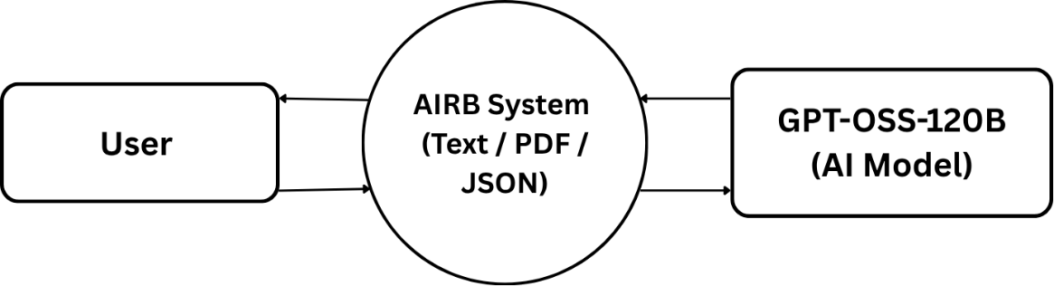

รูปที่ 3.9 แผนภาพบริบทของระบบ AIRB (Context Diagram)

1) หน่วยงานภายนอกที่เกี่ยวข้อง
- ผู้ใช้งาน (User): ผู้ใช้งานทั่วไปที่ทำการอัปโหลดไฟล์เรซูเม่เดิม (PDF) เข้าสู่ระบบ ปรับข้อมูลผ่านแบบฟอร์ม และรับผลลัพธ์เอกสารเรซูเม่ที่จัดทำเสร็จสิ้น
- บริการโมเดล AI ภายนอก (External AI APIs): บริการปัญญาประดิษฐ์และโมเดลภาษาขนาดใหญ่ (LLMs) ที่ทำหน้าที่สกัดข้อมูลจากข้อความดิบ และประมวลผลเรียบเรียงเนื้อหาเรซูเม่ตามมาตรฐาน ATS
- บริการประมวลผลรูปภาพ (ImageKit API): บริการภายนอกที่ทำหน้าที่รับรูปโปรไฟล์ผู้ใช้งานไปประมวลผลตัดและลบพื้นหลังด้วย AI อัตโนมัติ
2) การไหลของข้อมูล (Data Flow)
- ผู้ใช้งาน $⟶$ ระบบ: ส่งไฟล์เอกสารเรซูเม่เดิม (PDF Upload) หรือกรอกข้อมูลประวัติผ่านแบบฟอร์ม
- ระบบ $⟶$ บริการโมเดล AI: ส่งข้อความคำสั่ง (Prompt Request) พร้อมข้อมูลประวัติเพื่อขอการสกัดหรือเกลาภาษา
- บริการโมเดล AI $⟶$ ระบบ: ส่งข้อมูลโครงสร้าง JSON Schema หรือข้อความผลลัพธ์ที่ปรับปรุงแล้วกลับมายังระบบ (Parsed & Enhanced Data)
- ผู้ใช้งาน $⟶$ บริการ ImageKit: อัปโหลดรูปภาพโปรไฟล์เพื่อประมวลผลลบพื้นหลัง
- ระบบ $⟶$ ผู้ใช้งาน: แสดงตัวอย่างเรซูเม่แบบเรียลไทม์ (Live Preview),
ผลคะแนนประเมิน ATS Score และส่งออกไฟล์เอกสาร PDF

3.2.4.2 แผนผังลำดับขั้นตอนการทำงาน (System Flowchart)
แผนผังลำดับขั้นตอนการทำงาน (System Flowchart) แสดงถึงขั้นตอนการประมวลผลและการทำงานของระบบ AIRB ตั้งแต่เริ่มต้นจนจบ โดยเริ่มจากการที่ผู้ใช้งานเข้าสู่ระบบ ทำการอัปโหลดไฟล์เรซูเม่เดิม (PDF) หรือกรอกข้อมูลประวัติ ระบบส่งชุดข้อความไปยังโมเดลปัญญาประดิษฐ์เพื่อทำการวิเคราะห์และปรับปรุงเนื้อหา จากนั้นทำการบันทึกข้อมูลลงในฐานข้อมูล และแสดงผลลัพธ์ตัวอย่างเอกสารให้ผู้ใช้งานตรวจสอบและส่งออกไฟล์ โดยจำแนกการทำงานออกเป็น 5 ส่วนหลัก ดังนี้:
1) ส่วนติดต่อผู้ใช้งาน (Frontend Layer) พัฒนาด้วย Next.js (React) ทำหน้าที่เป็นส่วนหน้าบ้านสำหรับรับและแสดงผลข้อมูล ประกอบด้วยส่วนการอัปโหลดไฟล์เรซูเม่เดิม (PDF Upload Form), ส่วนกรอกและแก้ไขข้อมูลแบบสองหน้าจอ (Split-screen Editor), หน้าแดชบอร์ดจัดการเอกสาร และส่วนแสดงผลตัวอย่างเอกสารเรซูเม่แบบเวลาจริง (Live Preview)
2) ส่วนประมวลผลหลังบ้าน (Backend Layer) ทำงานผ่าน Next.js API Routes ทำหน้าที่เป็นตัวกลางควบคุมการไหลของข้อมูลในระบบ ประกอบด้วยกระบวนการตรวจสอบชนิดและความถูกต้องของไฟล์ (File Validation), การแปลงโครงสร้างข้อมูลให้อยู่ในรูปแบบมาตรฐาน (Data Normalization), การส่งคำขอและจัดการวิศวกรรมคำสั่ง (Prompt Execution) รวมถึงการควบคุมการส่งผ่านข้อมูลแบบสตรีมมิ่ง (Server-Sent Events: SSE)
3) ส่วนจัดเก็บและประมวลผลรูปภาพ (Image Storage & Processing) ทำงานร่วมกับ ImageKit บนระบบคลาวด์ ทำหน้าที่จัดเก็บรูปภาพโปรไฟล์ของผู้ใช้งานที่ผ่านการอัปโหลด (Store Profile Images), ประมวลผลตัดและลบพื้นหลังของรูปภาพด้วย AI โดยอัตโนมัติ และส่งคืนที่อยู่ของไฟล์ภาพ (Return Image URL) เพื่อนำไปจัดแสดงในเทมเพลตเรซูเม่
4) ส่วนประมวลผลปัญญาประดิษฐ์ (AI Processing Layer) หัวใจหลักของระบบที่เชื่อมต่อไปยังโมเดลปัญญาประดิษฐ์ GPT-OSS-120B ผ่าน API โดยแบ่งขั้นตอนการทำงานออกเป็น 2 ส่วนหลัก ได้แก่ ขั้นตอนการสกัดข้อมูล (PDF Text Parsing) เพื่อแปลงข้อความจากเอกสารเดิมให้อยู่ในโครงสร้าง JSON Schema ตามที่กำหนด และขั้นตอนการปรับปรุงภาษาพร้อมประเมินความสอดคล้องตามมาตรฐาน ATS (Content Enhancement & ATS Scoring) เพื่อเพิ่มประสิทธิภาพในการคัดกรองเอกสาร
5) ส่วนจัดการข้อมูล (Data Layer) ใช้ระบบฐานข้อมูล Supabase (PostgreSQL) ในการจัดเก็บข้อมูลหลักของระบบ ได้แก่ ข้อมูลบัญชีผู้ใช้งาน (auth.users), ข้อมูลเอกสารเรซูเม่ (resumes) และประวัติการบันทึกเอกสารย้อนหลัง (resume_versions) ในรูปแบบโครงสร้าง JSONB เพื่อรองรับการสืบค้นข้อมูลที่รวดเร็ว ปลอดภัยด้วยกลไก Row Level Security (RLS) และมีการจัดการการเชื่อมต่อผ่าน Connection Pooling อย่างมีเสถียรภาพ

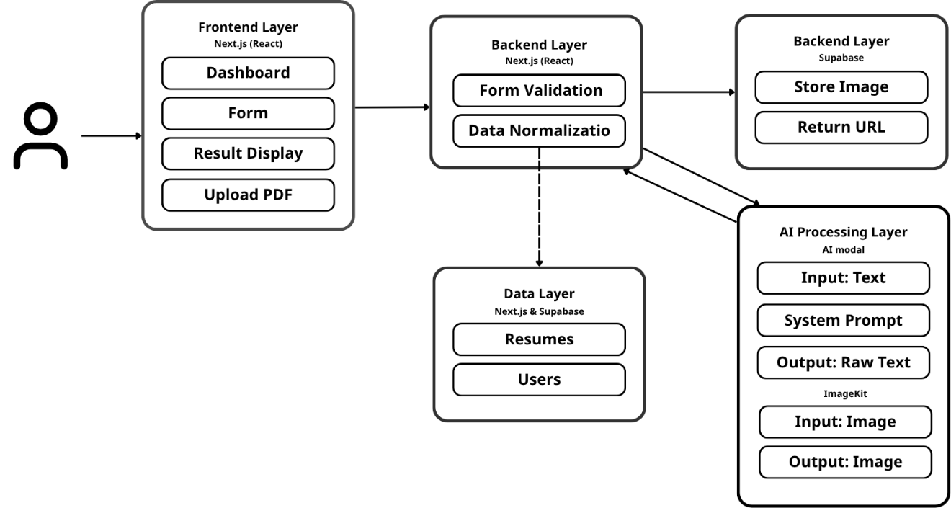

รูปที่ 3.10 ภาพ System Flowchart

3.2.4.3 ลำดับการทำงานของตัวระบบ (System Sequence of Operations)
การทำงานของระบบ AIRB เป็นการประสานงานร่วมกันระหว่างส่วนติดต่อผู้ใช้งาน ส่วนประมวลผลหลังบ้าน โมเดลปัญญาประดิษฐ์ และระบบจัดการฐานข้อมูล โดยมีลำดับขั้นตอนการประมวลผลข้อมูลตามวงจรการทำงานของระบบ
1) การยืนยันตัวตนและการเข้าถึงสิทธิ์ (Authentication Phase): ผู้ใช้งานทำการเข้าสู่ระบบผ่านอินเทอร์เฟซหน้าเว็บ Next.js ซึ่งระบบจะส่งคำขอไปยังโมดูล Supabase Auth เพื่อตรวจสอบความถูกต้องของสิทธิ์การเข้าถึง และส่งคืนข้อมูล Token ประจำตัวผู้ใช้เพื่อเข้าถึงพื้นที่จัดเก็บข้อมูลส่วนบุคคล
2) การนำเข้าและสกัดข้อมูล (Data Ingestion & Extraction Phase): กรณีที่ผู้ใช้งานเลือกนำเข้าข้อมูลจากเอกสารเดิม ระบบจะส่งไฟล์ PDF ไปยังส่วนประมวลผลหลังบ้าน (Next.js API Routes) เพื่อแปลงเป็นข้อความดิบ และส่งต่อไปยังโมเดลปัญญาประดิษฐ์ GPT-OSS-120B โดยโมเดลจะทำการจำแนกหมวดหมู่ข้อความและส่งคืนผลลัพธ์กลับมาในรูปแบบ JSON Schema ที่กำหนดไว้
3) การแสดงผลและปรับแต่งแบบทันที (Rendering & Interaction Phase): ข้อมูลที่ผ่านการสกัดจะถูกนำมาแปลงสถานะ (State) ลงในแบบฟอร์มฝั่งซ้ายของหน้าจอ ขณะเดียวกัน Virtual DOM ของ React จะทำหน้าที่ผสานข้อมูลเข้ากับเทมเพลตเรซูเม่ที่เลือก และเรนเดอร์ตัวอย่างเอกสารจริงที่หน้าจอฝั่งขวาแบบเรียลไทม์ (Live Preview)
4) การประเมินและการปรับปรุงเนื้อหา (ATS Evaluation & Optimization Phase): เมื่อผู้ใช้งานต้องการเพิ่มประสิทธิภาพของเรซูเม่ ระบบจะส่งเนื้อหาและคำสำคัญของตำแหน่งงานไปยัง AI เพื่อคำนวณคะแนนความสอดคล้อง (ATS Score) และส่งข้อความคำแนะนำหรือการเกลาสำนวนภาษากลับมาแสดงผลแบบสตรีมมิ่ง (SSE)
5) การคงสภาพข้อมูลและการส่งออกเอกสาร (Persistence & Export Phase): ระบบจะทำการบันทึกโครงสร้างข้อมูลชุดปัจจุบันลงในตาราง resumes และสร้างประวัติการแก้ไขในตาราง resume_versions บนฐานข้อมูล Supabase เพื่อให้สามารถย้อนกลับเวอร์ชันได้ จากนั้นระบบจะแปลงข้อมูลบนหน้าจอเป็นไฟล์ PDF สำหรับดาวน์โหลด หรือสร้างรหัส URL เฉพาะ (share_slug) สำหรับการเปิดดูเอกสารออนไลน์

วิธีการใช้งานระบบสร้างเรซูเม่ออนไลน์ (Resume Builder User Guide)
1) การลงทะเบียนและเข้าสู่ระบบ (Authentication): ผู้ใช้งานลงทะเบียนบัญชีใหม่หรือเข้าสู่ระบบเพื่อเข้าถึงหน้าแดชบอร์ดหลัก โดยข้อมูลเอกสารและการตั้งค่าทั้งหมดจะถูกจัดเก็บบนฐานข้อมูลคลาวด์อย่างปลอดภัย ช่วยให้ผู้ใช้งานสามารถเข้าถึงและแก้ไขเอกสารได้จากทุกอุปกรณ์
2) การสร้างเอกสารฉบับใหม่ (Create New Document): เลือกคำสั่ง "สร้างเรซูเม่ใหม่" จากหน้าแดชบอร์ด โดยระบบเปิดให้เลือกประเภทเอกสารตามวัตถุประสงค์การใช้งาน 2 รูปแบบ ได้แก่:
- Resume: เอกสารความยาว 1–2 หน้า สำหรับการสมัครงานในอุตสาหกรรมและองค์กรทั่วไป
- CV (Curriculum Vitae): เอกสารประวัติเชิงลึกสำหรับงานสายวิชาการ การวิจัย หรือทุนการศึกษา
3) การกรอกและแก้ไขเนื้อหา (Interactive Content Editing): แก้ไขข้อมูลผ่านระบบแก้ไขแบบสองฝั่งหน้าจอ (Split-screen Editor) ซึ่งครอบคลุมหมวดหมู่สำคัญ ได้แก่ ข้อมูลการติดต่อ, บทสรุปประวัติส่วนตัว, ประวัติการศึกษา, ประสบการณ์ทำงาน และทักษะความเชี่ยวชาญ โดยระบบจะแสดงตัวอย่างเอกสารจริงทันทีขณะพิมพ์ (Real-time Live Preview)

4) การประยุกต์ใช้เครื่องมือปัญญาประดิษฐ์ (AI-Powered Features):
- AI Auto-Fill: อัปโหลดไฟล์เรซูเม่เดิม (PDF) เพื่อให้โมเดล AI สกัดข้อมูลและนำมาเติมลงในแบบฟอร์มอัตโนมัติ ลดระยะเวลาในการกรอกข้อมูลใหม่
- ATS Score & Enhancement: ตรวจสอบความพร้อมของเนื้อหาตามมาตรฐานระบบคัดกรองอัตโนมัติ (ATS) วิเคราะห์ความหนาแน่นของคำสำคัญ (Keywords) และรับข้อเสนอแนะในการปรับปรุงสำนวนภาษาให้มีความเป็นมืออาชีพ
5) การเผยแพร่และส่งออกเอกสาร (Share & Export): เมื่อตรวจสอบความถูกต้องของเอกสารเรียบร้อยแล้ว ผู้ใช้งานสามารถส่งออกเอกสารเป็นไฟล์มาตรฐาน PDF สำหรับนำไปสมัครงาน หรือสร้างลิงก์สาธารณะ (Public URL via Share Slug) เพื่อให้ผู้ว่าจ้างสามารถเปิดดูเรซูเม่ผ่านเบราว์เซอร์ได้โดยตรง
6) การบริหารจัดการเอกสาร (Document Management): ผู้ใช้งานสามารถบริหารจัดการเรซูเม่ทั้งหมดผ่านหน้าแดชบอร์ด ไม่ว่าจะเป็นการเปลี่ยนชื่อเอกสาร, การทำสำเนา (Duplicate) เพื่อปรับแต่งให้ตรงกับแต่ละตำแหน่งงาน, หรือการลบเอกสารที่ไม่ต้องการ พร้อมทั้งรองรับการจัดเก็บประวัติเอกสารได้หลายเวอร์ชัน

3.2.4.4 การออกแบบฐานข้อมูล (Database Design)
การออกแบบฐานข้อมูลของระบบ AIRB ใช้ระบบจัดการฐานข้อมูลเชิงสัมพันธ์ PostgreSQL บนแพลตฟอร์ม Supabase โดยผสมผสานระหว่างการเก็บข้อมูลเชิงสัมพันธ์ (Relational Data) ร่วมกับการเก็บข้อมูลแบบกึ่งโครงสร้าง (Semi-structured Data) ผ่านชนิดข้อมูล JSONB เพื่อรองรับโครงสร้างเนื้อหาเรซูเม่ที่มีความยืดหยุ่นสูงและสามารถรับส่งข้อมูลกับโมเดลปัญญาประดิษฐ์ในรูปแบบ JSON Schema ได้อย่างมีประสิทธิภาพ
โครงสร้างความสัมพันธ์ของฐานข้อมูล (Database Schema) ประกอบด้วย 3 ส่วนหลัก

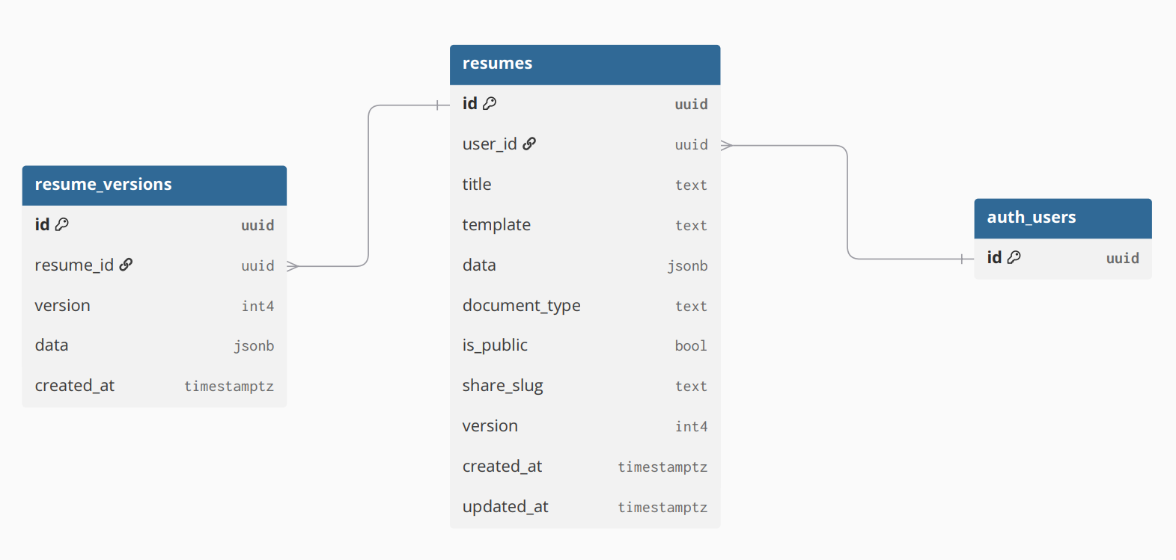

รูปที่ 3.11 โครงสร้างความสัมพันธ์ของฐานข้อมูลระบบ AIRB (Database Schema)

3.2.4.5 องค์ประกอบและความสัมพันธ์ของระบบฐานข้อมูล
จากโครงสร้างความสัมพันธ์ของฐานข้อมูลในรูปที่ 3.11 สถาปัตยกรรมข้อมูลของระบบ AIRB ได้รับการออกแบบเพื่อรองรับการรักษาความปลอดภัย การจัดเก็บเอกสาร และการบันทึกประวัติย้อนหลังอย่างเป็นเอกภาพ โดยประกอบด้วย 3 ส่วนสำคัญ ดังนี้
- ส่วนจัดการบัญชีผู้ใช้งาน (User Authentication - auth.users) ทำหน้าที่บริหารจัดการสิทธิ์และความปลอดภัยผ่าน Supabase โดยใช้รหัส id (UUID) เป็นคีย์หลักในการระบุตัวตนและควบคุมสิทธิ์การเข้าถึงข้อมูลตามนโยบาย Row Level Security (RLS)
- ส่วนจัดเก็บโครงสร้างเอกสารหลัก (Resume Core - resumes) ตารางหลักสำหรับจัดเก็บข้อมูลเรซูเม่ เชื่อมโยงกับผู้ใช้ผ่าน user_id รองรับการกำหนดชื่อเอกสาร (title), แม่แบบ (template), ประเภทเอกสาร (document_type), สถานะเผยแพร่ (is_public), ลิงก์สาธารณะ (share_slug) และหมายเลขเวอร์ชัน (version) โดยมีหัวใจสำคัญคือฟิลด์ data ชนิด JSONB ที่จัดเก็บเนื้อหาทั้งหมดตามมาตรฐาน JSON Schema เพื่อให้แลกเปลี่ยนข้อมูลกับโมเดล AI ได้อย่างไร้รอยต่อ

- ส่วนควบคุมประวัติเวอร์ชัน (Version Control - resume_versions) ทำหน้าที่บันทึกภาพรวมข้อมูลเอกสาร (Snapshot) ในแต่ละช่วงเวลา เชื่อมโยงกับเอกสารหลักผ่าน resume_id โดยจัดเก็บหมายเลขเวอร์ชัน (version) ควบคู่กับโครงสร้างเนื้อหา (data) เพื่อรองรับการตรวจสอบและย้อนคืนสถานะข้อมูลได้อย่างถูกต้อง
3.2.4.6 ความสัมพันธ์ระหว่างตาราง (Table Relationships)
เพื่อรักษาความบูรณภาพของข้อมูล (Data Integrity) ระบบได้ออกแบบความสัมพันธ์ระหว่างตารางหลักออกเป็น 2 รูปแบบ ดังนี้
1) ความสัมพันธ์ระหว่างตาราง auth.users และ resumes (แบบหนึ่งต่อกลุ่ม: One-to-Many Relationship)
- ลักษณะความสัมพันธ์: ผู้ใช้งาน 1 บัญชี (auth.users) สามารถสร้างเรซูเม่ (resumes) ได้หลายฉบับ โดยเรซูเม่แต่ละฉบับจะเชื่อมโยงกับเจ้าของบัญชีเพียงรายเดียว
- การเชื่อมโยงคีย์: ฟิลด์ user_id ในตาราง resumes ทำหน้าที่เป็นคีย์นอก (Foreign Key) อ้างอิงไปยังคีย์หลัก id ของตาราง auth.users
- การควบคุมความปลอดภัย: บังคับใช้นโยบายความปลอดภัยระดับแถวข้อมูล (Row Level Security: RLS) บน Supabase ด้วยเงื่อนไข auth.uid() = user_id เพื่อจำกัดสิทธิ์ให้ผู้ใช้งานเข้าถึงและจัดการได้เฉพาะข้อมูลของตนเอง
2) ความสัมพันธ์ระหว่างตาราง resumes และ resume_versions (แบบหนึ่งต่อกลุ่ม: One-to-Many Relationship)
- ลักษณะความสัมพันธ์: เรซูเม่ 1 ฉบับ (resumes) สามารถมีประวัติการแก้ไข (resume_versions) ได้หลายรายการ โดยแต่ละประวัติจะอ้างอิงกลับไปยังเรซูเม่ต้นฉบับเพียงฉบับเดียว
- การเชื่อมโยงคีย์: ฟิลด์ resume_id ในตาราง resume_versions ทำหน้าที่เป็นคีย์นอก (Foreign Key) อ้างอิงไปยังคีย์หลัก id ของตาราง resumes
- การรักษาความถูกต้องของข้อมูล: กำหนดเงื่อนไขการลบแบบต่อเรียบ (Cascade Delete: ON DELETE CASCADE) เพื่อลบประวัติเวอร์ชันที่เกี่ยวข้องทั้งหมดโดยอัตโนมัติเมื่อเรซูเม่หลักถูกลบ ช่วยป้องกันปัญหาข้อมูลตกค้าง (Orphan Data) ในระบบ
3.2.4.7 พจนานุกรมข้อมูล (Data Dictionary)
พจนานุกรมข้อมูลทำหน้าที่อธิบายโครงสร้าง ชนิดข้อมูล ข้อจำกัด และหน้าที่ของแต่ละแอตทริบิวต์ในฐานข้อมูลของระบบ AIRB เพื่อให้การจัดเก็บและเข้าถึงข้อมูลถูกต้องตามมาตรฐาน โดยมีรายละเอียดของตารางหลัก
1) ตาราง users ทำหน้าที่เป็นตารางหลักสำหรับจัดเก็บข้อมูลบัญชีผู้ใช้งาน สิทธิ์การเข้าถึงระบบ และข้อมูลโปรไฟล์ส่วนตัวของผู้ใช้งานแต่ละคน

ตารางที่ 3.5 พจนานุกรมข้อมูลตาราง users
แอตทริบิวต์ | ชนิดข้อมูล | ขนาด (ไบต์) | ตัวอย่างข้อมูล | คำอธิบาย
ID | ข้อความ (Text) | 36 | "a1b2c3d4-e5f6-7a8b-9c0d-1e2f3a4b5c6d" | รหัสประจำตัวผู้ใช้ (UUID)
Email | ข้อความ (Text) | 100 | "patiphan888@gmail.com" | อีเมลสำหรับเข้าสู่ระบบ
FullName | ข้อความ (Text) | 100 | "ปฏิภาณ เชียงสกุล" | ชื่อ-นามสกุล
AvatarURL | ข้อความ (Text) | 255 | "https://ik.imagekit.io/airb/profile.png" | ลิงก์รูปโปรไฟล์ที่ตัดพื้นหลังแล้ว
Role | ข้อความ (Text) | 20 | "user" | สิทธิ์การใช้งานระบบ
CreatedAt | วันที่/เวลา (Date/Time) | 8 | '12/09/2026 14:30' | วัน-เวลาที่สมัครใช้งาน
UpdatedAt | วันที่/เวลา (Date/Time) | 8 | '12/09/2026 18:20' | วัน-เวลาที่อัปเดตข้อมูลล่าสุด

2) ตาราง resumes ทำหน้าที่จัดเก็บข้อมูลทั่วไป โครงสร้างเนื้อหาเรซูเม่ รหัสเทมเพลต และสถานะการเผยแพร่เอกสารแต่ละฉบับ

ตารางที่ 3.6 พจนานุกรมข้อมูลตาราง resumes
แอตทริบิวต์ | ชนิดข้อมูล | ขนาด (ไบต์) | ตัวอย่างข้อมูล | คำอธิบาย
ID | ข้อความ (Text) | 36 | "e9f8a7b6-c5d4-3e2f-9c8d7e6f5a4b" | รหัสประจำตัวผู้ใช้ (UUID)
UserID | ข้อความ (Text) | 36 | "a1b2c3d4-e5f6-7a813a4b5c6d" | รหัสเจ้าของเรซูเม่
Title | ข้อความ (Text) | 100 | "เรซูเม่สมัครงาน Software Engineer" | ชื่อเอกสารที่ผู้ใช้กำหนด
TemplateID | ข้อความ (Text) | 50 | "modern" | รหัสเทมเพลตที่เลือกใช้งาน
ResumeData | ข้อความ (Text) | 4000 | "{"personal":{...},"experience":[...]}" | ข้อมูลเนื้อหาเรซูเม่ในรูปแบบโครงสร้างข้อความ
IsPublic | ตรรกะ (Logical) | 1 | True / False | สถานะเปิดเผยเอกสารสาธารณะ
ShareSlug | ข้อความ (Text) | 100 | "patiphan-resume-2026" | รหัสลิงก์เข้าดูเอกสารสาธารณะ
CreatedAt | วันที่/เวลา (Date/Time) | 8 | '12/09/2026 15:00' | วัน-เวลาที่สร้างเอกสาร
UpdatedAt | วันที่/เวลา (Date/Time) | 8 | '12/09/2026 21:19' | วัน-เวลาที่แก้ไขเอกสารล่าสุด

3) ตาราง resume_versions ทำหน้าที่จัดเก็บภาพรวมข้อมูลประวัติเอกสารย้อนหลัง (Snapshot) ของเรซูเม่ เพื่อรองรับการติดตามการเปลี่ยนแปลงและการกู้คืนเวอร์ชัน

ตารางที่ 3.7 พจนานุกรมข้อมูลตาราง resume_versions
แอตทริบิวต์ | ชนิดข้อมูล | ขนาด (ไบต์) | ตัวอย่างข้อมูล | คำอธิบาย
ID | ข้อความ (Text) | 36 | "7c8d9e0f-1a2b-3c4d-5e6f-7a8b9c0d1e2f" | รหัสประจำตัวผู้ใช้ (UUID)
ResumeID | ข้อความ (Text) | 36 | "e9f8a7b6-c5d4-3e2f-1a0b-9c8d7e6f5a4b" | รหัสเอกสาร  เรซูเม่ต้นทาง
Version  Number | ตัวเลข (Number) | 2 | 2 | ลำดับหมายเลขเวอร์ชัน
Snapshot  Data | ข้อความ (Text) | 4000 | "{"personal":{...},"education"  :[...]"}" | ข้อมูลเรซูเม่ ณ ขณะบันทึกประวัติ
CreatedAt | วันที่/เวลา (Date/Time) | 8 | '12/09/2026 20:45' | วัน-เวลาที่บันทึกสำรองเวอร์ชัน

4) ตาราง rate_limits ทำหน้าที่จัดเก็บและควบคุมอัตราการเรียกใช้งาน API ของผู้ใช้แต่ละราย เพื่อป้องกันการเรียกใช้งานฟังก์ชันปัญญาประดิษฐ์เกินขีดจำกัดและควบคุมต้นทุนการดำเนินงานของระบบ

ตารางที่ 3.8 พจนานุกรมข้อมูลตาราง rate_limits
แอตทริบิวต์ | ชนิดข้อมูล | ขนาด (ไบต์) | ตัวอย่างข้อมูล | คำอธิบาย
Key | ข้อความ (Text) | 100 | "rl:ai:a1b2c3d4-e5f6-7a8b-9c0d" | คีย์ระบุตัวตนและประเภทการจำกัดสิทธิ์ (PK)
Count | ข้อความ (Text) | 4 | 5 | จำนวนครั้งที่ถูกเรียก  ใช้งานสะสม
LimitCount | ตัวเลข (Number) | 4 | 20 | เพดานจำนวนครั้งสูงสุด  ที่อนุญาตให้เรียกใช้
WindowMS | ข้อความ (Text) | 8 | 60000 | ช่วงเวลาของกรอบการนับ (หน่วยมิลลิวินาที)
ตารางที่ 3.8 พจนานุกรมข้อมูลตาราง rate_limits (ต่อ)
แอตทริบิวต์ | ชนิดข้อมูล | ขนาด (ไบต์) | ตัวอย่างข้อมูล | คำอธิบาย
ResetAt | วันที่/เวลา (Date/Time) | 8 | '12/09/2026 20:45' | วัน-เวลาที่จะรีเซ็ตตัวนับรอบถัดไป
CreatedAt | วันที่/เวลา (Date/Time) | 8 | '13/09/2026 14:00' | วัน-เวลาที่บันทึกรายการครั้งแรก

3.2.5 ออกแบบโครงสร้างระบบเว็บไซต์ด้วย Context Diagram & DFD
การออกแบบด้วย Context Diagram และ Data Flow Diagram (DFD) ช่วยอธิบายภาพรวมและลำดับการทำงานภายในระบบ โดย Context Diagram แสดงขอบเขตการเชื่อมต่อกับเอนทิตีภายนอก ส่วน DFD อธิบายกระบวนการย่อย ทิศทางการไหล และการจัดเก็บข้อมูล ทั้งนี้ ระบบสร้างเรซูเม่ออนไลน์ด้วยปัญญาประดิษฐ์ (AI Resume Builder: AIRB) ได้ถูกกำหนดเป็นกระบวนการหลัก (Process 0) ทำหน้าที่ประสานการรับส่งข้อมูลระหว่างผู้ใช้งาน บริการ AI บริการประมวลผลรูปภาพ และฐานข้อมูลส่วนกลาง
3.2.5.1 Data Flow Diagram Level 0

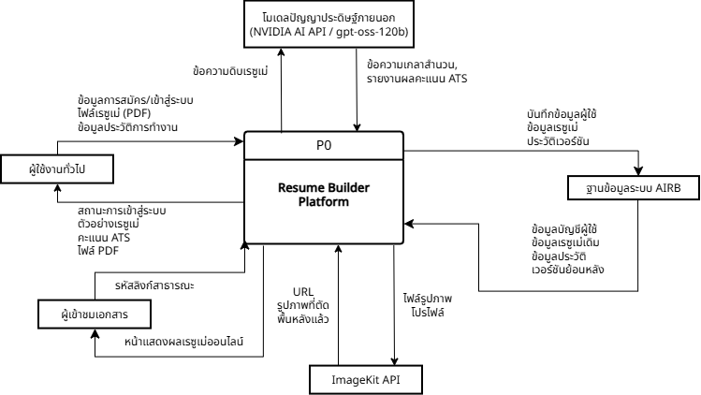

รูปที่ 3.12 แผนผัง Data Flow Diagram Level 0 ของระบบ AIRB

จากรูปที่ 3.12 แผนผัง Data Flow Diagram Level 0 ของระบบสร้างเรซูเม่ออนไลน์ด้วยปัญญาประดิษฐ์ (AIRB) แสดงภาพรวมการทำงานทั้งหมดของระบบ ซึ่งถูกออกแบบภายใต้สถาปัตยกรรมแบบแยกส่วน (Decoupled Architecture) ร่วมกับระบบคลาวด์หลังบ้าน และมีการเชื่อมต่อประสานงานกับระบบภายนอก (External API) เพื่อสนับสนุนการให้บริการจัดทำและเกลาภาษาเรซูเม่ในรูปแบบดิจิทัล โดยระบบมีองค์ประกอบและการทำงานของกระแสข้อมูลร่วมกับ External Entity ต่าง ๆ ดังต่อไปนี้
1) ผู้ใช้งาน (User) ทำหน้าที่เป็นผู้ส่งข้อมูลเรซูเม่ต้นฉบับหรือกรอกข้อมูลประวัติเข้าสู่ระบบ และรับข้อมูลผลลัพธ์กลับไปแสดงผลบนส่วนติดต่อผู้ใช้งาน โดยมีการปฏิสัมพันธ์กับระบบดังนี้
1.1) ส่งข้อมูลการสมัครสมาชิกและข้อมูลการเข้าสู่ระบบ
1.2) ส่งไฟล์เอกสารเรซูเม่เดิม (ไฟล์ประเภท PDF) หรือกรอกข้อมูลประวัติผ่านฟอร์มเข้าสู่ระบบเพื่อประมวลผล
1.3) ส่งไฟล์รูปถ่ายโปรไฟล์เข้าสู่ระบบเพื่อตัดและลบพื้นหลัง
1.4) ส่งข้อความคำสั่งและข้อกำหนดตำแหน่งงานเพื่อขอรับการประเมินและเกลาภาษา
1.5) รับข้อมูลผลลัพธ์ตัวอย่างเรซูเม่จริงแบบทันที (Live Preview), รายงานคะแนน ATS และดาวน์โหลดไฟล์เอกสาร PDF สำเร็จรูป
2) บริการปัญญาประดิษฐ์ภายนอก (NVIDIA AI API / External LLMs) บริการประมวลผลโมเดลภาษาขนาดใหญ่ที่ทำหน้าที่สกัดและจัดโครงสร้างข้อมูลเรซูเม่ แปลงข้อความดิบให้อยู่ในรูปแบบ JSON Schema ประเมินความเข้ากันได้กับระบบ ATS และปรับแต่งสำนวนภาษา โดยเชื่อมต่อผ่าน REST API เพื่อรับส่งข้อมูลและสตรีมมิ่งผลลัพธ์กลับมายังระบบสำหรับจัดเก็บและแสดงผลแบบเรียลไทม์
3) บริการประมวลผลรูปภาพ (ImageKit API) เป็นบริการจัดการรูปภาพบนระบบคลาวด์ภายนอก ทำหน้าที่รับรูปภาพโปรไฟล์จากระบบเพื่อประมวลผลตัดและลบพื้นหลังด้วยเทคโนโลยี AI และส่งคืนที่อยู่ของไฟล์ภาพ (Image URL) กลับมาจัดแสดงในเทมเพลตเรซูเม่
4) ฐานข้อมูลส่วนกลาง (Supabase PostgreSQL) ระบบมีการเชื่อมต่อกับฐานข้อมูล PostgreSQL บนคลาวด์ เพื่อจัดเก็บข้อมูลถาวร ได้แก่ ตารางข้อมูลผู้ใช้งาน (auth.users - D1) บันทึกรหัสประจำตัวและข้อมูลสิทธิ์การเข้าใช้งาน, ตารางข้อมูลเรซูเม่ (resumes - D2) บันทึกโครงสร้างเอกสารเรซูเม่ในรูปแบบ JSONB สถานะการเผยแพร่ และรหัสลิงก์สาธารณะ, และตารางประวัติเวอร์ชัน (resume_versions - D3) บันทึกข้อมูลสำรองของเอกสารในแต่ละช่วงเวลาเพื่อความปลอดภัยและการกู้คืนข้อมูล

3.2.5.2 Data Flow Diagram Level 1
แผนภาพกระแสข้อมูลในระดับที่แสดงขั้นตอนการทำงานหลักทั้งหมด (Main Process) ของระบบ แสดงทิศทางการไหลของข้อมูล (Data Flow) และแสดงรายละเอียดของแหล่งจัดเก็บข้อมูล (Data Storage)

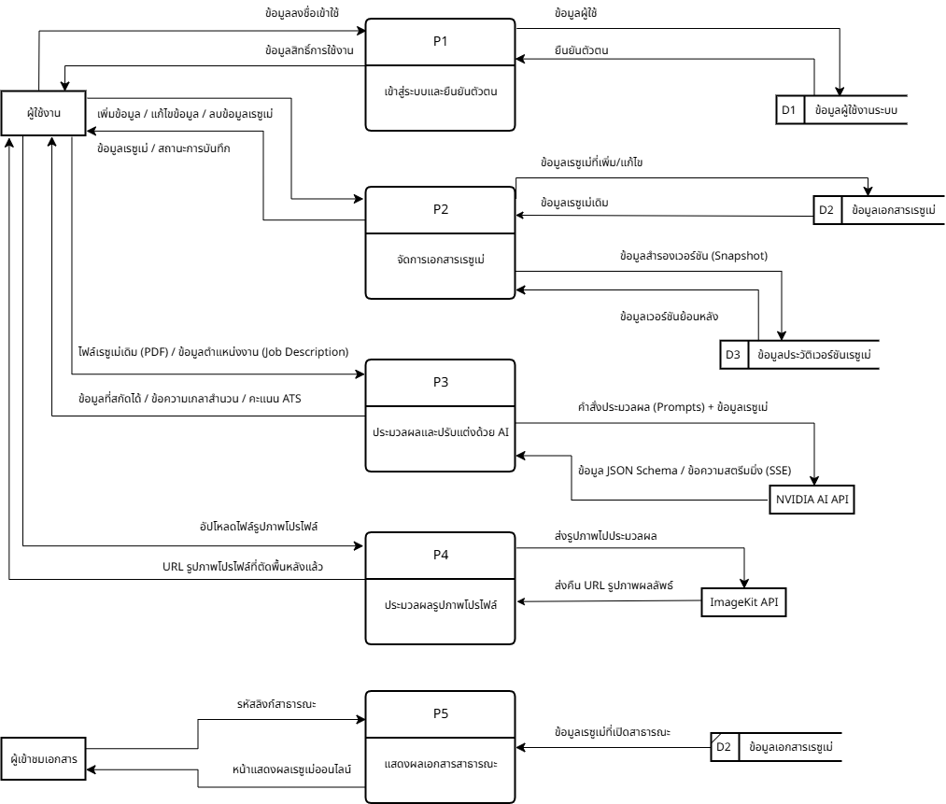

รูปที่ 3.13 แผนผังภาพรวม Data Flow Diagram Level 1 ของระบบ AIRB

1) Data Flow Diagram Level 1 Process 1
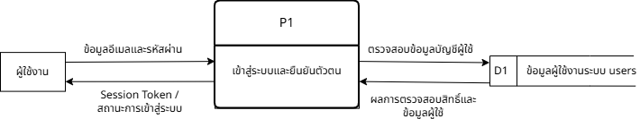

รูปที่ 3.14 Process 1 กระบวนการเข้าสู่ระบบและยืนยันตัวตน

จากรูปที่ 3.14 กระบวนการเข้าสู่ระบบและยืนยันตัวตน เป็นกระบวนการที่ผู้ใช้งานระบบต้องดำเนินการก่อนเข้าถึงฟังก์ชันอื่น ๆ ของระบบ โดยระบบจะตรวจสอบข้อมูลที่ผู้ใช้งานกรอก เช่น อีเมลและรหัสผ่าน เทียบกับแหล่งจัดเก็บข้อมูลผู้ใช้งานในระบบ (D1 auth.users) เพื่อยืนยันตัวตนและออกสิทธิ์ Session Token ให้แก่ผู้ใช้งาน

2) Data Flow Diagram Level 1 Process 2

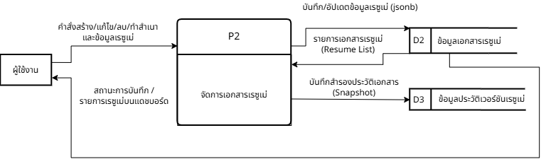

รูปที่ 3.15 Process 2 กระบวนการจัดการเอกสารเรซูเม่

จากรูปที่ 3.15 กระบวนการจัดการเอกสารเรซูเม่ เป็นกระบวนการที่มีหน้าที่รับข้อมูลจากผู้ใช้งานเพื่อดำเนินการจัดการเอกสารเรซูเม่อย่างเป็นระบบ โดยผู้ใช้งานทั่วไปสามารถสร้างเอกสารฉบับใหม่ แก้ไขข้อมูลแบบฟอร์ม หรือลบเอกสารเรซูเม่ของตนเอง กระบวนการนี้มีการบันทึกและสืบค้นข้อมูลโครงสร้างเอกสารเรซูเม่ (JSONB) ร่วมกับตารางข้อมูลเรซูเม่ (D2 resumes) และทำการสำรองประวัติการเปลี่ยนแปลงลงในตารางประวัติเวอร์ชัน (D3 resume_versions)

3) Data Flow Diagram Level 1 Process 3

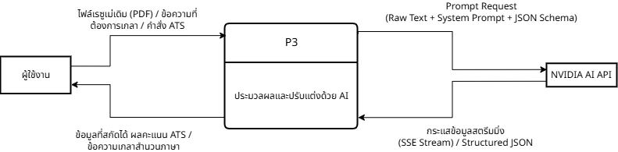

รูปที่ 3.16 Process 3 กระบวนการประมวลผลและปรับแต่งด้วยปัญญาประดิษฐ์
จากรูปที่ 3.16 กระบวนการประมวลผลและปรับแต่งด้วยปัญญาประดิษฐ์ ทำหน้าที่รับข้อมูลเนื้อหาเรซูเม่เดิม (ไฟล์ PDF) หรือข้อความที่ผู้ใช้ต้องการปรับปรุง จากนั้นแปลงเป็นคำสั่ง Prompt ส่งต่อไปยังบริการ NVIDIA AI API ภายนอก เพื่อทำการสกัดข้อมูลลง JSON Schema, วิเคราะห์ประเมินคะแนน ATS และเกลาสำนวนภาษาให้มีความเป็นมืออาชีพ ก่อนส่งกระแสข้อมูลผลลัพธ์กลับมาแสดงผลให้ผู้ใช้งานตรวจสอบ

4) Data Flow Diagram Level 1 Process 4

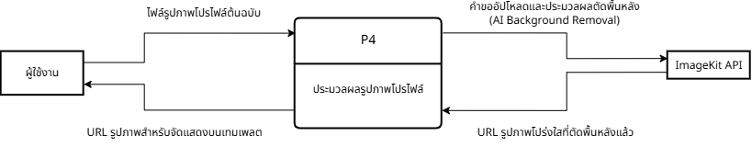

รูปที่ 3.17 Process 4 กระบวนการประมวลผลรูปภาพโปรไฟล์

จากรูปที่ 3.17 กระบวนการประมวลผลรูปภาพโปรไฟล์ ทำหน้าที่รับไฟล์ภาพถ่ายโปรไฟล์ที่ผู้ใช้งานอัปโหลดเข้าสู่ระบบ แล้วส่งต่อข้อมูลภาพไปยังบริการ ImageKit API เพื่อทำการประมวลผลตัดและลบพื้นหลังของภาพด้วยเทคโนโลยี AI โดยอัตโนมัติ พร้อมส่งคืน URL รูปภาพผลลัพธ์ที่ตัดพื้นหลังเรียบร้อยแล้วกลับมาจัดแสดงบนเทมเพลตเรซูเม่

5) Data Flow Diagram Level 1 Process 5

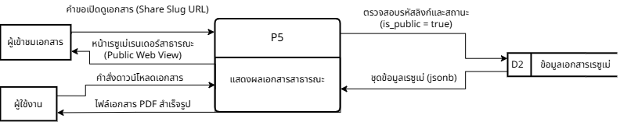

รูปที่ 3.18 Process 5 กระบวนการแสดงผลเอกสารสาธารณะ

จากรูปที่ 3.18 กระบวนการแสดงผลเอกสารสาธารณะ ทำหน้าที่ให้บริการเปิดดูเอกสารเรซูเม่ผ่านระบบออนไลน์สำหรับบุคคลภายนอกหรือผู้ว่าจ้าง โดยระบบจะตรวจสอบรหัสลิงก์สาธารณะ (Share Slug) และดึงข้อมูลเอกสารเฉพาะฉบับที่ผู้ใช้งานตั้งค่าสถานะเป็นสาธารณะ (is_public = true) จากตารางข้อมูลเรซูเม่ (D2 resumes) มาเรนเดอร์แสดงผลบนเว็บเบราว์เซอร์

3.2.6 การพัฒนาส่วนประมวลผลหลังบ้านและการเชื่อมต่อปัญญาประดิษฐ์ (Backend & AI API Integration)
ในการเชื่อมต่อระบบเว็บแอปพลิเคชันเข้ากับโมเดลปัญญาประดิษฐ์ คณะผู้จัดทำได้ออกแบบโครงสร้างส่วนหลังบ้านผ่านเทคโนโลยี Next.js API Routes โดยแบ่งเส้นทางการเข้าถึง (API Endpoints) ตามขอบเขตหน้าที่การทำงานของระบบปัญญาประดิษฐ์อย่างเป็นสัดส่วน พร้อมทั้งนำกลไกการรับส่งข้อมูลแบบสตรีมมิ่ง (Server-Sent Events: SSE) มาประยุกต์ใช้เพื่อลดระยะเวลาการรอคอยของผู้ใช้งาน (Latency) โดยมีรายละเอียดการพัฒนาและสถาปัตยกรรมการเชื่อมต่อ ดังนี้

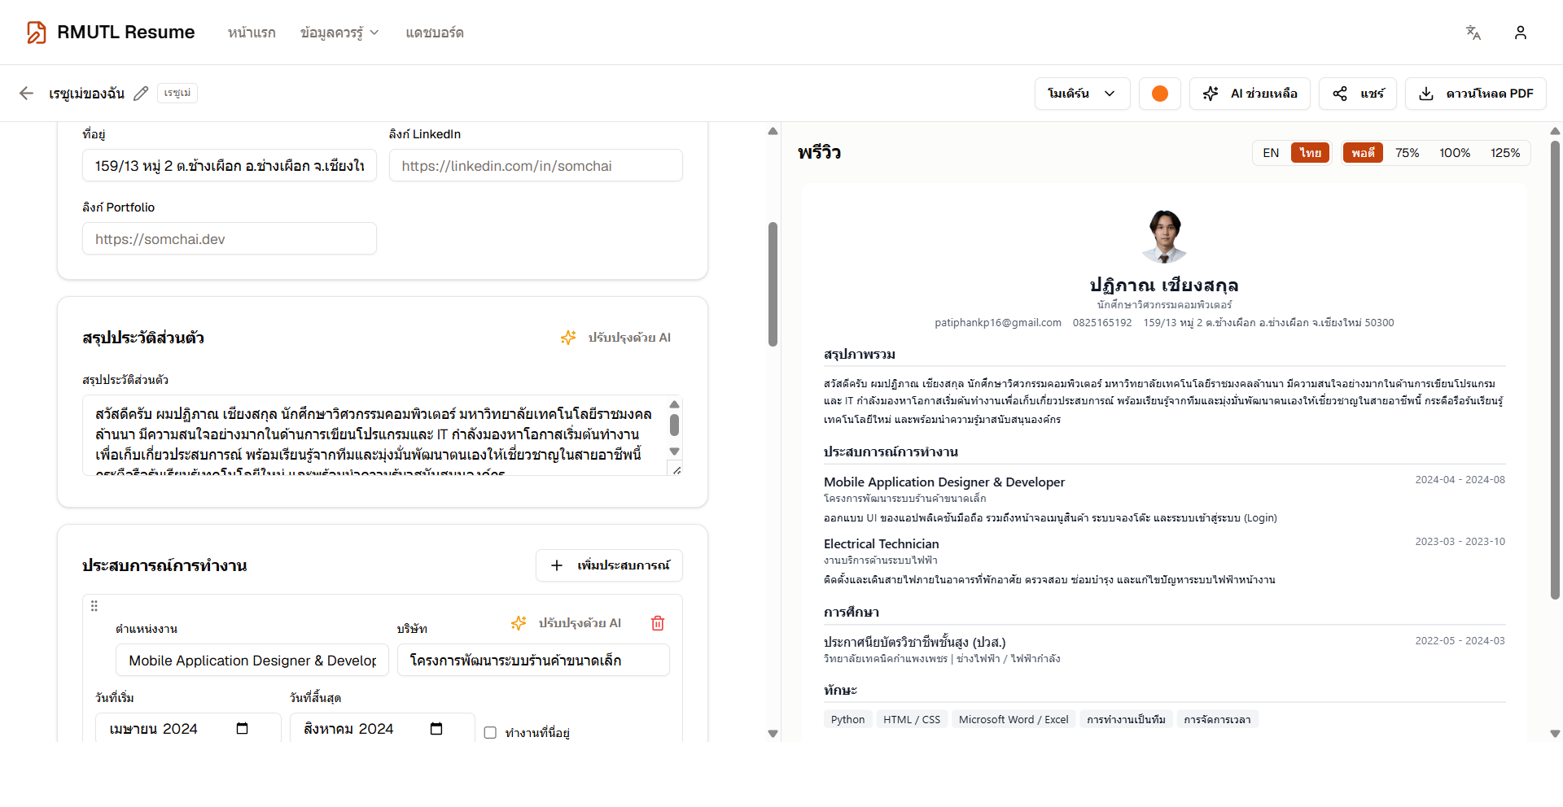

รูปที่ 3.19 หน้าจอการทำงานของระบบในการกรอกข้อมูลและแสดงผลตัวอย่างเอกสารเรซูเม่

3.2.6.1 การกำหนดเส้นทางบริการและการทำงานของ API Endpoints
ระบบได้จัดสรรเส้นทางการประมวลผลส่วนหลังบ้านหลักออกเป็น 4 ฟังก์ชันการทำงาน ได้แก่:
1) เส้นทางการสกัดข้อมูลเอกสาร (/api/ai/extract-resume): ทำหน้าที่รับข้อมูลข้อความดิบ (Raw Text) ที่ได้จากการแปลงไฟล์เอกสารเรซูเม่เดิม (PDF) ของผู้ใช้งาน แล้วส่งต่อไปยังโมเดลปัญญาประดิษฐ์ เพื่อให้ AI ทำการจำแนกข้อมูลและส่งคืนผลลัพธ์กลับมาในรูปแบบโครงสร้าง JSON Schema
2) เส้นทางการช่วยแต่งเนื้อหาอัตโนมัติ (/api/ai/auto-fill) ทำหน้าที่รับคำสั่งหรือข้อความตั้งต้นที่ผู้ใช้งานระบุ (Free-text Prompt) ควบคู่กับข้อมูลบริบทส่วนอื่นของเรซูเม่ จากนั้นส่งต่อไปยังโมเดลปัญญาประดิษฐ์เพื่อสร้างสรรค์เนื้อหาใหม่สำหรับแต่ละหมวดหมู่ (เช่น บทสรุปประวัติส่วนตัว รายละเอียดประสบการณ์ทำงาน หรือโครงงาน) และส่งคืนข้อมูลที่จัดโครงสร้างแล้วกลับมาเติมลงในแบบฟอร์มเรซูเม่อัตโนมัติ ซึ่งเป็นกระบวนการสร้างเนื้อหาใหม่ (Generation) ที่แยกส่วนอย่างชัดเจนจากการสกัดข้อมูลจากไฟล์ PDF (Extraction)
3) เส้นทางการประเมินความเข้ากันได้กับระบบ ATS (/api/ai/ats-score): ทำหน้าที่รับข้อมูลเนื้อหาเรซูเม่พร้อมทั้งข้อกำหนดของตำแหน่งงาน (Job Description) ส่งไปให้ AI คำนวณและประเมินคะแนนความพร้อม วิเคราะห์ความสอดคล้องของคำสำคัญ (Keywords Matching) และส่งคืนรายงานจุดที่ควรปรับปรุง

4) เส้นทางการปรับปรุงและขัดเกลาสำนวนภาษา (/api/ai/improve): ทำหน้าที่รับข้อความเฉพาะส่วน เช่น รายละเอียดประสบการณ์ทำงาน หรือบทสรุปประวัติส่วนตัว เพื่อให้ AI เรียบเรียงสำนวนภาษาใหม่ในเชิงรุก (Action-oriented Language) และเพิ่มความน่าเชื่อถือตามมาตรฐานสากล

ตารางที่ 3.9 สรุปรายการเส้นทางการเข้าถึงและหน้าที่การทำงานของ API (API Endpoints Specification)
ระเบียบวิธี (HTTP Method) | เส้นทาง API (Endpoint) | ข้อมูลนำเข้า (Request Body) | ข้อมูลส่งออก (Response) | หน้าที่การทำงาน
POST | /api/ai/extract-resume | ข้อความดิบจากไฟล์ PDF | โครงสร้าง JSON Schema | สกัดข้อความจากเอกสารเดิมและแปลงเป็นโครงสร้างมาตรฐาน
POST | /api/ai/auto-fill | หมวดข้อมูล, คำสั่ง Prompt, บริบทเรซูเม่ | ข้อความส่วนย่อยที่สร้างใหม่ | สร้างเนื้อหาใหม่ตามคำสั่งของผู้ใช้และเติมลงในแบบฟอร์มอัตโนมัติ
POST | /api/ai/ats-score | ข้อมูลเรซูเม่, ข้อมูลประกาศรับสมัครงาน | รายงานผลการประเมินและคะแนน ATS | คำนวณคะแนนความพร้อมและวิเคราะห์คำสำคัญเชิงเปรียบเทียบ
POST | /api/ai/improve | ข้อมูลโครงสร้างเรซูเม่ฉบับเต็ม, รายละเอียดงานเป้าหมาย (ถ้ามี) | สตรีมเหตุการณ์ SSE (สถานะขั้นตอนของ Agent, คะแนน ATS แต่ละรอบ และข้อมูลเรซูเม่ฉบับปรับปรุง) | ปรับปรุงเนื้อหาหลายส่วนพร้อมกันด้วย AI Agent แบบวนซ้ำสูงสุด 2 รอบ เพื่อเพิ่มคะแนนความสอดคล้อง ATS ของเรซูเม่ทั้งฉบับให้ได้ตามเกณฑ์

ตารางที่ 3.9 สรุปรายการเส้นทางการเข้าถึงและหน้าที่การทำงานของ API (API Endpoints Specification) (ต่อ)
ระเบียบวิธี (HTTP Method) | เส้นทาง API (Endpoint) | ข้อมูลนำเข้า (Request Body) | ข้อมูลส่งออก (Response) | หน้าที่การทำงาน
POST | /api/ai/polish | ข้อมูลโครงสร้างเรซูเม่ | ข้อความเรซูเม่สตรีมมิ่ง (SSE) | เกลาสำนวนภาษาเรซูเม่ทั้งฉบับให้มีความเป็นมืออาชีพ
GET / POST | /api/resumes | (POST) ข้อมูลโครงสร้างเรซูเม่ | รายการเรซูเม่ทั้งหมด / เรซูเม่รายการใหม่ | ดึงรายการเรซูเม่ทั้งหมดของผู้ใช้ หรือสร้างเรซูเม่รายการใหม่
GET / PUT / DELETE | /api/resumes/[id] | (PUT) ข้อมูลโครงสร้างเรซูเม่ | ข้อมูลเรซูเม่รายฉบับ | เรียกดู แก้ไข หรือลบข้อมูลเรซูเม่ตามรหัสอ้างอิง
GET | /api/upload/auth | ไม่มี (เรียกผ่าน Header Authorization) | โทเคนและลายเซ็นดิจิทัล (ImageKit) | สร้างโทเคนยืนยันสิทธิ์สำหรับอัปโหลดรูปภาพไปยัง ImageKit โดยตรง

หมายเหตุ: เส้นทางบริการ /api/ai/tailor ได้รับการยกเลิกการใช้งาน (Deprecated) และรวมขอบเขตการทำงานเข้ากับส่วนประมวลผลของ /api/ai/improve ในระบบเวอร์ชันปัจจุบัน เพื่อเพิ่มประสิทธิภาพการทำงานแบบวนซ้ำ (Iterative Enhancement)

3.2.6.2 กลไกการสื่อสารข้อมูลแบบสตรีมมิ่ง (Server-Sent Events: SSE)
เนื่องจากการประมวลผลของโมเดลปัญญาประดิษฐ์ GPT-OSS-120B จำเป็นต้องใช้ระยะเวลาในการวิเคราะห์และสร้างชุดข้อความ การส่งข้อมูลแบบปกติ (Request-Response) อาจทำให้ผู้ใช้งานต้องรอคอยเป็นเวลานาน ระบบจึงนำกลไก Server-Sent Events (SSE) ผ่านโปรโตคอล HTTP มาใช้ในการส่งผ่านโทเคน (Tokens) จากเซิร์ฟเวอร์กลับมายังหน้าจอเว็บแอปพลิเคชันแบบเวลาจริง

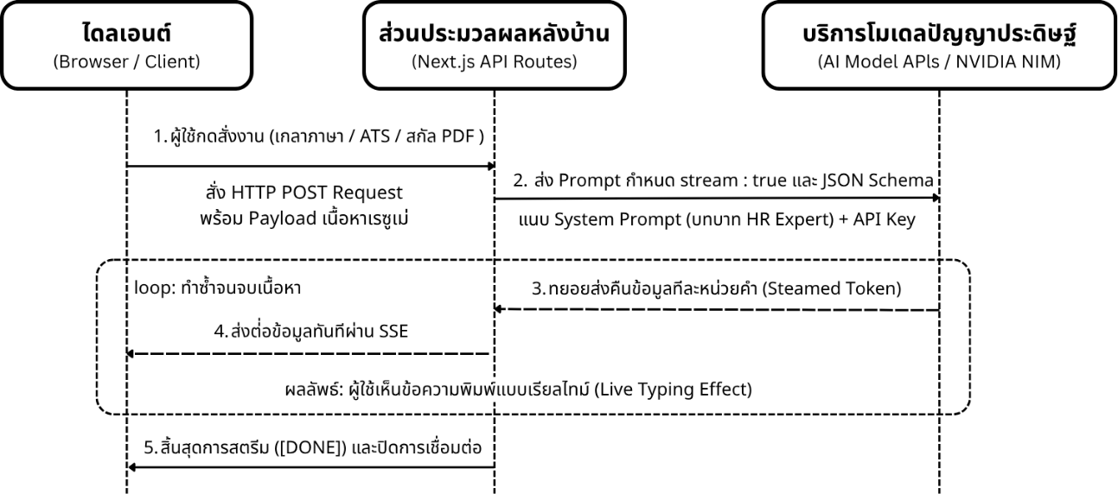

รูปที่ 3.20 ลำดับขั้นตอนการสื่อสารข้อมูลระหว่างระบบและโมเดลปัญญาประดิษฐ์ (AI Interaction Sequence Diagram)

3.2.6.3 การออกแบบวิศวกรรมคำสั่งและการควบคุมโครงสร้างข้อมูล (Prompt Engineering & JSON Schema)
เพื่อให้โมเดลปัญญาประดิษฐ์ส่งคืนข้อมูลที่แม่นยำและสามารถนำไปประมวลผลต่อในระบบได้โดยไม่เกิดข้อผิดพลาด (Parsing Errors) คณะผู้จัดทำได้กำหนดรูปแบบวิศวกรรมคำสั่ง 2 ส่วนหลัก
- คำสั่งควบคุมบริบทของระบบ (System Prompt): กำหนดบทบาทให้โมเดลทำหน้าที่เป็นผู้เชี่ยวชาญด้านทรัพยากรบุคคล (HR Expert) และผู้เชี่ยวชาญระบบคัดกรองเรซูเม่ (ATS Specialist)
- การบังคับโครงสร้างข้อมูล (Structured Output Enforcement): กำหนดให้โมเดลตอบกลับผลลัพธ์เฉพาะรูปแบบ JSON Schema ที่ระบบรองรับเท่านั้น ดังตัวอย่างโครงสร้างข้อมูลในรูปที่ 3.21

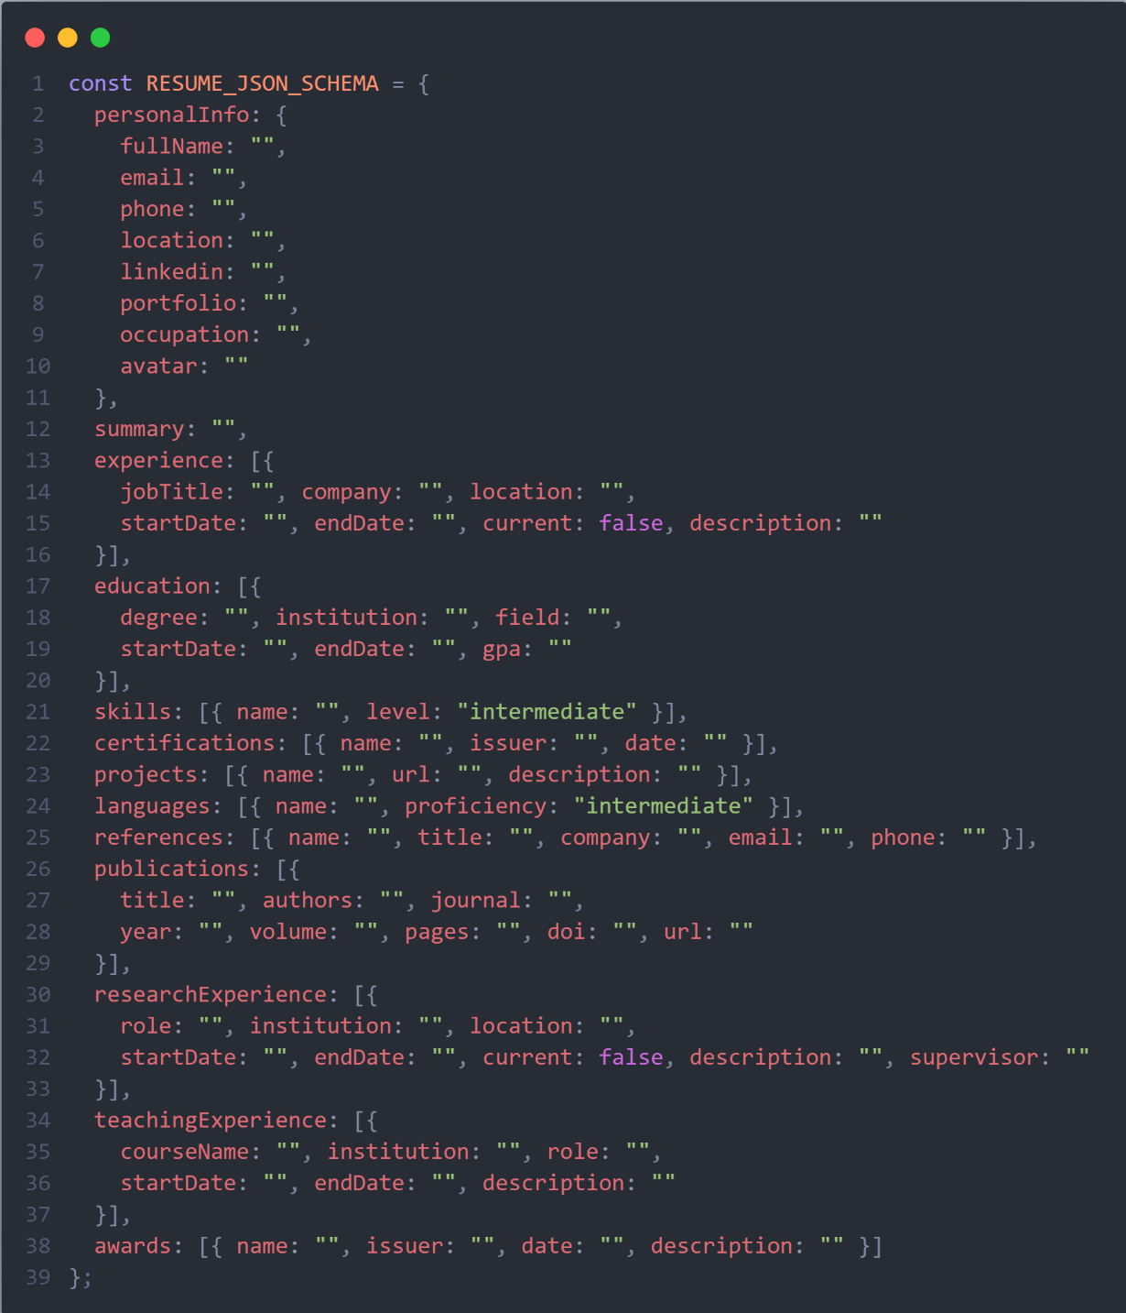

รูปที่ 3.21 โครงสร้างมาตรฐาน JSON Schema สำหรับการแลกเปลี่ยนข้อมูลระหว่างระบบและโมเดล AI

บทที่ 4
ผลการทดลอง

จากการศึกษาแนวทางการทดสอบในบทที่ 4 ของโครงงานที่เกี่ยวข้อง ซึ่งเน้นการเปรียบเทียบประสิทธิภาพของโมเดลประมวลผลข้อมูลในหลากหลายมิติ คณะผู้จัดทำจึงได้กำหนดกรอบการทดสอบสำหรับโครงงานระบบสร้างเรซูเม่ออนไลน์ด้วยปัญญาประดิษฐ์ (AIRB) โดยมุ่งเน้นการประเมินผลที่สะท้อนถึงความแม่นยำในการทำงานเชิงเทคนิค และประสิทธิภาพในการใช้งานจริง เพื่อให้มั่นใจว่าระบบสามารถตอบสนองต่อความต้องการของผู้ใช้งานในการจัดทำเอกสารเรซูเม่ได้อย่างมีประสิทธิภาพ โดยแบ่งรายละเอียดการทดสอบออกเป็น 3 ส่วนหลัก ดังนี้

4.1 การทดสอบประสิทธิภาพโมเดล AI ในการสกัดและประมวลผลข้อมูล
ในการศึกษานี้ คณะผู้จัดทำได้ดำเนินการทดสอบประสิทธิภาพของโมเดลภาษาขนาดใหญ่ (Large Language Models: LLMs) ผ่านบริการ API เพื่อเปรียบเทียบความสามารถในการดึงข้อมูลสำคัญจากเอกสารเรซูเม่เดิม (PDF) และการจัดโครงสร้างให้อยู่ในรูปแบบมาตรฐาน ซึ่งเป็นส่วนสำคัญของระบบ AIRB ในส่วน AI Processing Layer
4.1.1 วัตถุประสงค์การทดลอง
4.1.1.1 เพื่อวัดค่าความแม่นยำในการระบุและดึงข้อมูลสำคัญ (Key Information Extraction) จากเอกสารประวัติส่วนบุคคล (PDF Resume) ที่มีความหลากหลายของรูปแบบการจัดหน้า (Layouts) ทั้งแบบคอลัมน์เดี่ยวและหลายคอลัมน์
4.1.1.2 ใช้เอกสารเรซูเม่ดิจิทัลจริง (Text-based PDF) ในหลากหลายสายอาชีพ จำนวน 50 ตัวอย่าง โดยครอบคลุมทั้งรูปแบบที่เป็นทางการและรูปแบบกราฟิกเชิงสร้างสรรค์ เพื่อทดสอบขีดความสามารถของระบบ
4.1.2 ตัวชี้วัดความสำเร็จ
4.1.2.1 ความถูกต้องรายฟิลด์ (Field Accuracy) ประเมินร้อยละความถูกต้องของข้อมูลที่ดึงได้ ได้แก่ ข้อมูลส่วนบุคคล ประวัติการศึกษา ประสบการณ์ทำงาน ทักษะ และผลงานโครงงาน
4.1.2.2 ความสมบูรณ์ของโครงสร้างข้อมูล (Data Completeness) ตรวจสอบความสามารถของโมเดลในการแปลงข้อมูลให้อยู่ในรูปแบบ JSON Schema ที่ถูกต้อง และสามารถนำไปใช้งานต่อในระบบ Backend ได้โดยไม่เกิดข้อผิดพลาดทางไวยากรณ์ (Syntax Errors)

4.2 วิธีการประมวลผล
4.2.1 ระบบจะดำเนินการตามขั้นตอนดังต่อไปนี้
4.2.1.1 ผู้ใช้งานอัปโหลดไฟล์เอกสารเรซูเม่เดิม (PDF) ผ่าน Web Application
4.2.1.2 ระบบส่งข้อมูลไฟล์เอกสารไปยัง Backend ผ่าน REST API
4.2.1.3 Backend ทำการสกัดข้อความดิบและเตรียมข้อมูล (PDF Text Parsing & Preprocessing)
4.2.1.4 ส่งข้อความดิบไปยังโมเดล AI ที่กำหนดผ่าน API (NVIDIA NIM APIs)
4.2.1.5 โมเดลทำการอ่านข้อความ จำแนกหมวดหมู่ และดึงข้อมูลสำคัญ
4.2.1.6 แปลงผลลัพธ์ให้อยู่ในรูปแบบโครงสร้างข้อมูลมาตรฐาน (JSON Schema)
4.2.1.7 บันทึกข้อมูลลงในฐานข้อมูล PostgreSQL (Supabase)
4.2.1.8 แสดงผลข้อมูลลงในแบบฟอร์มและแสดงตัวอย่างเรซูเม่แบบเรียลไทม์ (Live Preview) ของระบบ
ระบบจะดำเนินการประมวลผลข้อมูลเอกสารเรซูเม่ผ่านขั้นตอนต่าง ๆ ตั้งแต่การรับไฟล์
การแปลงข้อความเบื้องต้น การนำเข้าโมเดล AI และการดึงข้อมูลสำคัญ เพื่อนำไปประเมินประสิทธิภาพของโมเดล

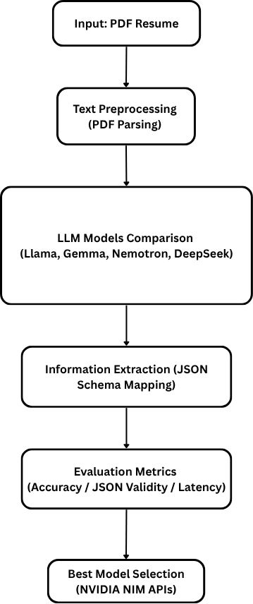

รูปที่ 4.1 แผนภาพการทดสอบและเปรียบเทียบโมเดล AI

แผนภาพแสดงกระบวนการทดสอบและเปรียบเทียบประสิทธิภาพของโมเดล AI โดยเริ่มจากการรับไฟล์เอกสารเรซูเม่ต้นฉบับ (PDF) การสกัดข้อความดิบ (Preprocessing) การนำข้อความเข้าสู่โมเดล AI ที่เข้าร่วมการทดสอบ จากนั้นทำการดึงข้อมูลสำคัญ เช่น ข้อมูลส่วนตัว ประวัติการทำงาน การศึกษา และทักษะ ก่อนนำผลลัพธ์ไปประเมินด้วยตัวชี้วัดด้านความถูกต้อง ความสมบูรณ์ของโครงสร้างข้อมูล และระยะเวลาในการประมวลผล เพื่อคัดเลือกโมเดลที่มีประสิทธิภาพสูงสุดสำหรับระบบ PDF

4.2.2 เหตุผลในการเลือกใช้โมเดลสำหรับระบบ AIRB
จากผลการทดลองเปรียบเทียบความแม่นยำ คณะผู้จัดทำเลือกใช้โมเดล GPT-OSS-120B เป็นกลไกหลักในการประมวลผลของระบบ AIRB เนื่องจากเข้าใจบริบทเรซูเม่ทั้งภาษาไทยและภาษาอังกฤษได้เป็นอย่างดี ให้ความถูกต้องเฉลี่ยสูงสุดถึงร้อยละ 98.80 ทั้งยังแปลงข้อมูลให้อยู่ในโครงสร้าง JSON Schema ได้สมบูรณ์โดยปราศจากข้อผิดพลาดทางไวยากรณ์ ช่วยลดภาระการประมวลผลฝั่งหลังบ้าน ป้องกันข้อมูลสูญหาย และคงความถูกต้องของข้อมูลสำคัญได้อย่างมีประสิทธิภาพ
เมื่อพิจารณารายละเอียดในตารางที่ 4.7 พบว่า โมเดล GPT-OSS-120B สามารถสกัดข้อมูลส่วนบุคคล ประวัติการศึกษา และทักษะความเชี่ยวชาญได้ถูกต้องสมบูรณ์ถึงร้อยละ 100.00 พร้อมส่งคืนโครงสร้างข้อมูลตามมาตรฐาน JSON Schema ได้อย่างครบถ้วนโดยไม่พบข้อผิดพลาดทางไวยากรณ์ (Syntax Errors) ขณะที่หมวดประสบการณ์ทำงานและผลงานมีความแม่นยำอยู่ที่
ร้อยละ 96.00 เนื่องจากข้อจำกัดของเรซูเม่ต้นฉบับที่มีการจัดหน้าแบบหลายคอลัมน์ (Multi-column Layout) ส่งผลให้ลำดับข้อความดิบมีความซับซ้อนขึ้นเล็กน้อย ส่วนโมเดล Nemotron-3-Super-120B และ Llama-3.3-Nemotron-49B ให้ความแม่นยำรองลงมาที่ร้อยละ 96.80 และ 94.80 ตามลำดับ จึงสรุปได้ว่าโมเดลที่มีขนาดพารามิเตอร์สูงควบคู่กับการควบคุมรูปแบบผลลัพธ์ผ่าน Prompt Engineering มีความเหมาะสมสูงสุดสำหรับใช้เป็นแกนหลักในการประมวลผลของระบบ AIRB

ตารางที่ 4.1 รายการทดสอบระบบและการประเมินประสิทธิภาพการทำงาน
ลำดับ | รายการทดสอบ | วัตถุประสงค์ | วิธีการทดสอบ
1 | การสกัดข้อมูลด้วยโมเดล AI | ประเมินความแม่นยำในการดึงข้อมูลสำคัญจากไฟล์ PDF ภาษาไทยและอังกฤษ | อัปโหลดไฟล์ตัวอย่าง และตรวจความถูกต้องของฟิลด์ข้อมูลที่ดึงได้
2 | ความถูกต้องของ JSON Schema | ประเมินโครงสร้างและชนิดข้อมูลผลลัพธ์ให้ตรงตามมาตรฐานระบบ | ตรวจสอบความถูกต้องทางไวยากรณ์ (Syntax) ผ่าน JSON Validator

ตารางที่ 4.1 รายการทดสอบระบบและการประเมินประสิทธิภาพการทำงาน (ต่อ)
ลำดับ | รายการทดสอบ | วัตถุประสงค์ | วิธีการทดสอบ
3 | การวิเคราะห์และประเมินคะแนน ATS | ประเมินความแม่นยำในการตรวจจับคำสำคัญและการคำนวณคะแนนความสอดคล้อง | ป้อนข้อมูลเรซูเม่เทียบกับประกาศงาน แล้วตรวจคะแนนและคำแนะนำ
4 | การตัดพื้นหลังรูปภาพ (ImageKit) | ตรวจสอบคุณภาพและความเร็วในการลบพื้นหลังรูปโปรไฟล์ด้วย AI | อัปโหลดภาพถ่าย ตรวจสอบความคมชัดของภาพโปร่งใสและการส่งคืน URL
5 | การแสดงผลและส่งออกเอกสาร PDF | เพื่อตรวจสอบความถูกต้องของการจัดวางหน้ากระดาษ ระยะขอบ และฟอนต์ภาษาไทย | ส่งออกไฟล์ PDF จากเทมเพลตต่างๆ และตรวจความสมบูรณ์ของเอกสาร

4.3 การทดสอบประสิทธิภาพการทำงาน
เป็นการประเมินความสมบูรณ์ของฟังก์ชันระบบตามขอบเขตโครงงาน ครอบคลุมการยืนยันตัวตน การสกัดข้อมูลจากไฟล์ PDF การเกลาภาษาและคำนวณคะแนน ATS ตลอดจนการแสดงผลตัวอย่างเอกสารแบบทันที (Live Preview) รวมถึงการวัดระยะเวลาประมวลผล เพื่อยืนยันความพร้อมและความรวดเร็วในการใช้งานจริง

ตารางที่ 4.2 ผลความแม่นยำในการสกัดข้อมูลเรซูเม่ของโมเดล GPT-OSS-120B
รายการข้อมูล | จำนวนรายการที่ทดสอบ | ดึงข้อมูลได้ถูกต้อง (ครั้ง) | ความแม่นยำ  (ร้อยละ)
1. ข้อมูลส่วนบุคคลและการติดต่อ | 50 | 50 | 100.00%
2. บทสรุปประวัติส่วนบุคคล | 50 | 49 | 98.00%
3. ประวัติการศึกษา | 50 | 50 | 100.00%
4. ประสบการณ์ทำงานและผลงาน | 50 | 48 | 96.00%
5. ทักษะความเชี่ยวชาญ | 50 | 50 | 100.00%
ค่าเฉลี่ยความแม่นยำรวม |  |  | 98.80%
ตารางที่ 4.3 ผลความแม่นยำในการสกัดข้อมูลเรซูเม่ของโมเดล Nemotron-3-Super-120B
รายการข้อมูล | จำนวนรายการที่ทดสอบ | ดึงข้อมูลได้ถูกต้อง (ครั้ง) | ความแม่นยำ  (ร้อยละ)
1. ข้อมูลส่วนบุคคลและการติดต่อ | 50 | 49 | 98.00%
2. บทสรุปประวัติส่วนบุคคล | 50 | 48 | 96.00%
3. ประวัติการศึกษา | 50 | 49 | 98.00%
4. ประสบการณ์ทำงานและผลงาน | 50 | 47 | 94.00%
5. ทักษะความเชี่ยวชาญ | 50 | 49 | 98.00%
ค่าเฉลี่ยความแม่นยำรวม |  |  | 96.80%

ตารางที่ 4.4 ผลความแม่นยำในการสกัดข้อมูลเรซูเม่ของโมเดล Llama-3.3-Nemotron-49B
รายการข้อมูล | จำนวนรายการที่ทดสอบ | ดึงข้อมูลได้ถูกต้อง (ครั้ง) | ความแม่นยำ  (ร้อยละ)
1. ข้อมูลส่วนบุคคลและการติดต่อ | 50 | 49 | 98.00%
2. บทสรุปประวัติส่วนบุคคล | 50 | 46 | 92.00%
3. ประวัติการศึกษา | 50 | 48 | 96.00%
4. ประสบการณ์ทำงานและผลงาน | 50 | 46 | 92.00%
5. ทักษะความเชี่ยวชาญ | 50 | 48 | 96.00%
ค่าเฉลี่ยความแม่นยำรวม |  |  | 94.80%

ตารางที่ 4.5 ผลความแม่นยำในการสกัดข้อมูลเรซูเม่ของโมเดล DeepSeek-V4-Pro
รายการข้อมูล | จำนวนรายการที่ทดสอบ | ดึงข้อมูลได้ถูกต้อง (ครั้ง) | ความแม่นยำ  (ร้อยละ)
1. ข้อมูลส่วนบุคคลและการติดต่อ | 50 | 47 | 94.00%
2. บทสรุปประวัติส่วนบุคคล | 50 | 45 | 90.00%
3. ประวัติการศึกษา | 50 | 47 | 94.00%
4. ประสบการณ์ทำงานและผลงาน | 50 | 44 | 88.00%
5. ทักษะความเชี่ยวชาญ | 50 | 47 | 94.00%
ค่าเฉลี่ยความแม่นยำรวม |  |  | 92.00%

ตารางที่ 4.6 ผลความแม่นยำในการสกัดข้อมูลเรซูเม่ของโมเดล Gemma-4-31B-IT
รายการข้อมูล | จำนวนรายการที่ทดสอบ | ดึงข้อมูลได้ถูกต้อง (ครั้ง) | ความแม่นยำ  (ร้อยละ)
1. ข้อมูลส่วนบุคคลและการติดต่อ | 50 | 46 | 92.00%
2. บทสรุปประวัติส่วนบุคคล | 50 | 43 | 86.00%
3. ประวัติการศึกษา | 50 | 45 | 90.00%
4. ประสบการณ์ทำงานและผลงาน | 50 | 42 | 84.00%
5. ทักษะความเชี่ยวชาญ | 50 | 45 | 90.00%
ค่าเฉลี่ยความแม่นยำรวม |  |  | 88.40%

ตารางที่ 4.7 การเปรียบเทียบความแม่นยำในการสกัดข้อมูลของแต่ละโมเดล
อันดับ | ชื่อโมเดล AI | ขนาดพารามิเตอร์ | รูปแบบสถาปัตยกรรม | ความถูกต้องเฉลี่ย (ร้อยละ)
1 | GPT-OSS-120B | 120B | Large Language Model (Baseline) | 98.80%
2 | Nemotron-3-Super-120B | 120B | High-Performance VLM/LLM | 96.80%
3 | Llama-3.3-Nemotron-49B | 49B | Domain-Specific Tuned Model | 94.80%
4 | DeepSeek-V4-Pro | - | High-Performance Extraction Model | 92.00%
5 | Gemma-4-31B-IT | 31B | Instruction-Tuned Compact Model | 88.40%

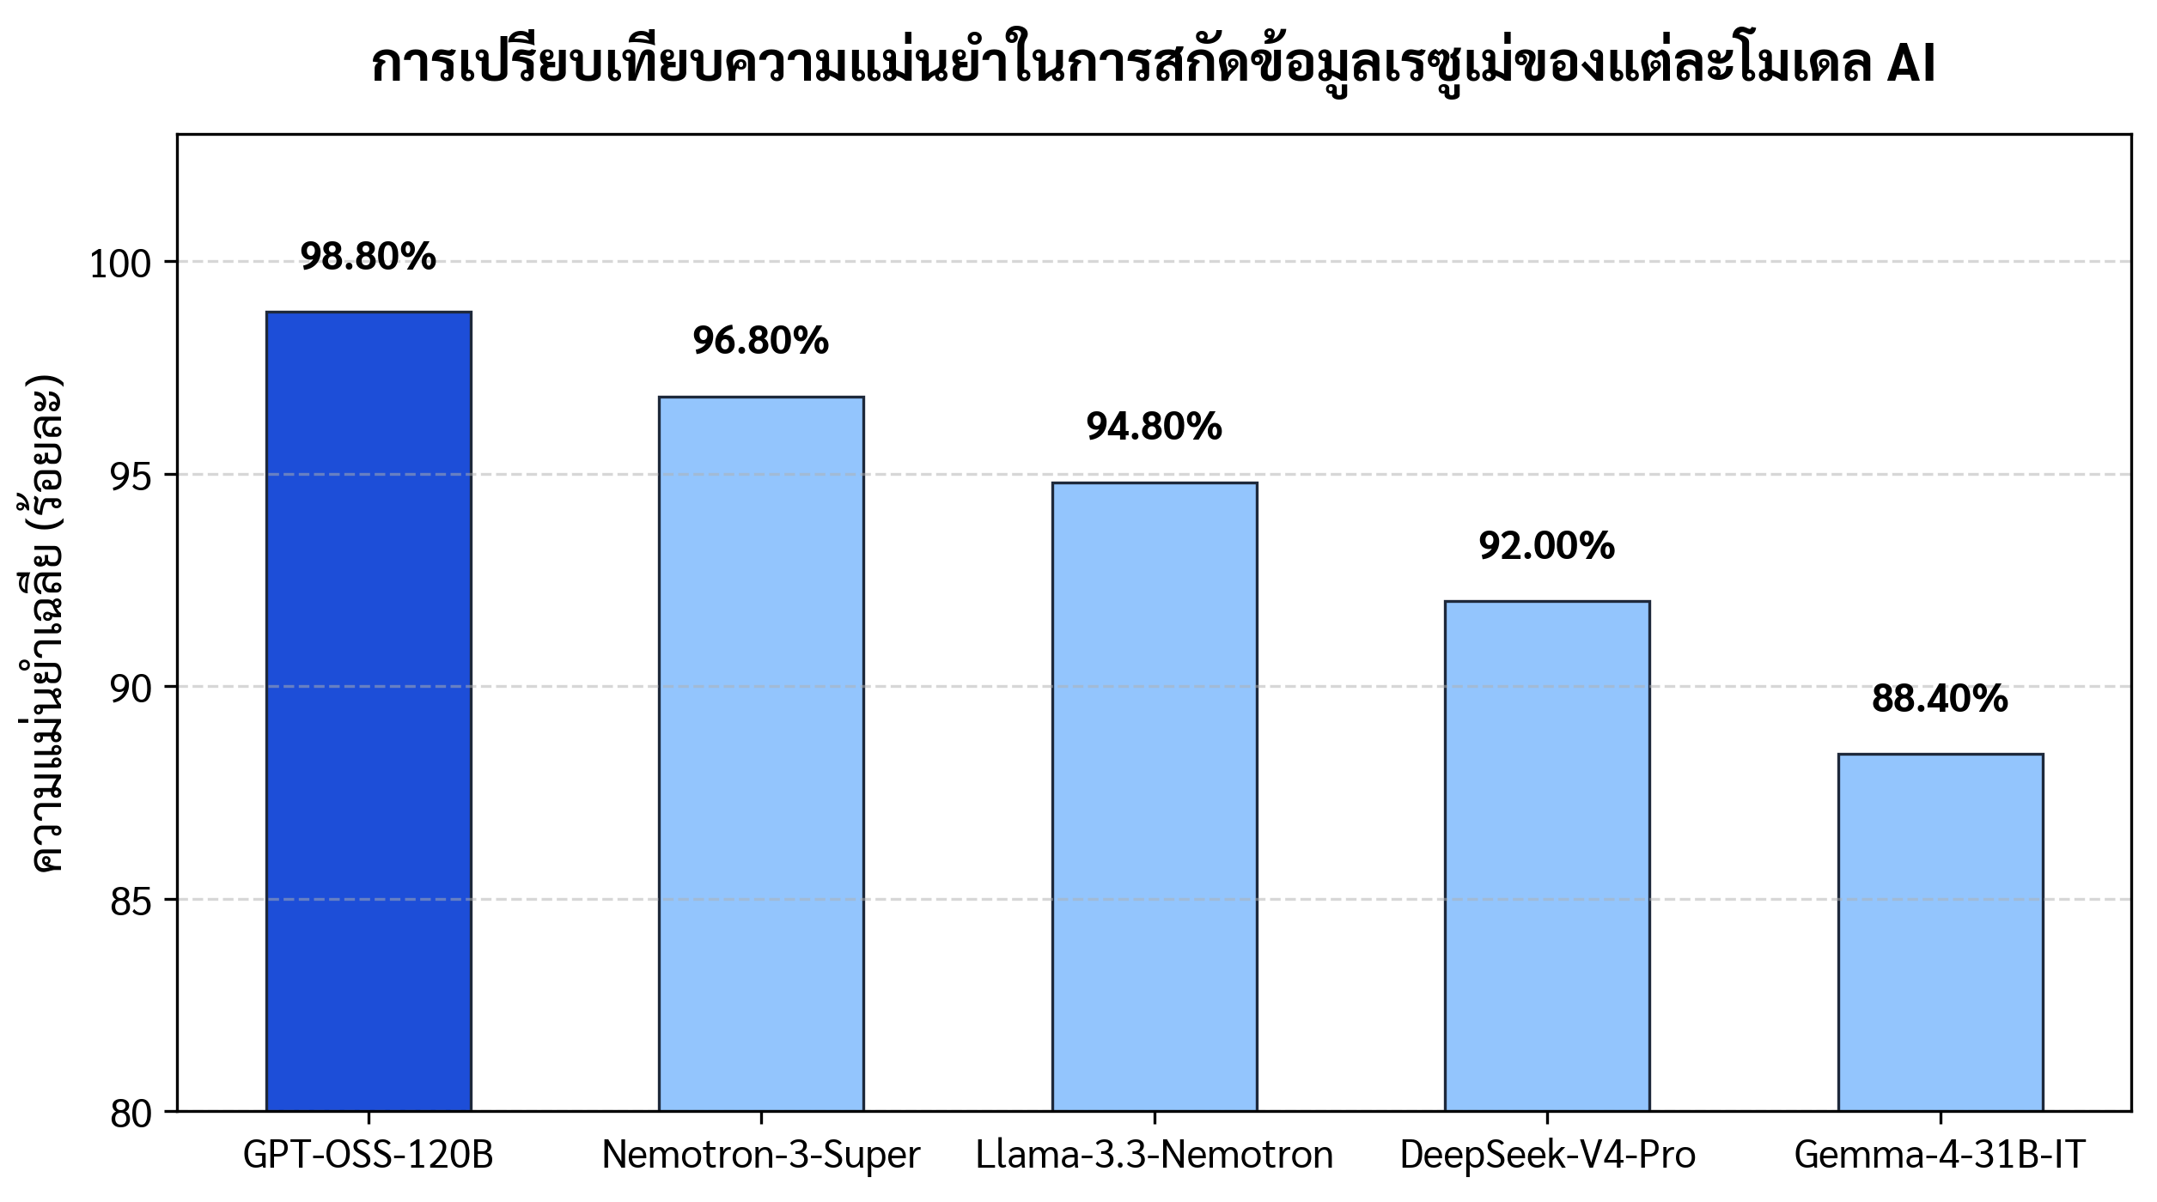

รูปที่ 4.2 แผนภูมิเปรียบเทียบความแม่นยำในการสกัดข้อมูลเรซูเม่ของแต่ละโมเดล AI

จากรูปที่ 4.2 แสดงให้เห็นว่าโมเดล GPT-OSS-120B มีความแม่นยำในการสกัดข้อมูลเฉลี่ยสูงสุดที่ร้อยละ 98.80 รองลงมาคือโมเดล Nemotron-3-Super-120B (ร้อยละ 96.80) และ Llama-3.3-Nemotron-49B (ร้อยละ 94.80) ตามลำดับ
4.4 การทดสอบเปรียบเทียบระยะเวลาในการดำเนินงาน
เพื่อประเมินประสิทธิภาพด้านความสะดวกรวดเร็ว คณะผู้จัดทำได้ทดสอบเปรียบเทียบระยะเวลาการจัดทำเรซูเม่ระหว่างวิธีดั้งเดิม (จัดทำด้วยตนเอง) กับระบบ AIRB ผ่านชุดข้อมูลตัวอย่างจำนวน 50 รายการ โดยสรุปผลค่าเฉลี่ยระยะเวลาการทำงานในแต่ละขั้นตอน

ตารางที่ 4.8 เปรียบเทียบระยะเวลาเฉลี่ยในการจัดทำและตรวจสอบเรซูเม่ของระบบ AIRB
รายการขั้นตอนการทำงาน | วิธีการจัดทำด้วยมือ (วินาที) | การใช้ระบบ AIRB (วินาที) | ระยะเวลาที่ลดลง (ร้อยละ)
1. การกรอกประวัติและทักษะ | 360.0 | 120.0 | 66.67%
2. การเกลาภาษาและวิเคราะห์ ATS | 300.0 | 90.0 | 70.00%
3. การตัดพื้นหลังรูปภาพโปรไฟล์ | 100.0 | 30.0 | 70.00%
4. การจัดรูปแบบหน้ากระดาษและส่งออก | 200.0 | 5.0 | 97.50%
รวมระยะเวลาเฉลี่ย | 960.0 (16 นาที) | 245.0 (4-5 นาที) | 74.48%

จากตารางเปรียบเทียบระยะเวลาเฉลี่ยในการจัดทำและตรวจสอบเรซูเม่ พบว่าระบบ AIRB ใช้เวลาเฉลี่ยรวมเพียง 245.0 วินาที (ประมาณ 4 นาที) ซึ่งเร็วกว่าวิธีการจัดทำด้วยตนเองแบบเดิม (960.0 วินาที หรือประมาณ 16 นาที) อย่างมีนัยสำคัญ คิดเป็นอัตราส่วนระยะเวลาที่ลดลงถึงร้อยละ 74.48 โดยขั้นตอนที่ช่วยประหยัดเวลาได้มากที่สุดคือการจัดรูปแบบหน้ากระดาษและส่งออกเอกสาร ซึ่งลดลงถึงร้อยละ 97.50 เนื่องจากระบบเรนเดอร์เอกสาร A4 และคำนวณระยะขอบอัตโนมัติ รองลงมาคือการเกลาภาษา วิเคราะห์คะแนน ATS และการตัดพื้นหลังรูปภาพโปรไฟล์ด้วย AI ที่ลดระยะเวลาลงร้อยละ 70.00 ตามลำดับ
สูตรคำนวณ
$$\text{ระยะเวลาที่ลดลง}=\frac{\text{เวลาจัดทำด้วยมือ}-\text{เวลาใช้ระบบ}}{\text{เวลาแบบเดิม}}×100$$

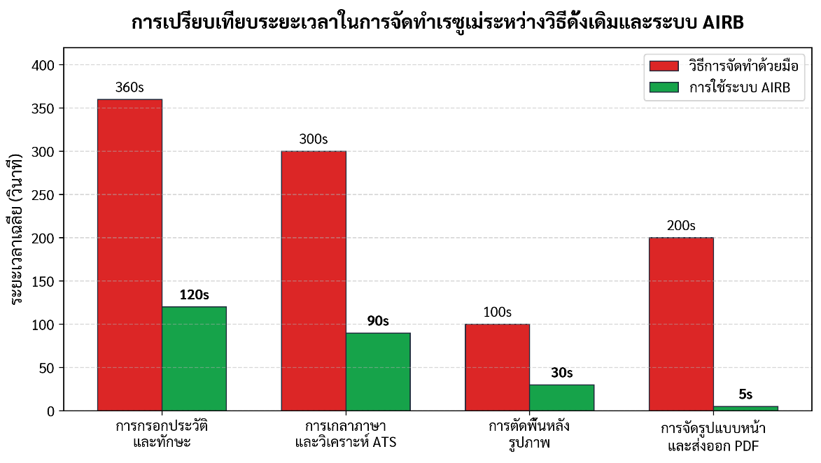

รูปที่ 4.3 แผนภูมิเปรียบเทียบระยะเวลาในการจัดทำเรซูเม่ระหว่างวิธีดั้งเดิมและระบบ AIRB
จากรูปที่ 4.3 เมื่อเปรียบเทียบระยะเวลาการทำงานในแต่ละขั้นตอน พบว่าระบบ AIRB สามารถลดเวลาในการจัดทำเอกสารลงได้อย่างมีนัยสำคัญในทุกส่วน โดยเฉพาะขั้นตอนการจัดรูปแบบหน้ากระดาษและส่งออกเป็น PDF ซึ่งช่วยลดระยะเวลาลงได้มากที่สุดถึงร้อยละ 97.50

4.5 การทดสอบการทำงานของระบบ Web Application
การทดสอบในส่วนนี้มีวัตถุประสงค์เพื่อตรวจสอบความถูกต้องและความสมบูรณ์ของฟังก์ชันการทำงานของระบบ AIRB ตามขอบเขตที่กำหนด โดยครอบคลุมตั้งแต่การจัดการผู้ใช้งาน การจัดการเอกสารเรซูเม่ การประมวลผลปัญญาประดิษฐ์ ไปจนถึงการแสดงผลผ่าน Live Preview และการส่งออกเอกสาร เพื่อให้มั่นใจว่าระบบสามารถทำงานได้อย่างถูกต้องและรองรับการใช้งานจริง
การทดสอบดำเนินการผ่านการใช้งานระบบเว็บแอปพลิเคชันในสถานการณ์จำลอง โดยผู้ทดสอบจะดำเนินการตามขั้นตอนการใช้งานจริง เช่น การเข้าสู่ระบบ การอัปโหลดไฟล์ PDF การตรวจสอบความถูกต้องของฟอร์ม และการส่งออกเอกสาร จากนั้นทำการตรวจสอบผลลัพธ์ที่ได้และเปรียบเทียบกับข้อมูลที่ควรจะเป็น

ตารางที่ 4.9 ผลการทดสอบการทำงานของระบบ Web Application
การทำงานของระบบ | ผลการทดสอบ | หมายเหตุ
1. ระบบจัดการผู้ใช้และสิทธิ์
การลงทะเบียนและเข้าสู่ระบบ (Sign up / Login) | สามารถทำได้ | ระบบตรวจสอบอีเมลและรหัสผ่านผ่าน Supabase Auth ได้ถูกต้อง
การควบคุมสิทธิ์เข้าถึงข้อมูลด้วย RLS | สามารถทำได้ | ผู้ใช้งานไม่สามารถเข้าถึงหรือแก้ไขเรซูเม่ของผู้อื่นได้ (auth.uid() = user_id)
การออกจากระบบ (Logout) | สามารถทำได้ | ระบบยกเลิก Session Token และเปลี่ยนเส้นทางกลับสู่หน้าแรก
2. ระบบจัดการเอกสารเรซูเม่
การสร้างเอกสารเรซูเม่ฉบับใหม่ | สามารถทำได้ | กำหนดชื่อเอกสารและเลือกประเภท  (Resume หรือ CV) ได้
การแก้ไขและบันทึกข้อมูลแบบเรียลไทม์ | สามารถทำได้ | บันทึกข้อมูลลงฐานข้อมูลในฟิลด์ประเภท JSONB ได้ถูกต้อง
การทำสำเนารายการ (Duplicate) และการลบ | สามารถทำได้ | จัดการทำสำเนาและลบข้อมูลหลักได้ถูกต้อง  มีเงื่อนไข Cascade Constraint รองรับตาราง resume_versions ในระดับฐานข้อมูล แต่ยังไม่มีการเขียนข้อมูลประวัติเวอร์ชันจริง
3. ระบบประมวลผลปัญญาประดิษฐ์ (AI Features)
การอัปโหลดและสกัดข้อมูลจาก PDF (Auto-Fill) | สามารถทำได้ | รองรับเฉพาะไฟล์ PDF ที่เป็นข้อความดิจิทัล (Text-based PDF)
การตรวจจับไฟล์ PDF ที่ไม่มีข้อความ (Scanned PDF) | สามารถทำได้ | ระบบแสดงการแจ้งเตือนข้อผิดพลาดและแนะนำให้กรอกผ่านฟอร์ม
การวิเคราะห์และคำนวณคะแนนความสอดคล้อง ATS | สามารถทำได้ | แสดงคะแนนรวม รายการคำสำคัญ และคำแนะนำปรับปรุง
การเกลาสำนวนภาษาเชิงรุก (Action-oriented) | สามารถทำได้ | แสดงผลการเปรียบเทียบ (Diff View) และ  อัปเดตลงฟอร์มทันที

ตารางที่ 4.9 ผลการทดสอบการทำงานของระบบ Web Application (ต่อ)
การทำงานของระบบ | ผลการทดสอบ | หมายเหตุ
3. ระบบประมวลผลปัญญาประดิษฐ์ (AI Features)
การตัดและลบพื้นหลังรูปโปรไฟล์ด้วย ImageKit | สามารถทำได้ | ส่งคืน URL รูปภาพโปร่งใสและแสดงบน  เทมเพลตได้ถูกต้อง
4. ระบบการแสดงผลและส่งออกเอกสาร
การแสดงตัวอย่างเอกสารทันที (Live Preview) | สามารถทำได้ | แสดงผลแบบสองหน้าจอคู่ขนานและเรนเดอร์ข้อมูลเรียลไทม์
การเปลี่ยนรูปแบบเทมเพลตและธีมสี | สามารถทำได้ | รองรับเทมเพลตมาตรฐาน 7 แบบ พร้อมสลับภาษา (ไทย/อังกฤษ)
การส่งออกเอกสารเป็นไฟล์ PDF | สามารถทำได้ | ไฟล์ PDF จัดหน้ากระดาษขนาด A4 ระยะขอบถูกต้อง ฟอนต์ไม่เพี้ยน
การแชร์เรซูเม่ผ่านลิงก์ออนไลน์สาธารณะ | สามารถทำได้ | เปิดดูผ่านรหัส Share Slug ได้เฉพาะเอกสารที่ตั้งเป็นสาธารณะ

4.6 การประเมินผลการใช้งานเว็บไซต์
คณะผู้จัดทำประเมินความพึงพอใจระบบ AIRB ผ่านแบบสอบถามจากกลุ่มตัวอย่างผู้ใช้งานจริงจำนวน 30 คน ครอบคลุมด้านความสะดวก ความถูกต้อง และประสิทธิภาพการประมวลผล หลังทดลองใช้งานฟังก์ชันอัปโหลด PDF, ปรับแต่งเนื้อหาด้วย AI และการแสดงผลตัวอย่าง (Live Preview) เพื่อนำผลลัพธ์ไปพัฒนาต่อยอด

ตารางที่ 4.10 เกณฑ์การแปลผลคะแนนแบบประเมิน
ระดับ | ความหมาย
5 | ระดับดีมาก
4 | ระดับดี
3 | ระดับปานกลาง
2 | ระดับน้อย
1 | ระดับน้อยที่สุด

ตารางที่ 4.11 เกณฑ์การแปลผลค่าเฉลี่ย
ระดับ | ความหมาย
4.50 – 5.00 | ระดับดีมาก
3.50 – 4.49 | ระดับดี
2.40 – 3.49 | ระดับปานกลาง
1.50 – 2.49 | ระดับน้อย
1.00 – 1.49 | ระดับน้อยที่สุด

4.6.1 ผลการประเมิน
จากการประเมินของกลุ่มตัวอย่างผู้ใช้งานระบบ AIRB จำนวน 30 คน ครอบคลุมการเข้าสู่ระบบ การสกัดข้อมูลจากไฟล์ PDF การเกลาภาษาด้วย AI และการแสดงตัวอย่างเอกสารแบบเรียลไทม์ พบว่าความพึงพอใจในภาพรวมอยู่ในระดับ “ดีมาก” โดยผู้ใช้งานเห็นว่าระบบใช้งานง่าย สะดวก และประมวลผลได้อย่างรวดเร็ว ซึ่งสะท้อนถึงประสิทธิภาพและความพร้อมในการนำไปใช้งานจริง

ตารางที่ 4.12 ค่าเฉลี่ยความพึงพอใจของผู้ใช้งานระบบ AIRB
รายการประเมิน | ค่าเฉลี่ย | ระดับความพึงพอใจ
ด้านการใช้งานทั่วไปของเว็บไซต์
1. ความง่ายในการเข้าถึงเว็บไซต์ (URL) | 4.93 | ดีมาก
2. ความสะดวกในการสมัครสมาชิก | 4.67 | ดีมาก
3. ความสะดวกในการเข้าสู่ระบบ | 4.70 | ดีมาก
4. ความชัดเจนของหน้าจอและเมนู | 4.67 | ดีมาก
5. ความรวดเร็วในการประมวลผลและเกลาภาษาด้วย AI | 4.47 | ดี
6. ความถูกต้องของข้อมูลที่ดึงข้อมูลได้ | 4.63 | ดีมาก
7. การแสดงผลผ่านแดชบอร์ด | 4.77 | ดีมาก
8. ความสะดวกในการจัดการรายการข้อมูล | 4.70 | ดีมาก
9. ภาพรวมการใช้งานระบบ | 4.70 | ดีมาก

ผลการประเมินความพึงพอใจต่อระบบ AIRB ในภาพรวมอยู่ในระดับ “ดีมาก” มีจุดเด่นด้านระบบ Live Preview การเข้าใช้งานที่สะดวก และความแม่นยำในการดึงข้อมูล โดยมีข้อเสนอแนะให้ปรับปรุงความเร็วของโมเดล AI ในช่วงการใช้งานหนาแน่นเพื่อการพัฒนาต่อไป

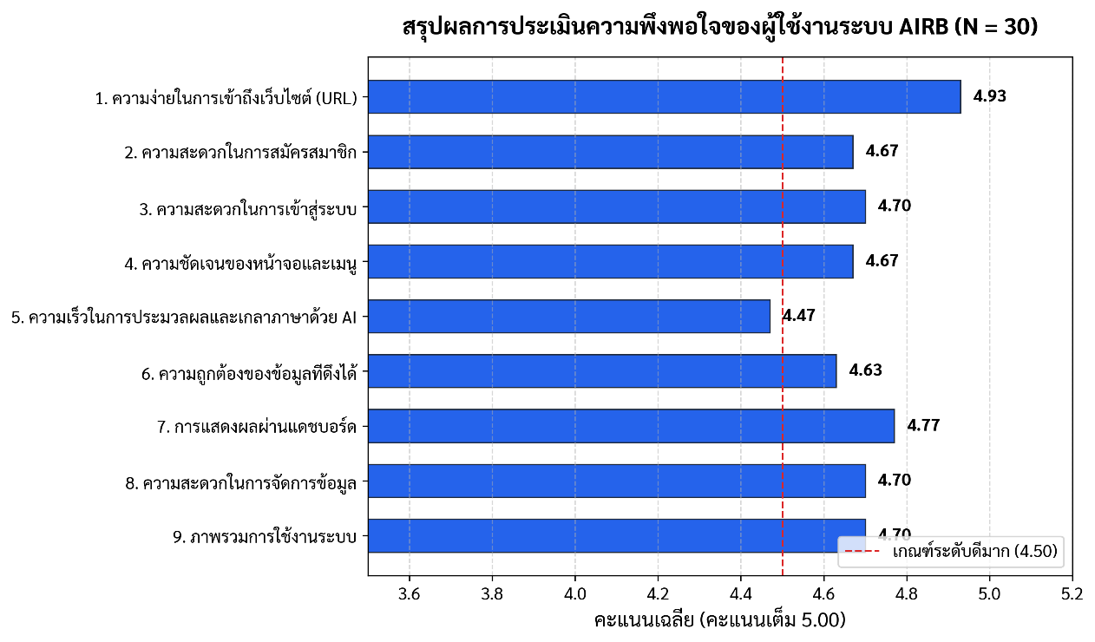

รูปที่ 4.4 แผนภูมิสรุปคะแนนเฉลี่ยความพึงพอใจของผู้ใช้งานระบบ AIRB

จากรูปที่ 4.4 ผลการประเมินความพึงพอใจต่อระบบ AIRB ในภาพรวมอยู่ในระดับ “ดีมาก” โดยได้รับการยอมรับเด่นชัดด้านระบบ Live Preview ความสะดวกในการเข้าใช้งาน และความแม่นยำในการดึงข้อมูล ทั้งยังมีข้อเสนอแนะเพิ่มเติมเกี่ยวกับการลดระยะเวลาการประมวลผลของโมเดล AI ขณะมีผู้ใช้งานหนาแน่น เพื่อการพัฒนาต่อยอดในอนาคต

บทที่ 5
สรุปผลและข้อเสนอแนะ

โครงงานปริญญานิพนธ์นี้เป็นการพัฒนาระบบสร้างเรซูเม่ออนไลน์ด้วยปัญญาประดิษฐ์ (AI Resume Builder: AIRB) เพื่อแก้ไขปัญหาความยุ่งยากในการจัดรูปแบบเอกสาร การเรียบเรียงสำนวนภาษา และการปรับปรุงเนื้อหาให้สอดคล้องกับระบบคัดกรองผู้สมัครอัตโนมัติ (ATS) ของนักศึกษาและผู้หางานทั่วไป โดยนำเทคโนโลยีโมเดลภาษาขนาดใหญ่ (LLMs) และการประมวลผลภาพบนคลาวด์มาช่วยดึงข้อมูลจากไฟล์ PDF คำนวณคะแนนความเข้ากันได้ และเกลาสำนวนภาษาให้มีความเป็นมืออาชีพ ระบบพัฒนาในรูปแบบเว็บแอปพลิเคชันด้วย Next.js และ Tailwind CSS จัดเก็บข้อมูลลงฐานข้อมูล PostgreSQL (Supabase) ในรูปแบบ JSONB ภายใต้นโยบายความปลอดภัยระดับแถวข้อมูล (RLS) และใช้บริการ ImageKit สำหรับตัดพื้นหลังรูปโปรไฟล์อัตโนมัติ พร้อมแสดงตัวอย่างเรซูเม่แบบเรียลไทม์ (Live Preview) ซึ่งผลการดำเนินงานสามารถสรุปและอภิปรายผลได้

5.1 การอภิปรายผลการศึกษา
5.1.1 การทดสอบประสิทธิภาพโมเดลปัญญาประดิษฐ์
จากการทดลองเพื่อประเมินประสิทธิภาพของโมเดลภาษาขนาดใหญ่ (Large Language Models: LLMs) กับชุดข้อมูลเอกสารเรซูเม่ดิจิทัลจำนวน 50 ไฟล์ ซึ่งได้แสดงรายละเอียดผลการทดสอบไว้ในตารางที่ 4.7 และรูปที่ 4.2 (บทที่ 4) แล้วนั้น สรุปภาพรวมได้ว่าโมเดล GPT-OSS-120B มีความแม่นยำเฉลี่ยสูงสุดที่ร้อยละ 98.80 รองลงมาคือ Nemotron-3-Super-120B (ร้อยละ 96.80), Llama-3.3-Nemotron-49B (ร้อยละ 94.80), DeepSeek-V4-Pro (ร้อยละ 92.00) และ Gemma-4-31B-IT (ร้อยละ 88.40) ตามลำดับ
5.1.1.1 ผลการเปรียบเทียบโมเดลภาษาขนาดใหญ่ (LLMs)
จากผลการทดสอบข้างต้น สามารถอภิปรายผลเชิงเทคนิคเพื่อคัดเลือกโมเดลหลักสำหรับระบบ AIRB ได้ดังนี้
- โมเดลที่มีประสิทธิภาพสูงสุด GPT-OSS-120B ทำคะแนนความถูกต้องเฉลี่ยรวมได้สูงสุดถึงร้อยละ 98.80 โดยเฉพาะในหมวดข้อมูลส่วนบุคคล ประวัติการศึกษา และทักษะความเชี่ยวชาญที่มีความแม่นยำสมบูรณ์ร้อยละ 100.00 ทั้งยังควบคุมรูปแบบผลลัพธ์ให้เป็นไปตาม JSON Schema ได้อย่างครบถ้วนโดยไม่พบข้อผิดพลาดทางไวยากรณ์ (Syntax Errors) สำหรับหมวดประสบการณ์ทำงานมีความแม่นยำร้อยละ 96.00 เนื่องจากข้อจำกัดของเอกสารต้นฉบับบางส่วนที่มีการจัดวางแบบหลายคอลัมน์ (Multi-column Layout) ส่งผลให้การเรียงลำดับข้อความดิบมีความซับซ้อนขึ้นเล็กน้อย
- โมเดลในกลุ่มประสิทธิภาพรองลงมา Nemotron-3-Super-120B และ Llama-3.3-Nemotron-49B ให้ความถูกต้องเฉลี่ยร้อยละ 96.80 และ 94.80 ตามลำดับ ซึ่งสะท้อนว่าโมเดลที่มีขนาดพารามิเตอร์สูงมีความสามารถในการทำความเข้าใจบริบทเชิงลึก (Semantic Understanding) และจัดหมวดหมู่ข้อความได้เป็นอย่างดี
- โมเดลขนาดกะทัดรัด DeepSeek-V4-Pro และ Gemma-4-31B-IT มีความแม่นยำร้อยละ 92.00 และ 88.40 ตามลำดับ แม้จะใช้ระยะเวลาประมวลผลน้อยกว่า แต่พบข้อจำกัดในการสกัดโครงสร้างข้อความที่ซับซ้อนและการแปลงข้อมูลลงฟิลด์ย่อย
ด้วยเหตุนี้ คณะผู้จัดทำจึงเลือกใช้โมเดล GPT-OSS-120B ร่วมกับการกำกับโครงสร้างผ่าน Prompt Engineering เป็นแกนหลักในการประมวลผลของระบบ AIRB เนื่องจากให้ความแม่นยำสูงสุดและลดความเสี่ยงต่อการเกิดปัญหาข้อมูลบิดเบือน (Hallucination) ได้อย่างมีประสิทธิภาพที่สุด

5.1.2 อภิปรายผลการนำโมเดลไปประยุกต์ใช้ในแผนการดำเนินงาน
จากการทดสอบประสิทธิภาพความแม่นยำของโมเดลปัญญาประดิษฐ์ คณะผู้จัดทำได้นำผลการประเมินมาบูรณาการเข้ากับวงจรการทำงานจริงของระบบ AIRB เพื่อให้สอดคล้องกับแผนการดำเนินงานที่วางไว้ โดยสามารถอภิปรายขั้นตอนการประมวลผลตามโครงสร้างระบบในรูปที่ 5.1

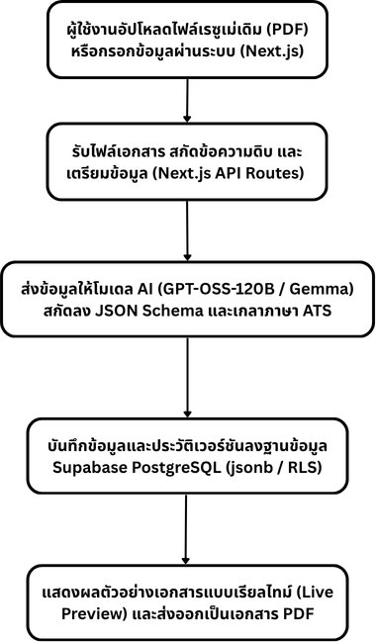

รูปที่ 5.1 โครงสร้างระบบสร้างเรซูเม่ออนไลน์ด้วยปัญญาประดิษฐ์ (AIRB)

แม้โมเดล Gemma-4-31B-IT จะประมวลผลได้รวดเร็วและใช้ทรัพยากรน้อยกว่า แต่มีความเสี่ยงที่จะจัดลำดับข้อความหลายคอลัมน์คลาดเคลื่อน หรือทำข้อมูลประสบการณ์ทำงานตกหล่น ซึ่งสร้างภาระในการแก้ไขมากกว่าความล่าช้าเพียงเล็กน้อย คณะผู้จัดทำจึงเลือกใช้โมเดล
GPT-OSS-120B ผ่าน API เป็นกลไกหลักในการสกัดข้อมูล เนื่องจากสามารถควบคุมผลลัพธ์ให้อยู่ในรูปแบบ JSON Schema ได้อย่างถูกต้อง และให้ความแม่นยำสูงที่สุดถึงร้อยละ 98.80 เหมาะสมต่อการนำไปประยุกต์ใช้งานจริงร่วมกับฐานข้อมูลและเทมเพลตเรซูเม่

5.2 ปัญหาและอุปสรรค
ในการดำเนินโครงการพัฒนาระบบ AIRB พบว่ามีปัญหาและอุปสรรคหลายประการที่ส่งผลต่อกระบวนการดำเนินงาน โดยอธิบายรายละเอียดได้ดังนี้
5.2.1 ขั้นตอนการรวบรวมและทดสอบชุดข้อมูลเอกสาร (Dataset Collection) กลุ่มไฟล์
เรซูเม่ต้นฉบับที่มีการจัดหน้าซับซ้อน (เช่น เอกสารที่มีการจัดวางแบบหลายคอลัมน์ การใช้ตารางซ้อน หรือ การใส่กราฟิกระดับสูง) ส่งผลให้โมเดลมีโอกาสอ่านลำดับข้อความดิบสลับกัน ทำให้ต้องเพิ่มการออกแบบโครงสร้างการสกัดข้อความ (Text Parsing Preprocessing) เพื่อจัดลำดับเนื้อหาให้ถูกต้องก่อนส่งเข้าโมเดล AI
5.2.2 ในส่วนของการประมวลผลของโมเดล LLM เนื่องจากการเรียกใช้งานผ่านระบบ Cloud API (NVIDIA NIM / External APIs) หากระบบเครือข่ายอินเทอร์เน็ตมีความหน่วงหรือขาดความเสถียร รวมถึงในช่วงเวลาที่เซิร์ฟเวอร์ปลายทางมีผู้ใช้งานหนาแน่น จะส่งผลให้ระยะเวลาในการประมวลผลต่อคำขอ (Latency) ล่าช้ากว่าปกติ ซึ่งอาจกระทบต่อประสบการณ์ใช้งานของผู้ใช้ระบบแบบเรียลไทม์
5.2.3 รูปแบบของไฟล์เอกสารเรซูเม่ (PDF) มีความหลากหลายและอาจไม่มีเลเยอร์ข้อความดิจิทัล (เช่น เอกสารที่มาจากการสแกนหรือรูปภาพล้วน) ส่งผลให้ระบบสกัดข้อความดิบไม่สำเร็จ ทำให้ต้องมีการออกแบบ Prompt และเงื่อนไขการแจ้งเตือนข้อผิดพลาดที่รัดกุม เพื่อแนะนำให้ผู้ใช้กรอกข้อมูลผ่านแบบฟอร์มด้วยตนเองได้อย่างราบรื่น
5.2.4 ปัญหาการเรนเดอร์สระและวรรณยุกต์ภาษาไทยในการส่งออกไฟล์ PDF เนื่องจากโครงสร้างการแปลงหน้าเว็บ HTML/CSS ไปเป็นเอกสาร PDF สำหรับพิมพ์ขนาด A4 มีข้อจำกัดเรื่องการคำนวณระยะพิกัดของสระลอยและวรรณยุกต์ ทำให้ต้องมีการปรับแต่งชุดแบบอักษรมาตรฐานและการจัดการระยะขอบหน้ากระดาษอย่างละเอียดเพื่อป้องกันตัวอักษรทับซ้อนกัน
5.2.5 การปรับปรุงประสิทธิภาพและสถาปัตยกรรมการให้บริการจริง (Production Optimization) ภายหลังจากขั้นตอนการทดสอบเปรียบเทียบประสิทธิภาพโมเดลตามที่ระบุใน
บทที่ 3 และ 4 ซึ่งได้เลือกใช้โมเดล GPT-OSS-120B เป็นแกนหลักเนื่องจากมีความแม่นยำในการสกัดข้อมูลสูงสุดนั้น ในขั้นตอนการนำระบบขึ้นให้บริการจริง (Production Phase) คณะผู้จัดทำได้ทดสอบเพิ่มเติมเพื่อเพิ่มประสิทธิภาพความเร็วและบริหารต้นทุนค่าบริการ API จึงได้ปรับเปลี่ยนมาใช้โมเดล Nemotron-3.5-Lightning-30B-A3B เป็นโมเดลหลักในการประมวลผลคำขอทั่วไป เนื่องจากมีความเร็วในการตอบสนอง (Latency) ที่สูงกว่า และมีต้นทุนการประมวลผลต่อคำขอต่ำกว่าอย่างมีนัยสำคัญ โดยยังคงกำหนดให้โมเดล Nemotron-3-Super-120B-A12B และ GPT-OSS-20B ทำหน้าที่เป็นระบบประมวลผลสำรองฉุกเฉิน (Fallback Mechanism) เพื่อรองรับกรณีที่ต้องการความแม่นยำเชิงลึกหรือเมื่อเกิดข้อผิดพลาดในการประมวลผล
5.2.6 การเสริมความเสถียรของระบบด้วยโมเดลสำรองแบบเสียค่าบริการ (Gemini 3.1 Flash-Lite) แม้ชุดโมเดลสำรองอัตโนมัติที่ใช้บริการฟรีผ่าน NVIDIA NIM API ข้างต้นจะเพียงพอต่อการใช้งานส่วนใหญ่โดยไม่มีค่าใช้จ่าย แต่จากการใช้งานจริงพบว่าโมเดลฟรีมีข้อจำกัดด้านเสถียรภาพ กล่าวคือ อัตราจำกัดคำขอ (Rate Limit) ของผู้ให้บริการมีความผันผวนตามช่วงเวลา และโมเดลบางตัวในชุดสำรอง เช่น GPT-OSS-20B ใช้เวลาประมวลผลนานถึงประมาณ 70 วินาทีต่อคำขอ ซึ่งอาจทำให้คำขอหมดเวลาก่อนได้รับผลลัพธ์ในบางกรณี
คณะผู้จัดทำจึงทดลองเพิ่มโมเดล Gemini 3.1 Flash-Lite ของ Google ซึ่งเป็นโมเดลแบบเสียค่าบริการเข้ามาเป็นทางเลือกเสริม โดยมีอัตราค่าบริการที่ต่ำมาก (ประมาณ 0.25 ดอลลาร์สหรัฐต่อโทเคนนำเข้า 1 ล้านโทเคน และ 1.50 ดอลลาร์สหรัฐต่อโทเคนผลลัพธ์ 1 ล้านโทเคน ข้อมูล ณ เดือนกันยายน 2569) จึงมีต้นทุนต่ำเพียงพอที่จะไม่กระทบงบประมาณของโครงงานแม้ในกรณีที่ต้องเรียกใช้งานสำรองบ่อยครั้ง
ระบบออกแบบให้ Gemini 3.1 Flash-Lite ทำงานได้ 2 รูปแบบ ได้แก่:
1. เป็นโมเดลสำรองลำดับสุดท้าย (Automatic Fallback) ที่ระบบจะเรียกใช้งานโดยอัตโนมัติก็ต่อเมื่อโมเดลฟรีทุกตัวในชุดสำรองไม่สามารถตอบสนองได้ เพื่อรับประกันว่าผู้ใช้งานจะยังคงได้รับผลลัพธ์แม้ในช่วงเวลาที่บริการฟรีมีปัญหา
2. เป็นตัวเลือกขั้นสูง (Advanced Setting) ที่ผู้ใช้งานสามารถเลือกให้ระบบเรียกใช้ Gemini เป็นลำดับแรกได้ด้วยตนเอง สำหรับกรณีที่ต้องการความแม่นยำและความเร็วในการตอบสนองที่สูงกว่า
ทั้งนี้ คณะผู้จัดทำจงใจไม่กำหนดให้ Gemini เป็นโมเดลหลักโดยปริยาย (Default) เพื่อควบคุมค่าใช้จ่ายของระบบให้อยู่ในระดับที่เหมาะสมกับโครงงานระดับปริญญานิพนธ์ซึ่งไม่มีงบประมาณดำเนินการต่อเนื่อง
สรุปได้ว่าการเลือกใช้โมเดลแบบเสียค่าบริการในลักษณะเสริม (Opt-in) แทนที่จะเป็นค่าเริ่มต้น ช่วยให้ระบบ AIRB ได้รับทั้งความประหยัดของโมเดลฟรีในสภาวะการใช้งานปกติ และความเสถียรของโมเดลเสียค่าบริการในสภาวะฉุกเฉิน โดยไม่กระทบต่องบประมาณโดยรวมของโครงงาน

5.3 ข้อเสนอแนะและแนวทางการพัฒนาต่อยอด
จากการทดสอบและประเมินผลการใช้งานระบบ AIRB ผ่านเว็บแอปพลิเคชัน คณะผู้จัดทำมีข้อเสนอแนะสำหรับแนวทางการพัฒนาต่อยอดในอนาคต ดังนี้
5.3.1 การบูรณาการระบบแปลงภาพเป็นข้อความ (OCR): พัฒนาระบบเชื่อมต่อกับโมดูล Optical Character Recognition (OCR) หรือโมเดล Vision-Language Model (VLM) ในขั้นตอนเตรียมข้อมูล เพื่อขยายความสามารถในการอ่านและสกัดข้อมูลจากเอกสารเรซูเม่ที่เป็นไฟล์ภาพถ่ายหรือเอกสารสแกนได้อย่างอัตโนมัติ
5.3.2 การพัฒนาระบบแคชเชิงความหมาย (Semantic Caching): ประยุกต์ใช้ฐานข้อมูลในหน่วยความจำ เช่น Redis ในการจัดเก็บผลการวิเคราะห์คำสำคัญ ATS และประโยคแนะนำที่ถูกเรียกใช้ซ้ำบ่อยครั้ง เพื่อลดภาระการส่งคำขอไปยังโมเดล AI ภายนอก ช่วยลดระยะเวลาหน่วงของระบบและประหยัดต้นทุนค่าบริการ API
5.3.3 การพัฒนาระบบจับคู่ตำแหน่งงานอัจฉริยะ (Job Matching): ต่อยอดระบบโดยแปลงข้อมูลเรซูเม่เป็นเวกเตอร์ฝังตัว (Embeddings) เพื่อเปรียบเทียบความคล้ายคลึงเชิงความหมายกับฐานข้อมูลตำแหน่งงานว่าง และแนะนำตำแหน่งงานที่ตรงกับทักษะและประสบการณ์ของผู้ใช้โดยตรง
5.3.4 การเพิ่มความยืดหยุ่นของระบบจัดการและส่งออกเอกสาร: ปรับปรุงระบบส่วนติดต่อผู้ใช้ให้รองรับการจัดลำดับหัวข้อด้วยวิธีลากแล้ววาง (Drag-and-Drop) พร้อมทั้งเพิ่มขีดความสามารถในการส่งออกเอกสารให้อยู่ในรูปแบบ Microsoft Word (.docx) เพื่อความสะดวกในการนำไปแก้ไขและใช้งานต่อ

5.4 สรุปผลการศึกษา
โครงงานระบบสร้างเรซูเม่ออนไลน์ด้วยปัญญาประดิษฐ์ (AI Resume Builder: AIRB) มีวัตถุประสงค์เพื่อลดข้อผิดพลาดและความล่าช้าในการจัดทำเอกสารเรซูเม่ โดยประยุกต์ใช้เทคโนโลยีโมเดลภาษาขนาดใหญ่ (LLMs) บนสถาปัตยกรรมเว็บแอปพลิเคชันสมัยใหม่ จากผลการทดสอบเปรียบเทียบประสิทธิภาพโมเดลภาษา พบว่า GPT-OSS-120B ให้ความถูกต้องแม่นยำเฉลี่ยสูงสุดที่ร้อยละ 98.80 เหนือกว่าโมเดลอื่นในกลุ่มทดสอบ จึงถูกนำมาเป็นแกนหลักในการสกัดและจัดโครงสร้างข้อมูลเรซูเม่
ในด้านการพัฒนาระบบ การออกแบบส่วนติดต่อผู้ใช้ (Frontend) ร่วมกับส่วนบริการหลังบ้าน (Backend) ผ่าน Next.js และฐานข้อมูล Supabase PostgreSQL ช่วยให้สามารถจัดเก็บข้อมูลแบบกึ่งโครงสร้าง (JSONB) ได้อย่างเป็นระเบียบภายใต้นโยบายความปลอดภัยระดับแถว (Row Level Security: RLS) ทั้งยังรองรับการแสดงผลตัวอย่างเอกสารแบบเรียลไทม์ (Live Preview) และการประเมินคะแนนความสอดคล้องตามเกณฑ์ ATS ได้อย่างแม่นยำ ซึ่งช่วยลดระยะเวลาในการจัดทำเอกสารลงได้ถึงร้อยละ 74.48 เมื่อเทียบกับวิธีการจัดทำด้วยตนเอง
ผลการประเมินความพึงพอใจจากกลุ่มตัวอย่างผู้ใช้งานจริงจำนวน 30 คน พบว่ามีความพึงพอใจในภาพรวมอยู่ในระดับ “ดีมาก” ด้วยคะแนนเฉลี่ย 4.70 จากคะแนนเต็ม 5.00 สิ่งนี้สะท้อนว่าระบบ AIRB สามารถอำนวยความสะดวกในการจัดทำเอกสารที่ถูกต้องตามมาตรฐานและช่วยลดภาระของผู้ใช้ได้อย่างมีประสิทธิภาพ การดำเนินโครงงานจึงบรรลุตามวัตถุประสงค์ที่กำหนดไว้ทุกประการ และมีความพร้อมต่อการนำไปประยุกต์ใช้งานจริงเพื่อสนับสนุนการเตรียมเอกสารสมัครงานของนักศึกษาและบุคคลทั่วไปอย่างมีประสิทธิภาพ
บรรณานุกรม

[1] วรวิทย์ สังฆทิพย์, วิษณุรัตน์ วงสีหา, และพัฒกร ผายเงิน. (2566). ระบบจำแนกประเภทประวัติ
ย่อของผู้สมัครงานด้วยวิธีการเรียนรู้ของเครื่อง. วารสารวิชาการการจัดการเทคโนโลยี มหาวิทยาลัยราชภัฏมหาสารคาม, 10(2), 32–46. สืบค้นจาก https://ph02.tci-thaijo.org/index.php/itm-journal/article/view/249964
[2] Heakl, A., Mohamed, Y., Mohamed, N., Elsharkawy, A., & Zaky, A. (2024).
ResuméAtlas: Revisiting resume classification with large-scale datasets and large language models. arXiv. Retrieved from https://arxiv.org/abs/2406.18125
[3] Younes, M. T., Walid, O., Hassan, M., & Hamdi, A. (2025). MLAR: Multi-layer large
language model-based robotic process automation applicant tracking. arXiv. Retrieved from https://arxiv.org/abs/2507.10472
[4] Geng, S., Cooper, H., Moskal, M., Jenkins, S., Berman, J., Ranchin, N., West, R., &
Nori, A. (2025). JSONSchemaBench: A rigorous benchmark of structured outputs for language models. arXiv. Retrieved from https://arxiv.org/abs/2501.10868
[5] Qin, X., Zhang, Z., Huang, C., Dehghan, M., Zaiane, O. R., & Jagersand, M. (2020).
U2-Net: Going deeper with nested U-structure for salient object detection.Pattern Recognition, 106, Retrieved from https://doi.org/10.1016/j.patcog.2020.107404
[6] Sahoo, P., Singh, A. K., Saha, S., Jain, V., Mondal, S., & Chadha, A. (2024). A
systematic survey of prompt engineering in large language models: Techniques and applications. arXiv. Retrieved from https://arxiv.org/abs/2402.07927
[7] Gaur, B., Saluja, G. S., Sivakumar, H. B., & Singh, S. (2021). Semi-supervised deep
learning based named entity recognition model to parse education section of resumes. Neural Computing and Applications, 33, 5705–5718. Retrieved from https://doi.org/10.1007/s00521-020-05351-2
[8] Rehaman, A., Abhishek, M. P., Gangadhar, K., & Mahendra, C. C. (2025). AI powered
resume screening system. Iconic Research and Engineering Journals, 9(6),
277–280. Retrieved from https://doi.org/10.64388/IREV9I6-1712632

ภาคผนวก ก
คู่มือการใช้งานของระบบ

คู่มือการใช้งานของระบบสร้างเรซูเม่ออนไลน์ด้วยปัญญาประดิษฐ์ (AIRB)
(URL : https://rmutl-resume.vercel.app)



ภาคผนวก ข
QR Source Code ของระบบ

QR Source Code ของระบบสร้างเรซูเม่ออนไลน์ด้วยปัญญาประดิษฐ์ (AIRB)
(URL : https://github.com/NetParamad/project-resume )



ภาคผนวก ค
แบบประเมินความพึงพอใจของระบบ

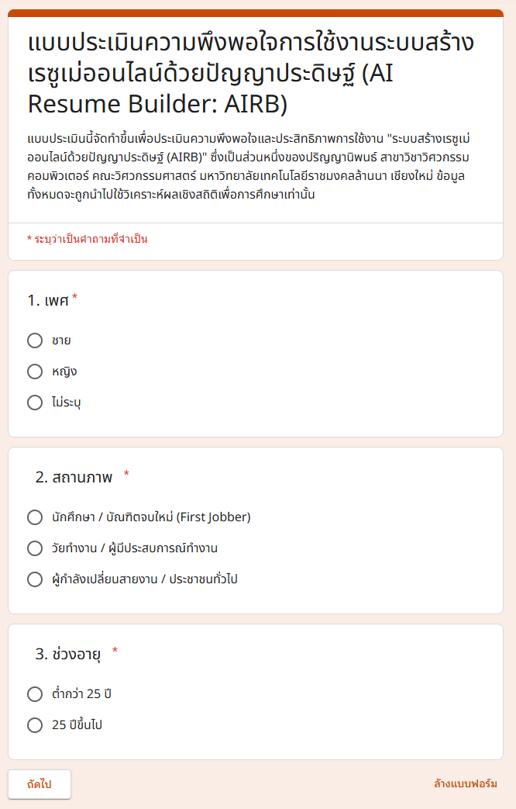

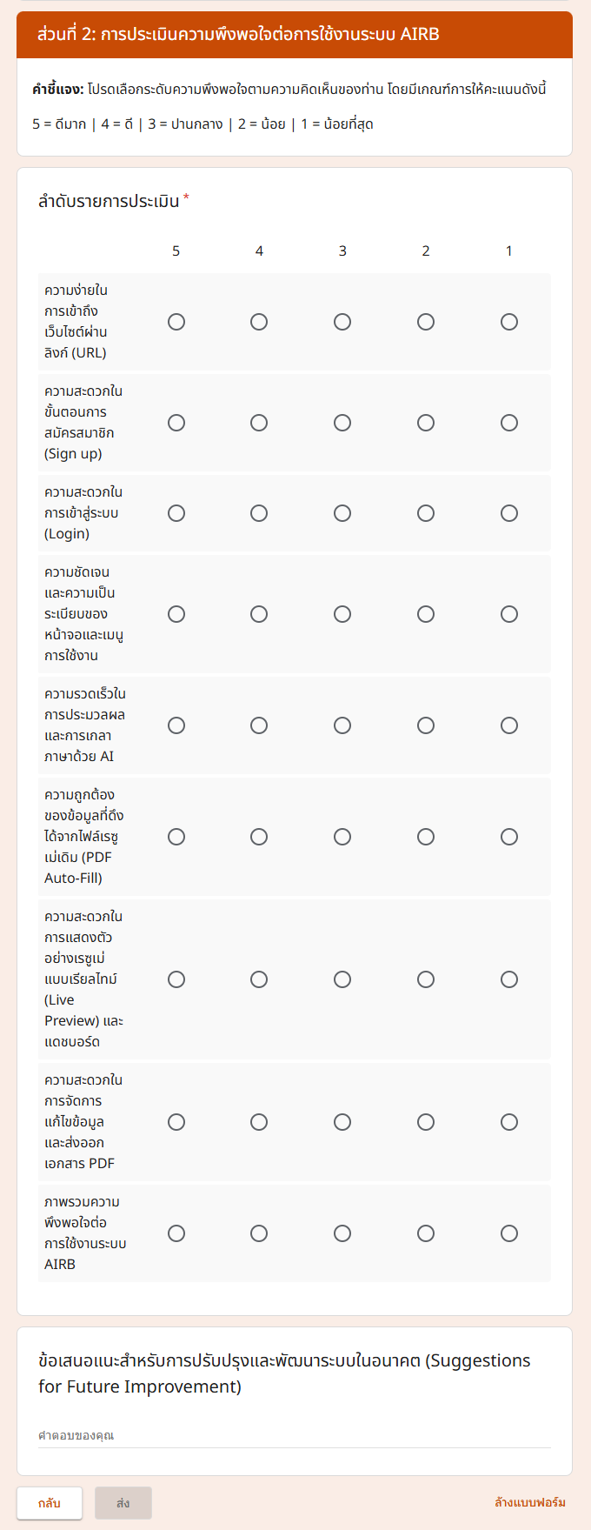

ประวัติผู้เขียนโครงงาน



ชื่อ - นามสกุล (ภาษาไทย) นายปารเมศ ชูเชิดรัตนา
ชื่อ - นามสกุล (ภาษาอังกฤษ) Paramad Choocherdrattana
รหัสนักศึกษา 67543206035-7
สถานะที่อยู่ที่ติดต่อได้ 125 หมู่ 1 หมู่บ้าน เวียงเหนือ ต.เมืองยาว อ.ห้างฉัตร จ.ลำปาง 52190
โทรศัพท์ +66 96 297 1454
E-mail netparamad@gmail.com

ประวัติการศึกษา
พ.ศ. 2567 จบศึกษาในระดับประกาศนียบัตรวิชาชีพชั้นสูง (ปวส.) วิทยาลัยเทคนิคลำปาง
พ.ศ. 2570 จบการศึกษาระดับบัณฑิตศึกษาที่ มหาวิทยาลัยเทคโนโลยีราช มงคลล้านนาเชียงใหม่

ประวัติผู้เขียนโครงงาน



ชื่อ - นามสกุล (ภาษาไทย) นายปฏิภาณ เชียงสกุล
ชื่อ - นามสกุล (ภาษาอังกฤษ) Patiphan Chiangsakul
รหัสนักศึกษา 67543206117-3
สถานะที่อยู่ที่ติดต่อได้ 157 หมู่ 10 ต.พรานกระต่าย อ.พรานกระต่าย จ.กำแพงเพชร 62110
โทรศัพท์ +66 82 516 5192
E-mail patiphankp16@gmail.com

ประวัติการศึกษา
พ.ศ. 2567 จบศึกษาในระดับประกาศนียบัตรวิชาชีพชั้นสูง (ปวส.) วิทยาลัยเทคนิคกําแพงเพชร
พ.ศ. 2570 จบการศึกษาระดับบัณฑิตศึกษาที่ มหาวิทยาลัยเทคโนโลยีราช มงคลล้านนาเชียงใหม่

